

**FACULTAD DE CIENCIA, ARTE Y TECNOLOGÍA**

**LICENCIATURA EN ANÁLISIS DE SISTEMAS INFORMÁTICOS**

**Desarrollo de Aplicación Web para Gestión Administrativa de Eventos Sociales**

**Autor: Christian Milciades Llanes Villagra**

**Encarnación, Paraguay**

**Año: 2015TABLA DE CONTENIDO**

# 

**PLANIFICACIÓN**

# Problemática

La calidad en el servicio es considerada como uno de los asuntos más importantes en el mundo de los negocios. En las mayorías de las empresas dedicadas a eventos el proceso que se lleva a cabo con respecto a las reservas y alquileres carecen de un control, un ágil proceso de consulta, además de la generación y acumulación de papel en gran cantidad innecesariamente.

Por estas razones, es necesario que se desarrolle un Sistema de Gestión Web que de soluciones a estos inconvenientes.

## Delimitación y Alcance del Tema.

###### Alcances:

* Implementación de vista inicio
* Implementación de interfaz de Login.
* Implementación de interfaz menú principal administrador.
* Implementación de interfaz para administrar empleado.
* Implementación de interfaz para administrar cliente.
* Implementación de interfaz para administrar productos.
* Implementación de interfaz para administrar stock.
* Implementación de interfaz para administrar servicios.
* Implementación de interfaz para presupuesto y alquiler.
* Implementación de interfaz para administrar devoluciones.
* Implementación de interfaz para administrar caja.
* Implementación de interfaz para cobros.
* Implementación de interfaz para administrar pagos.
* Implementación de interfaz para generar reportes varios.

###### Limitaciones:

* No se contemplan más servicios de los ya mencionados anteriormente.
* No se contemplan compras de insumos para los servicios solo registro de insumos disponibles.
* No se contemplan contabilidad integrada.
* No se contemplan medios de pagos (tarjetas de créditos/débitos).
* No se contemplan descuentos para alquileres de servicios

## Metodología de Desarrollo de Software

Para la documentación, análisis de requisitos y desarrollo se utilizará la metodología KAMBAN ya que son menos orientados al documento, exigiendo una cantidad más pequeña de documentación, siguiendo un camino que la parte importante es el código fuente.

Se analizan las necesidades de los usuarios finales del software para determinar qué objetivos debe cubrir.

Es un proceso en el que se realizan entregas continuas del producto final, priorizadas por el beneficio que aportan al receptor del proyecto.

## Herramientas y Técnicas de Implementación del Software

La aplicación web se desarrollará mediante la combinación de las siguientes herramientas y los siguientes lenguajes de programación

|  |  |  |  |  |
| --- | --- | --- | --- | --- |
| Frameworks | Lenguaje | Versión | Característica | Uso |
| Codeigniter 3 | PHP | 3.0 | CodeIgniter es un framework PHP para la creación rápida de aplicaciones web. Usa el patrón MVC (separación de la lógica y la interfaz de usuario) | Lógica |
| Bootstrap | CSS | 3.0 | Mayor flexibilidad y grandes novedades para el diseño de webs | Estilo |
|  | HTML | 5 | Lenguaje diseñado para estructurar textos para generar páginas web | Interfaz de Usuario |
|  | Mysql | 5.6 | MySQL es un sistema de gestión de base de datos relacional (RDBMS) de código abierto, basado en lenguaje de consulta estructurado (SQL). | Consulta a la Base de Datos. |
| Jquery | JavaScript | 1.11 | Lenguaje diseñado para realizar tareas y operaciones en el marco de la aplicación cliente, mejorando la vista y parte de la seguridad. | Modificar dinámicamente los estilos de la página |

**Herramientas**

|  |  |  |
| --- | --- | --- |
| Nombre | Versión | Características |
| Sublime Text | Versión 3 | Plataforma y entorno de desarrollo de programación |
| Workbench | Versión 6.3 | Es una herramienta visual de diseño de bases de datos. Administración de bases de datos, diseño de bases de datos, creación y mantenimiento para el sistema de base de datos MySQL. |
| WampServer | Versión 2.5 | WampServer es un entorno de desarrollo web para Windows con el que podrás ejecutar aplicaciones web con Apache, PHP y bases de datos MySQL database.  También incluye PHPMyAdmin y SQLiteManager para manejar tus bases de datos (Bourdon, 2009) |

**Herramientas colaborativas**

|  |  |  |
| --- | --- | --- |
| Nombre | Característica | Uso |
| GitHub Desktop | GitHub Desktop es una forma sencilla de contribuir a proyectos en GitHub y GitHub Empresa. | Software de control de versiones manejar los cambios en los ficheros |
| GitHub | Un hosting online | Repositorios que utiliza GitHub Desktop para el mantenimiento y versionado del código fuente gestión de proyecto |
| Gantt Project | Permite organizar y planificar proyectos  Reportes en PDF o HTML. | Cronograma de actividades y estimativa |
| **Pencil Project** | Crea prototipos para aplicaciones y sitios web | Diseño de mockups |

**Características Mínimas de Técnicas y Desarrollo**

|  |  |  |
| --- | --- | --- |
| Nombre | Características | Uso |
| Sistema operativo | Windows7 | Desarrollo del software |
| Intel(R) Core(TM) i3 | RAM: 4,00 GB  Disco Duro: 500 GB | Desarrollo del software |
| Google Chrome | Versión 43.0.2357.81 | Desarrollo, depuración y ejecución. |

**REQUERIMIENTOS**

# Solución Propuesta

**Requerimientos del Sistema**

1. **Identificar actividad de la empresa**
2. Registrar cliente.
3. Registrar producto.
4. Generar presupuesto.
5. Registrar alquiler.
6. Registrar recibo o factura
7. Registrar devoluciones
8. **Modelo del negocio**

**Una herramienta administrativa para servicios de eventos.**

Una cliente llega al negocio y solicita un presupuesto de servicios, el administrador jefe asigna datos del cliente, carga los productos necesarios luego genera el presupuesto, si es aceptado por la cliente se registra un alquiler.

Si la persona desea pagar un monto inicial se genera un recibo, si el pago es al contado se genera una factura contado

El alquiler es por un periodo de 24 horas.

En caso de devoluciones con pérdidas se acepta devoluciones monetarias de los productos perdidos

El costo del producto es administrado por la empresa de eventos

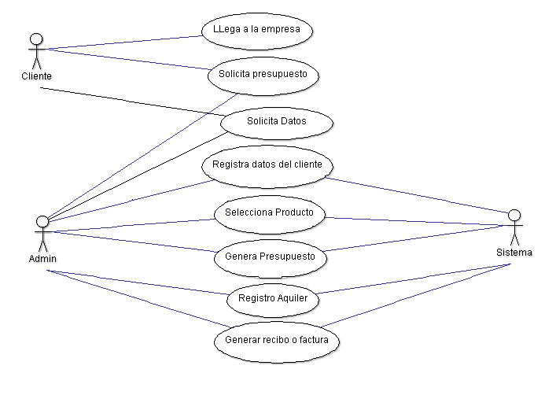

1. **Cuestionario**

**a. Abierto**

1. ¿A qué se dedica la empresa?

La empresa se dedica a servicios de eventos.

1. ¿Cuentan con un manual de funciones?

No se cuenta con manual.

1. ¿Cuáles son las actividades que realiza el empleado?

Los empleados realizar diversas actividades.

1. ¿Cómo controlan las devoluciones?

Registro en notas de pedidos.

1. ¿Cómo realizan el pago de los sueldos?

Al contado.

1. ¿Cómo se realizan las reservas?

Las reservas se realizan con una entrega mínima o al contado.

1. ¿Cómo registrar un nuevo alquiler?

En la nota de pedido.

1. ¿Cómo registrar un nuevo cliente?

Se guardan sus datos en la hoja de pedidos.

1. ¿La empresa cuenta con un organigrama?

No la empresa no cuenta con organigrama.

1. ¿La empresa cuenta con sistemas informáticos?

No se cuenta con sistemas informáticos.

1. ¿Cuál es la problemática más suscitada?

Mantener el orden y control de la empresa

**b. Cerrado**

1. ¿Tiene sucursales?

Si

**No**

1. ¿Tienen personales?

**Si**

No

1. ¿Cuántos servicios ofrecen por semana?

1

2

**3 o mas**

1. ¿Cuáles son las formas de pago?

Contado

Crédito

**Ambos**

1. ¿Maneja divisas?

Si

**No**

**Análisis**

**De**

**Diseño**

1. **Identificar los CU**
2. **Administrar Recursos Humanos.**
3. **Administrar clientes.**
4. **Administrar Presupuestos.**
5. **Administrar alquiler**.
6. **Administrar productos de servicios.**
7. **Administrar stock.**
8. **Administrar cobros servicios**
9. **Administrar pagos de servicios.**
10. **Administrar Servicios**.
11. **Reportes varios**
12. **Iniciar sección**
13. **Cerrar sección**

Obs: Se toma a partir de este documento, que en los próximos casos de usos y diagramas se da por entendido que el administrador y cliente se encuentra LOGUEADO al sistema a excepción del Login.

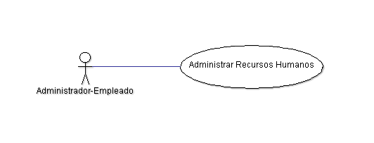**Modelo de Caso de Uso - Administrar Recursos Humanos.**

|  |  |
| --- | --- |
| Código | CU_1 |
| Nombre | Administrar Recursos Humanos. |
| Fecha | 20-08-15 |
| Actor | Administrador-Empleado-Sistema |
| Descripción | Administrar datos de los Empleados |
| Precondición | Poseer datos de los empleados |
| Flujo Normal | Administrar empleado con los datos recolectados |
| Postcondición | Accesibilidad desde la vista empleado |
| Flujo alternativo | Conseguir datos del empleado |

**Modelo de Caso de Uso – Requisitos**

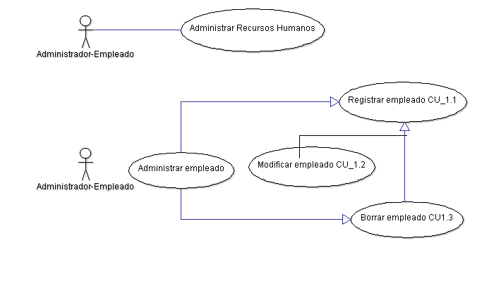

|  |  |  |
| --- | --- | --- |
| Código | CU_1.1 | |
| Nombre | Administrar R.H - Registrar Empleado | |
| Fecha | 20/08/2015 | |
| Versión | 1.0 | |
| Actores | Administrador-Sistema- empleado | |
| Descripción | Se presenta este caso de uso cuando se desea registrarse un empleado | |
| Precondición | -       Poseer datos del empleado. | |
| Flujo  Normal | Paso | Acción |
| 1 | El administrador solicita datos del empleado |
| 2 | El administrador ingresa datos del empleado |
| 3 | El sistema valida datos del empleado |
| 4 | El sistema registra un empleado |
|  |  |
| Postcondición | Se ha registrado un nuevo empleado | |
| Excepciones | Paso | Acción |
| 1 | Se cancela el proceso, el CU_1.2 queda sin efecto |
| 2 | Resaltar datos existentes |
| 3 | Resaltar campos obligatorios |
| Frecuencia esperada | 3 | El administrador registrar un empleado por vez |
| Importancia | 4 | Alta |
| Comentarios | 5 | Una vez registrado el empleado mostrar listados de datos |

**Diagramas**

Diagrama caso de uso – Agregar Empleado (CU_1.1)

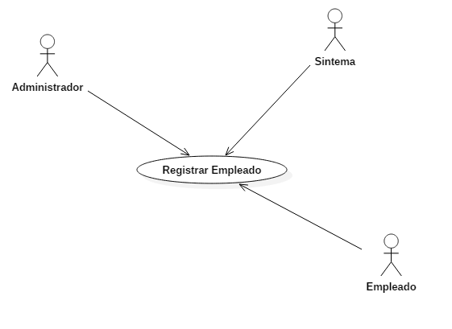

Diagrama de Secuencia (CU_1.1)

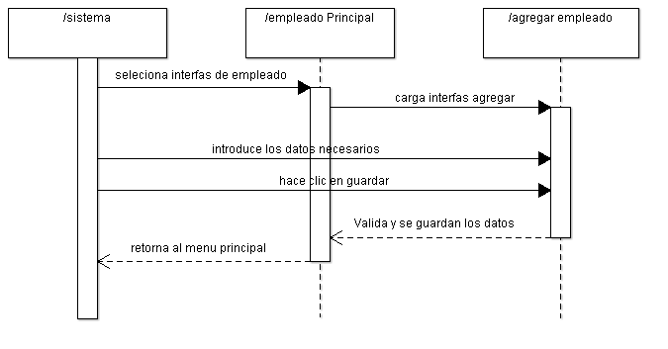

Diagrama de Colaboración (CU_1.1)

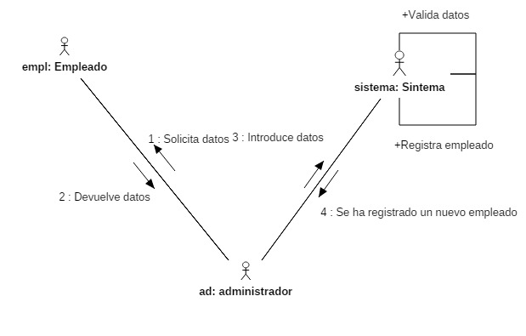

Diagrama de Estado (CU_1.1)

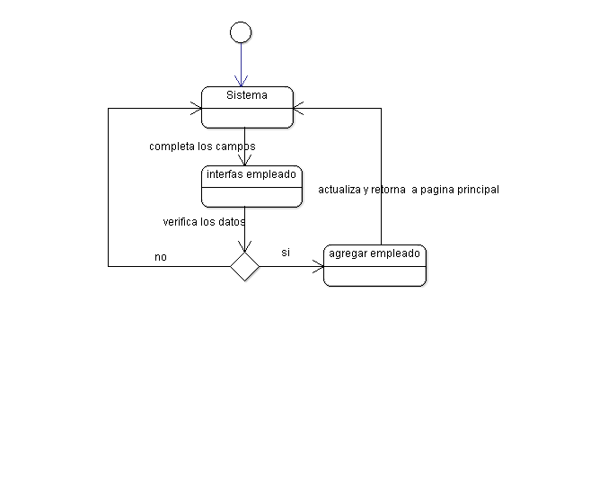

Diagrama de Interacción (CU_1.1)

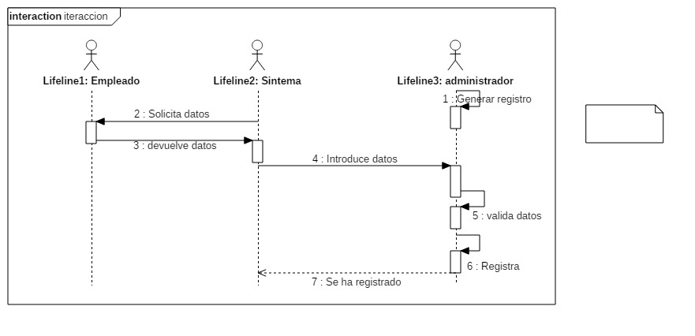

Diagrama de Actividad (CU_1.1)

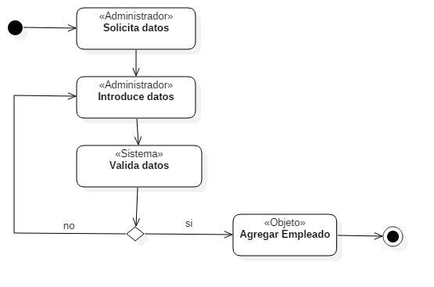

**Diagrama de Paquetes (CU_1.1)**

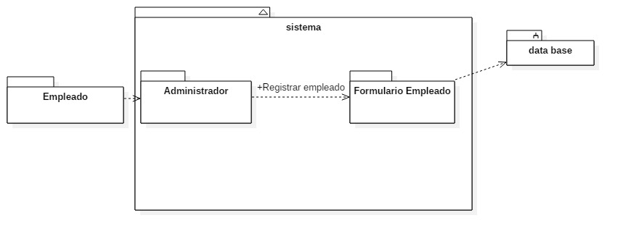

**Diagrama de Componentes (CU_1.1)**

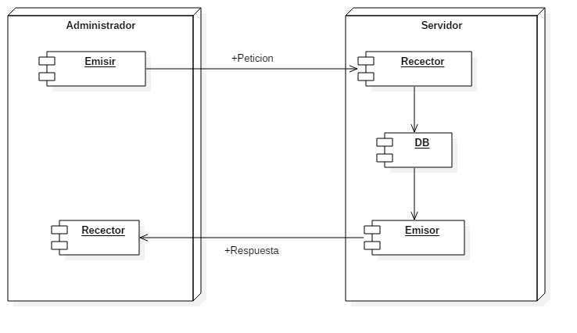

**Diagrama de Despliegue (CU_1.1)**

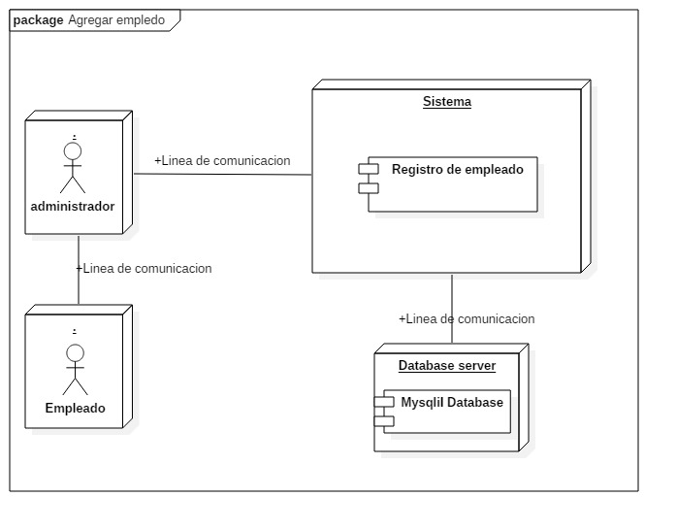

**Diagrama de Objeto (CU_1.1)**

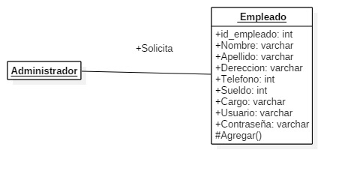

**Diagrama de Clases (CU_1.1)**

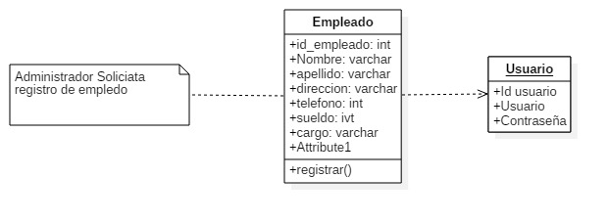

**Diagrama de Comunicación (CU_1.1)**

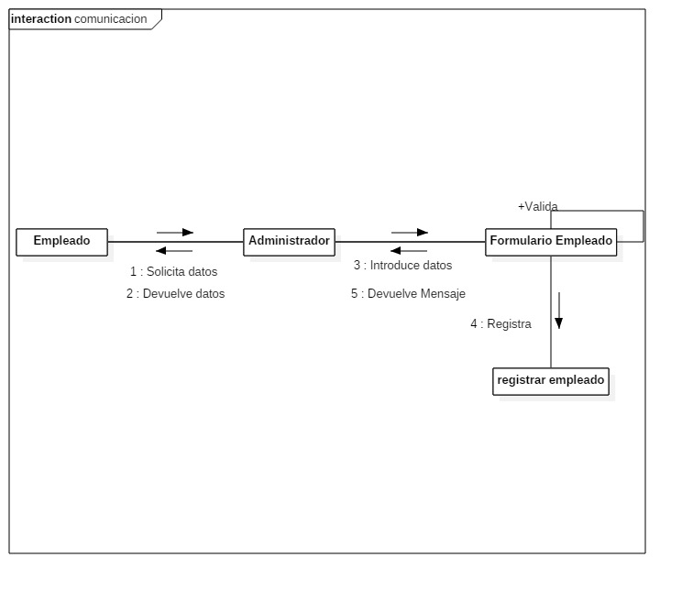

**Prototipo de (CU_1.1)**

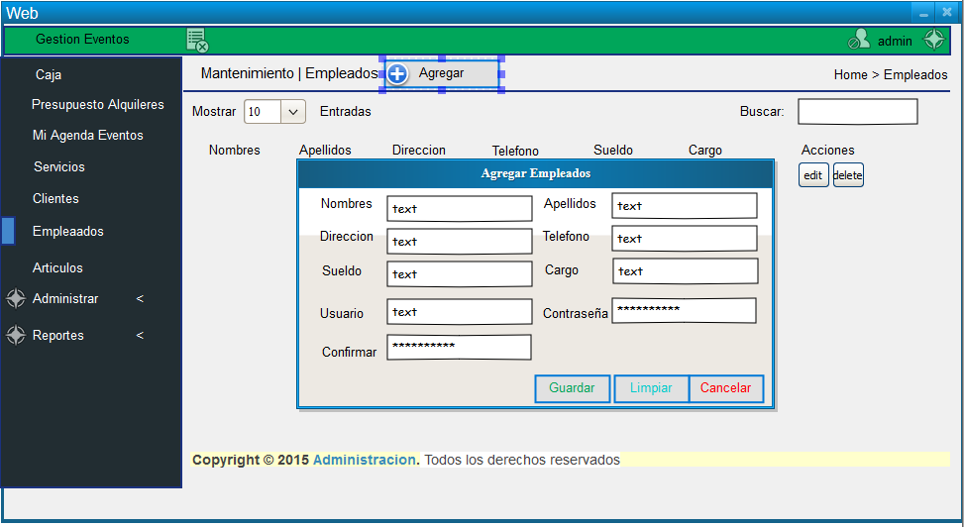

|  |  |  |
| --- | --- | --- |
| Código | CU_1.2 | |
| Nombre | Administrar R.H - Modificar Empleado | |
| Fecha | 20/08/2015 | |
| Versión | 1.0 | |
| Actores | Administrador-Empleado-Sistema | |
| Descripción | Se presenta este caso de uso cuando se desea modificar datos de un empleado | |
| Precondición | CU_1.1 | |
| Flujo  Normal | Paso | Acción |
| 1 | El administrador /empleado accede al formulario empleado para editar |
| 2 | El administrador /empleado busca y selecciona el empleado |
| 3 | El administrador /empleado introduce los cambios deseados en el formulario y lo envía |
| 4 | El sistema valida el formulario y registra los cambios en el sistema |
| Postcondición | Los cambios del usuario se han modificado exitosamente en el sistema | |
| Excepciones | Paso | Acción |
| 1 | Se cancela el proceso, el CU_1.2 queda sin efecto |
| 2 | Resaltar campos obligatorios |
| Frecuencia esperada | 3 | El empleado se puede editar n de veces |
| Importancia | 4 | Baja |
| Comentarios | 5 | Una vez modificada mostrar listado de empleados |

**Diagramas**

Diagrama caso de uso – Modificar Empleado (CU_1.2)

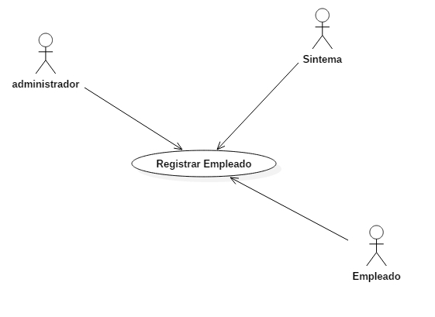

Diagrama de Secuencia (CU_1.2)

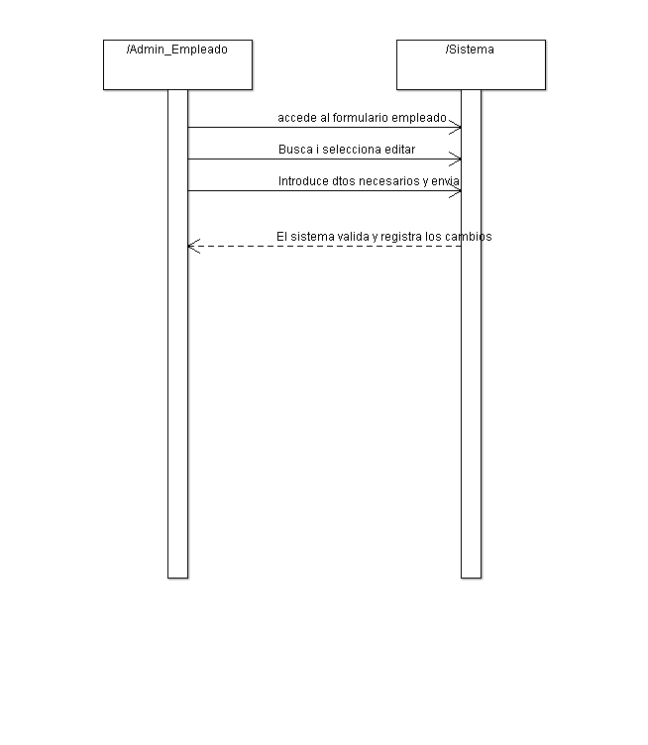

Diagrama de Colaboración (CU_1.2)

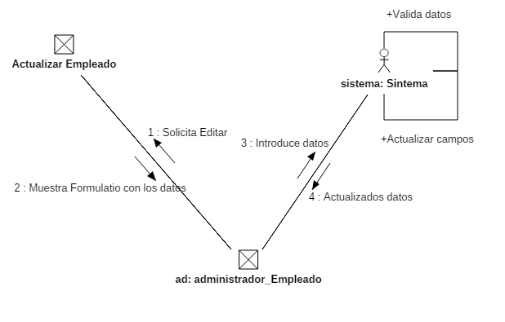

Diagrama de Estado (CU_1.1)

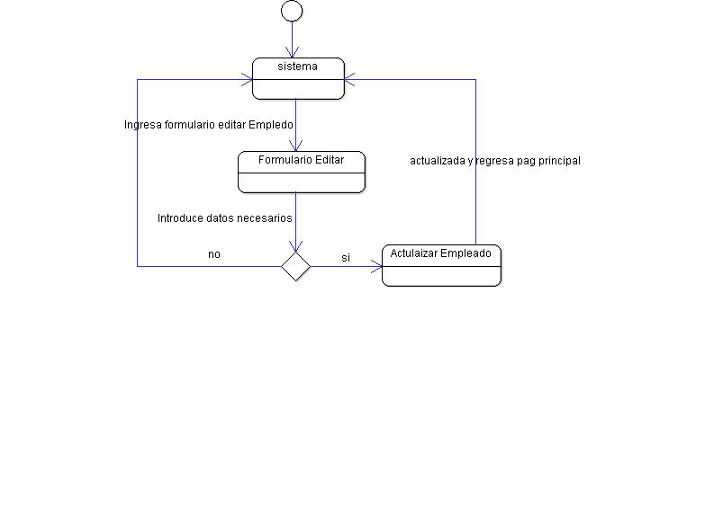

Diagrama de Interacción (CU_1.2)

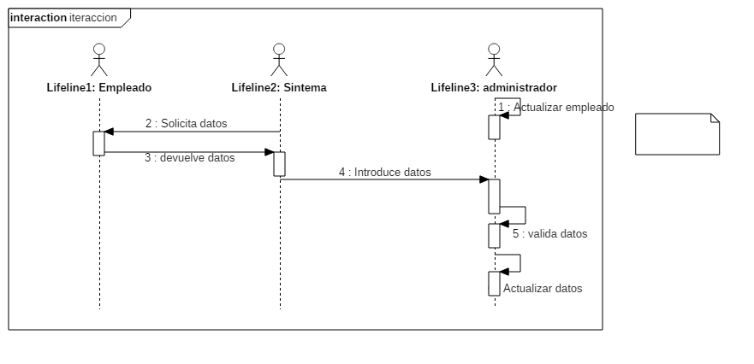

Diagrama de Actividad (CU_1.2)

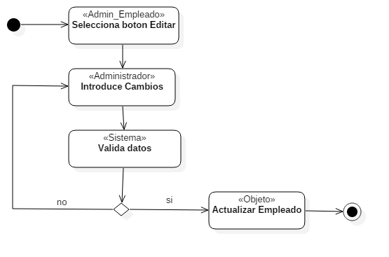

Diagrama de Paquetes (CU_1.2)

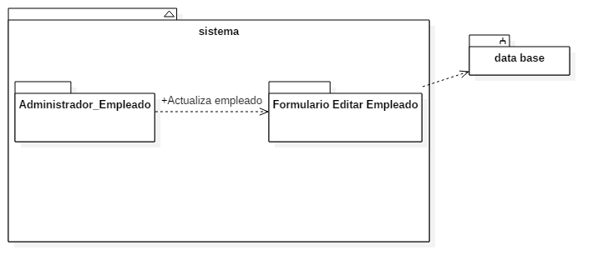

Diagrama de Componentes (CU_1.2)

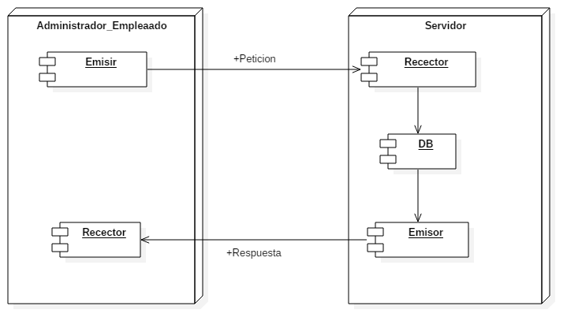

Diagrama de Despliegue (CU_1.2)

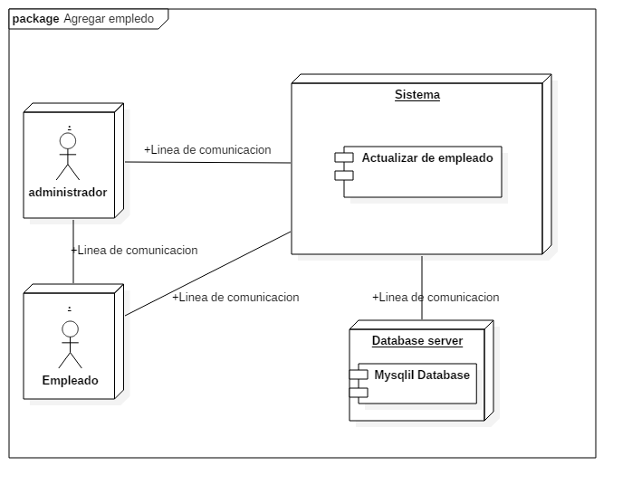

Diagrama de Objeto (CU_1.2)

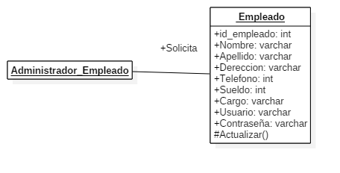

Diagrama de Clases (CU_1.2)

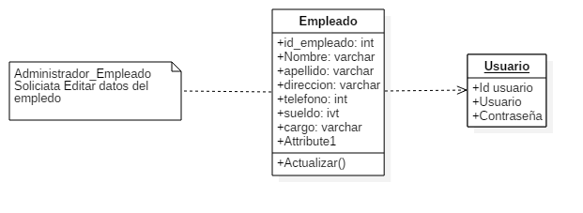

Diagrama de Comunicación (CU_1.2)

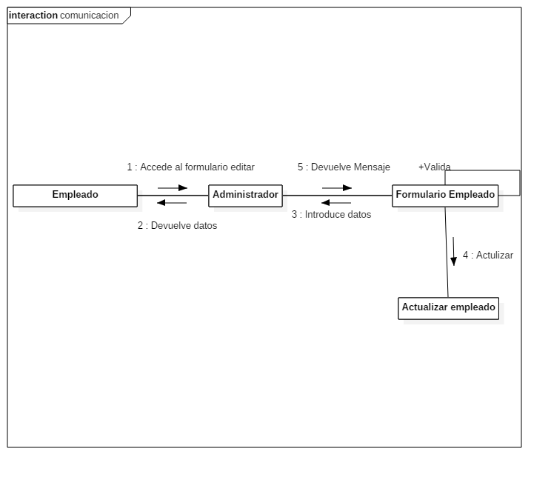

Prototipo de (CU_1.2)

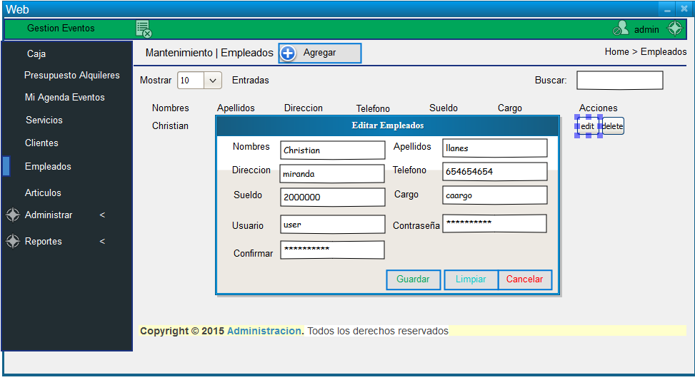

|  |  |  |
| --- | --- | --- |
| Código | CU_1.3 | |
| Nombre | Administrar R.H - Baja Empleado | |
| Fecha | 20/08/2015 | |
| Versión | 1.0 | |
| Actores | Administrado-Sistema | |
| Descripción | Se presenta este caso de uso cuando se desea dar de baja a un empleado | |
| Precondición | CU_1.1 | |
| Flujo  Normal | Paso | Acción |
| 1 | El administrador ingresa al menú empleado |
| 2 | El administrador busca y selecciona empleado |
| 3 | El administrador da de baja empleado |
| Postcondición | Empleado dado de baja | |
| Excepciones | Paso | Acción |
| 1 | El usuario cancela el proceso, el CU_1.3 queda sin efecto |
| 2 | Resaltar campos obligatorios |
| Frecuencia esperada | 3 | El empleado se puede dar de baja |
| Importancia | 4 | Baja |
| Comentarios | 5 | Una vez dado de baja mostrar listados de empleados |

**Diagramas**

**Diagrama caso de uso – Eliminar Empleado (CU_1.3)**

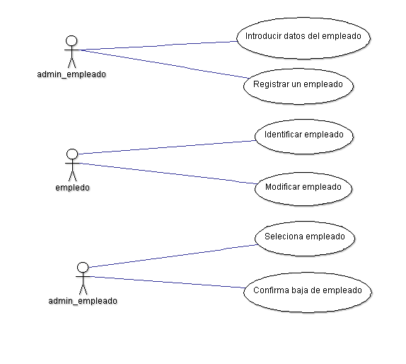

Diagrama de Secuencia (CU_1.3)

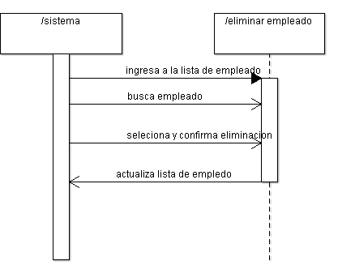

Diagrama de Colaboración (CU_1.3)

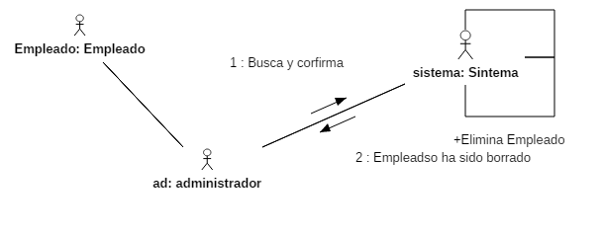

Diagrama de Estado (CU_1.3)

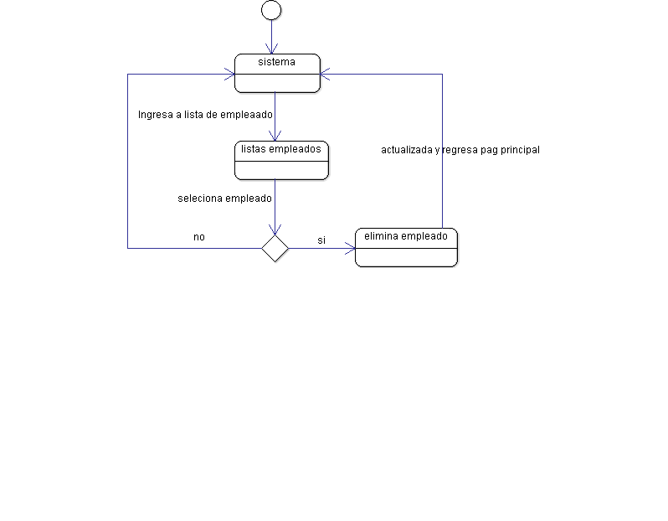

Diagrama de Interacción (CU_1.3)

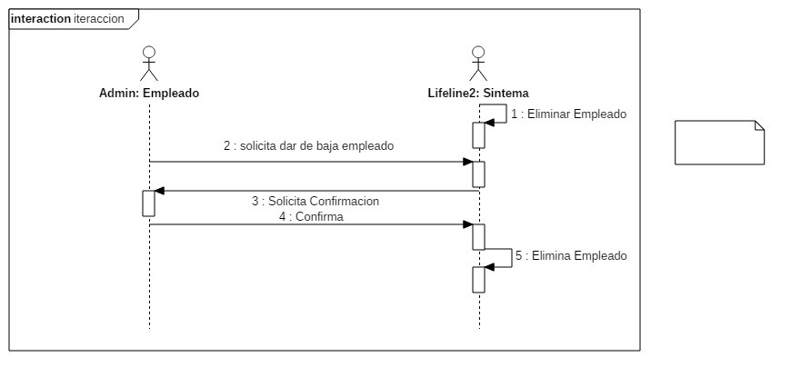

Diagrama de Actividad (CU_1.3)

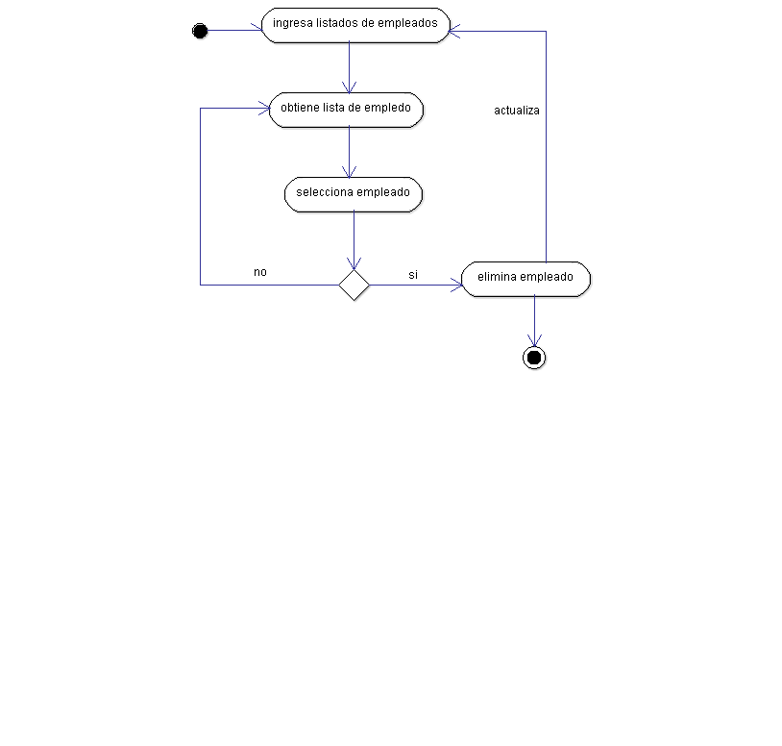

**Diagrama de Paquetes (CU_1.3)**

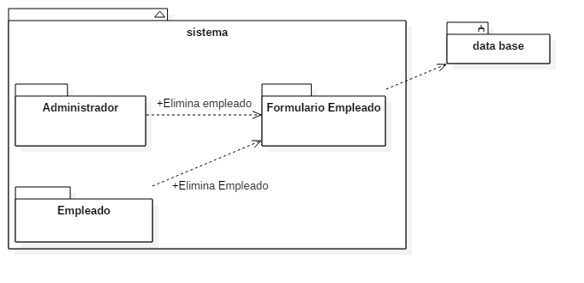

**Diagrama de Componentes (CU_1.3)**

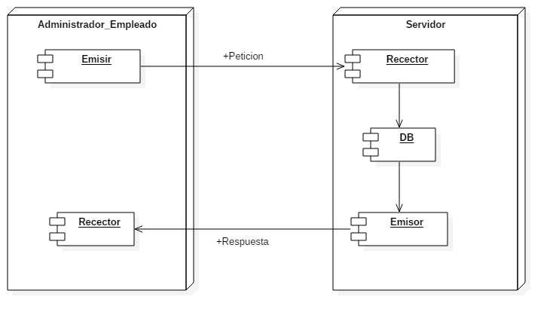

**Diagrama de Despliegue (CU_1.3)**

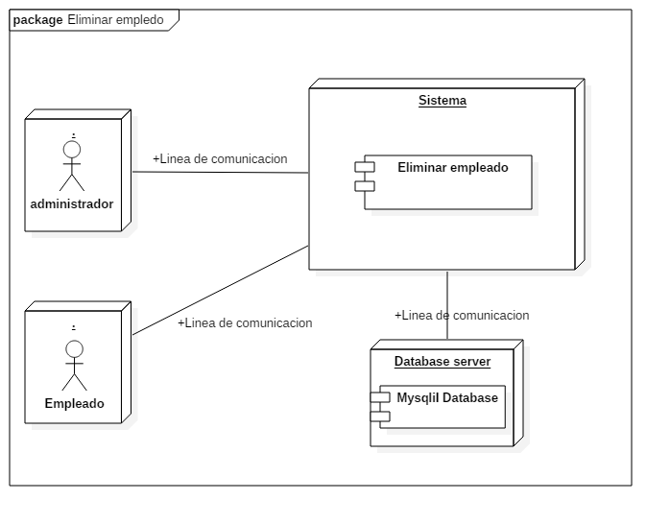

**Diagrama de Objeto (CU_1.3)**

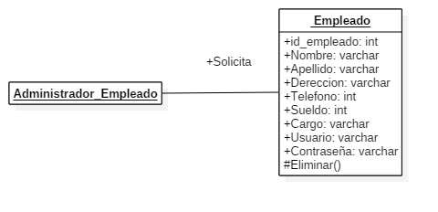

**Diagrama de Clases (CU_1.3)**

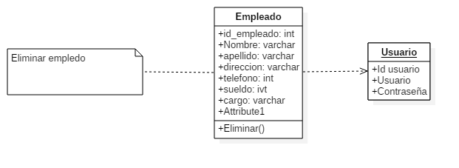

**Diagrama de Comunicación (CU_1.3)**

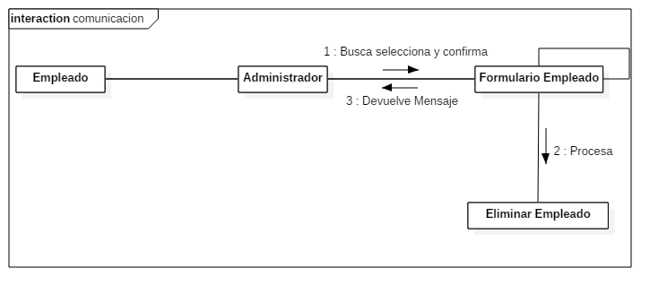

**Prototipo de (CU_1.3)**

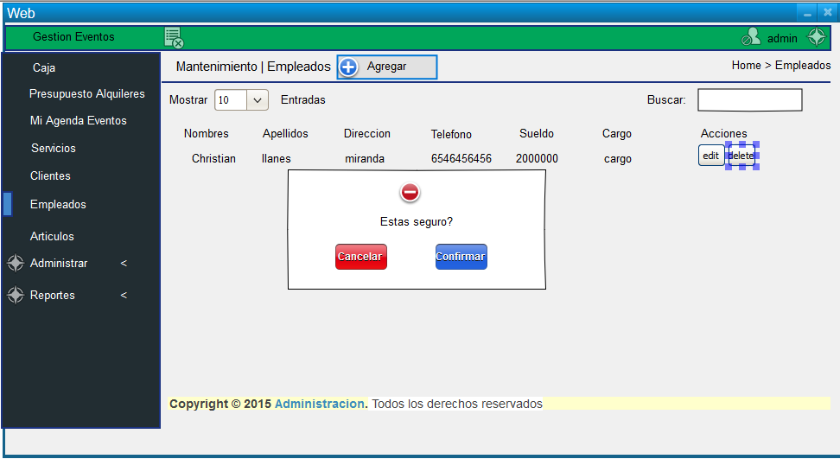

**Modelo de Caso de Uso - Administrar Clientes.**

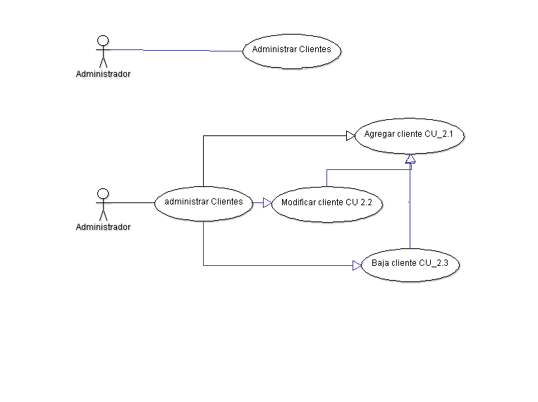

|  |  |
| --- | --- |
| **Código** | **CU_2** |
| **Nombre** | **Administrar Clientes.** |
| **Fecha** | **20-08-15** |
| **Actor** | **Administrador-Sistema-Cliente** |
| **Descripción** | **Administrar datos de los Clientes** |
| **Precondición** | **Poseer datos de los clientes** |
| **Flujo Normal** | **Administrar cliente con los datos recolectados** |
| **Postcondición** | **Accesibilidad desde el menú cliente** |
| **Flujo alternativo** | **Conseguir datos de los clientes** |

**Modelo de Caso de Uso – Requisitos**

|  |  |  |
| --- | --- | --- |
| **Código** | **CU_2.1** | |
| **Nombre** | **Administrar Cliente - Registrar Cliente** | |
| **Fecha** | **20/08/2015** | |
| **Versión** | **1.0** | |
| **Actores** | **Administrador-Sistema-Cliente** | |
| **Descripción** | **Se presenta este caso de uso cuando se desea registrarse un cliente** | |
| **Precondición** | **-       Poseer datos del cliente.** | |
| **Flujo**  **Normal** | **Paso** | **Acción** |
| **1** | **El administrador/cliente ingresa formulario cliente** |
| **2** | **El administrador/cliente ingresa datos del cliente** |
| **3** | **El sistema valida datos del cliente** |
| **4** | **El sistema registra un cliente** |
|  |  |
| **Postcondición** | **Se ha registrado un nuevo cliente** | |
| **Excepciones** | **Paso** | **Acción** |
| **1** | **Se cancela el proceso, el CU_2.1 queda sin efecto** |
| **2** | **Datos existentes** |
| **3** | **Resaltar campos obligatorios** |
| **Frecuencia esperada** | **4** | **El cliente se puede registrar solo una vez** |
| **Importancia** | **5** | **Alta** |
| **Comentarios** | **6** | **Una vez registrado el cliente mostrar listado de cliente** |

**Diagramas**

**Diagrama caso de uso – Agregar Cliente (CU_2.1)**

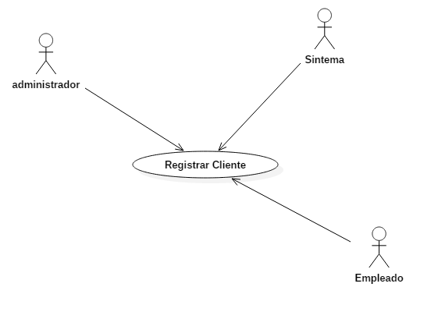

Diagrama de Secuencia (CU_1.1)

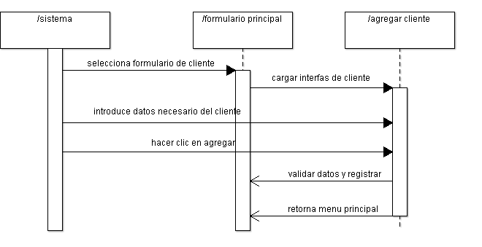

Diagrama de Colaboración (CU_2.1)

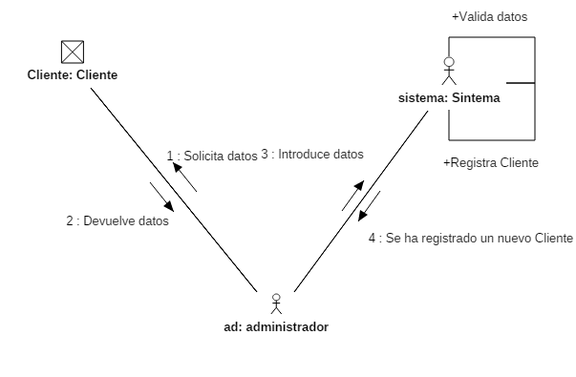

Diagrama de Estado (CU_2.1)

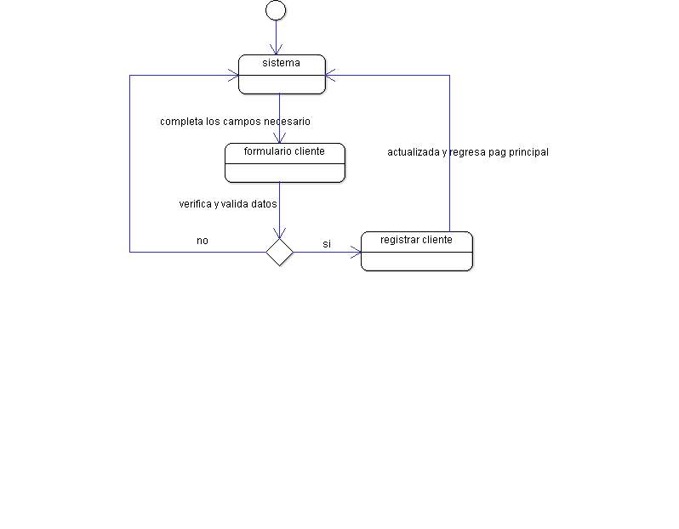

Diagrama de Interacción (CU_1.1)

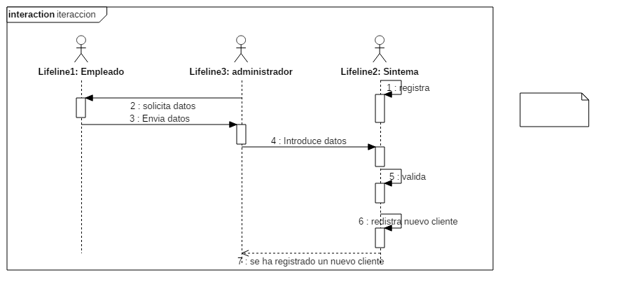

Diagrama de Actividad (CU_2.1)

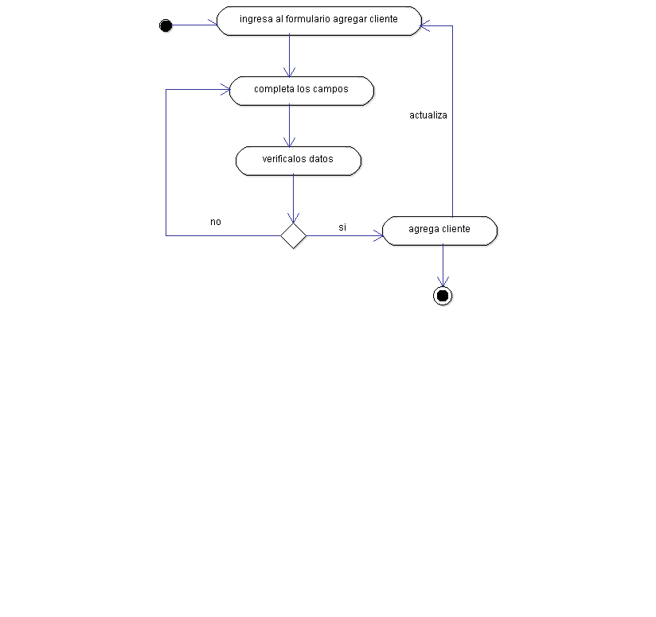

**Diagrama de Paquetes (CU_2.1)**

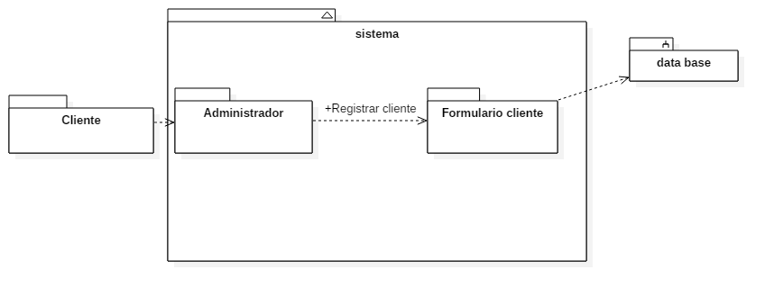

**Diagrama de Componentes (CU_2.1)**

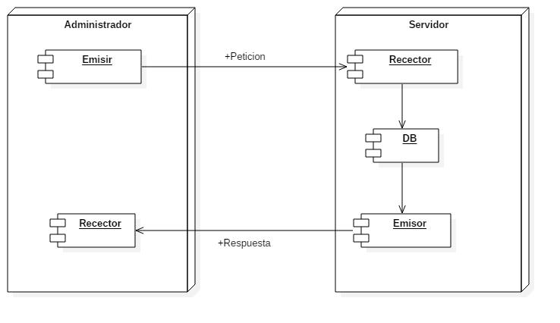

**Diagrama de Despliegue (CU_1.1)**

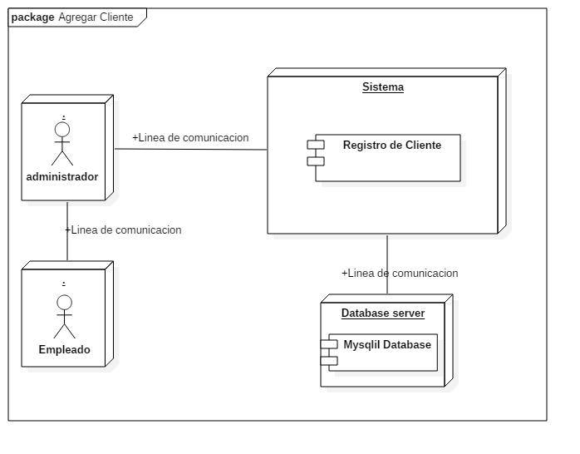

**Diagrama de Objeto (CU_2.1)**

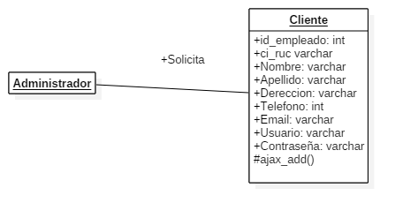

**Diagrama de Clases (CU_2.1)**

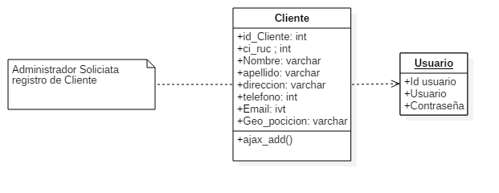

**Diagrama de Comunicación (CU_2.1)**

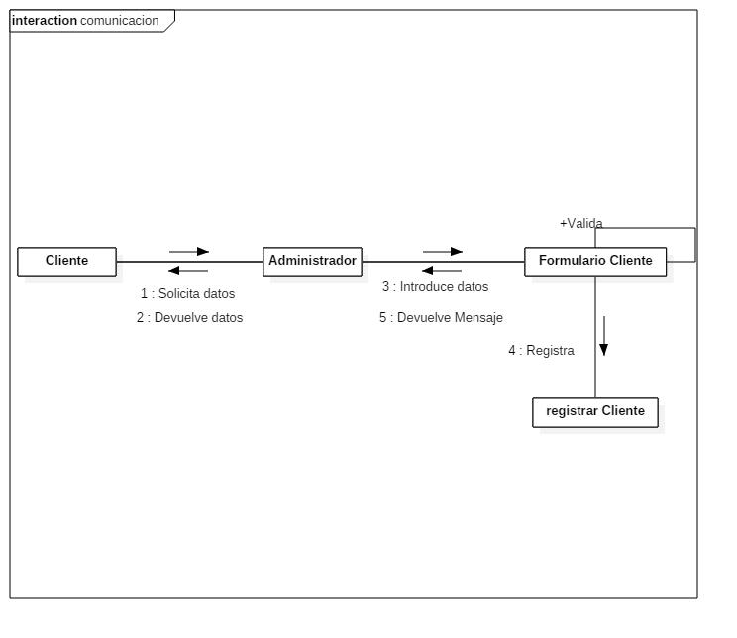

**Prototipo de (CU_2.1)**

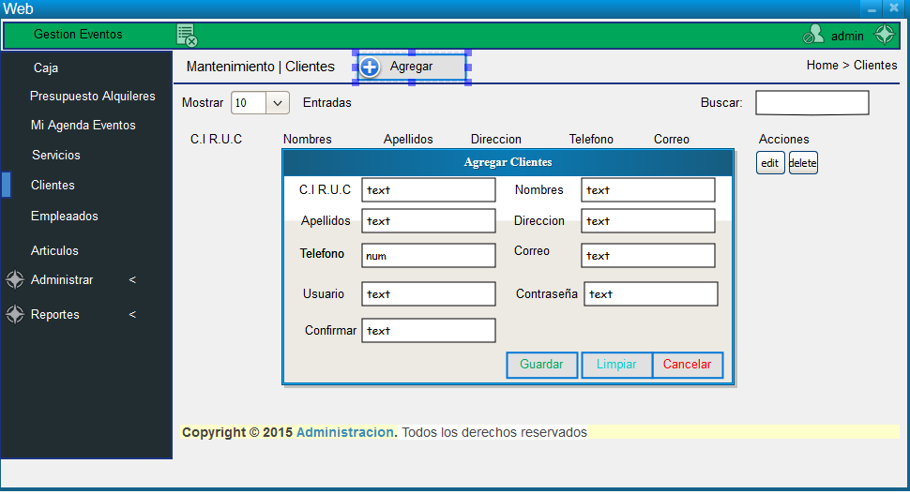

|  |  |  |
| --- | --- | --- |
| **Código** | **CU_2.2** | |
| **Nombre** | **Administrar Cliente - Modificar Cliente** | |
| **Fecha** | **20/08/2015** | |
| **Versión** | **1.0** | |
| **Actores** | **Administrador-Sistema-Cliente** | |
| **Descripción** | **Se presenta este caso de uso cuando se desea modificar datos de un Cliente** | |
| **Precondición** | **CU_2.1** | |
| **Flujo**  **Normal** | **Paso** | **Acción** |
| **1** | **El administrador/cliente accede al formulario del cliente para editar y selecciona** |
| **2** | **El sistema muestra el formulario correspondiente.** |
| **3** | **El administrador introduce los cambios deseados en el formulario y lo envía** |
| **4** | **El sistema valida el formulario y registra los cambios en el sistema** |
| **Postcondición** | **Los cambios del cliente se han modificado exitosamente en el sistema** | |
| **Excepciones** | **Paso** | **Acción** |
| **1** | **El administrador cancela el proceso, el CU_2.2 queda sin efecto** |
| **2** | **Resaltar campos obligatorios** |
| **Frecuencia esperada** | **3** | **El cliente se puede editar n de veces** |
| **Importancia** | **4** | **Baja** |
| **Comentarios** | **5** | **Una vez modificada mostrar listas de cliente** |

**Diagrama caso de uso – Modificar cliente (CU_1.1)**

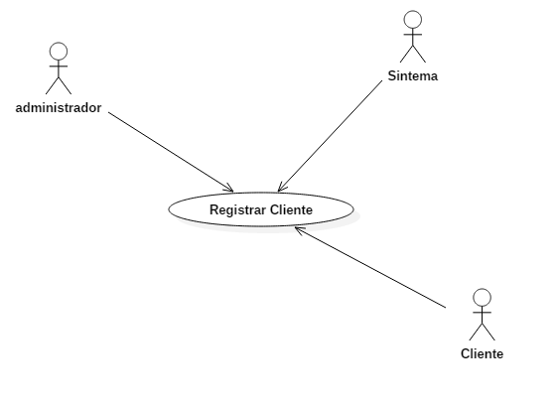

Diagrama de Secuencia (CU_2.2)

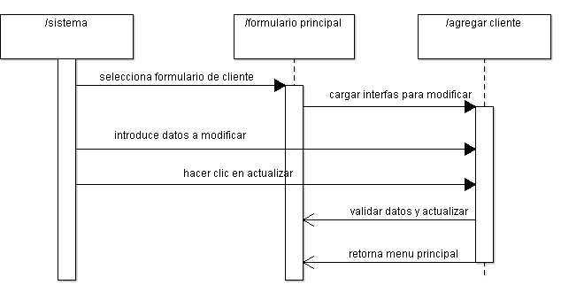

Diagrama de Colaboración (CU_2.2)

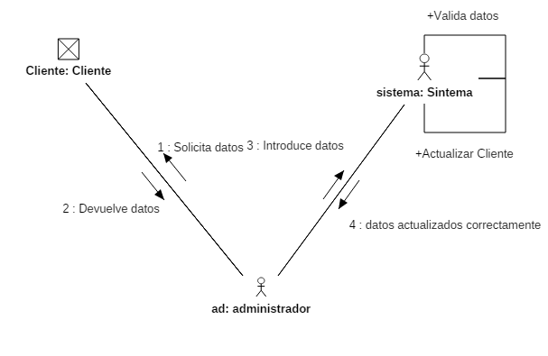

Diagrama de Estado (CU_2.2)

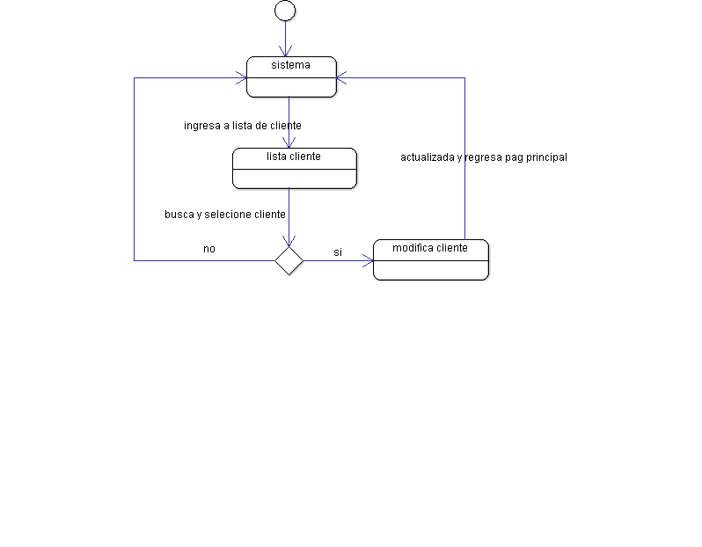

Diagrama de Interacción (CU_2.2)

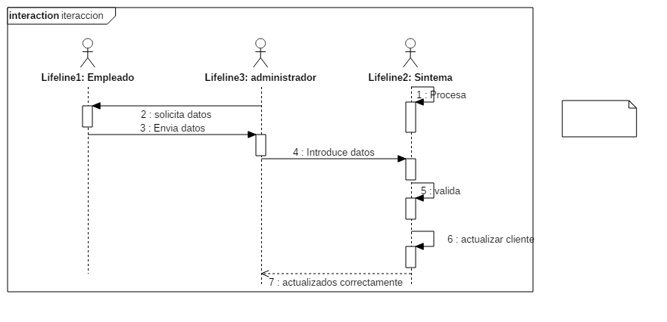

Diagrama de Actividad (CU_2.2)

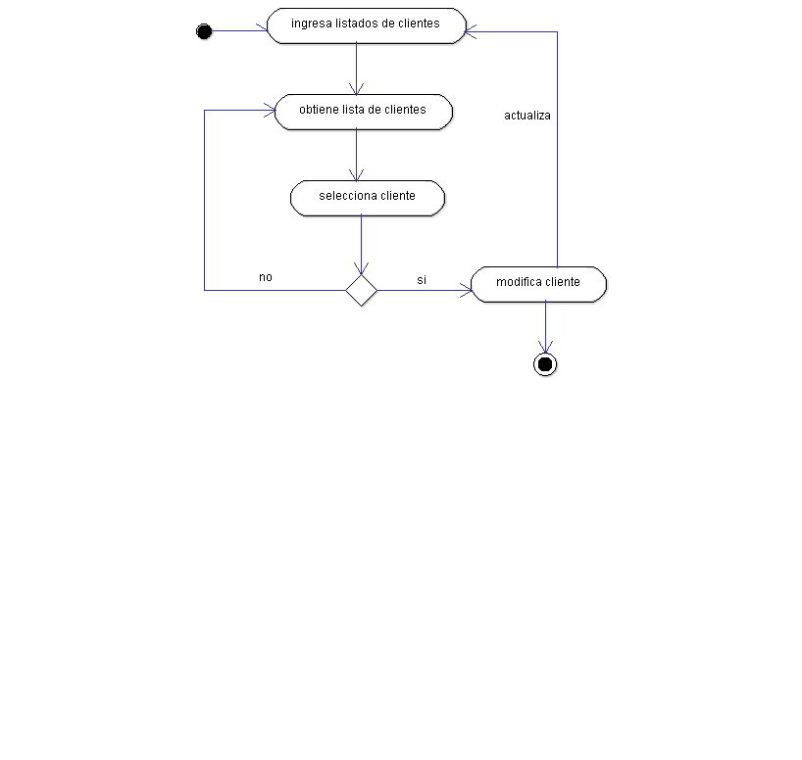

**Diagrama de Paquetes (CU_2.2)**

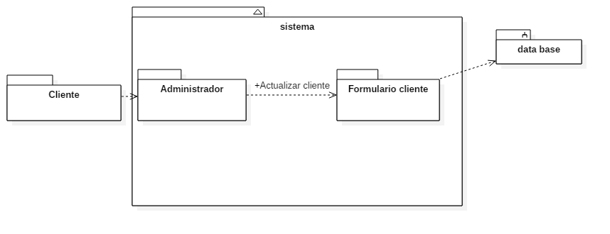

**Diagrama de Componentes (CU_2.2)**



**Diagrama de Despliegue (CU_2.2)**

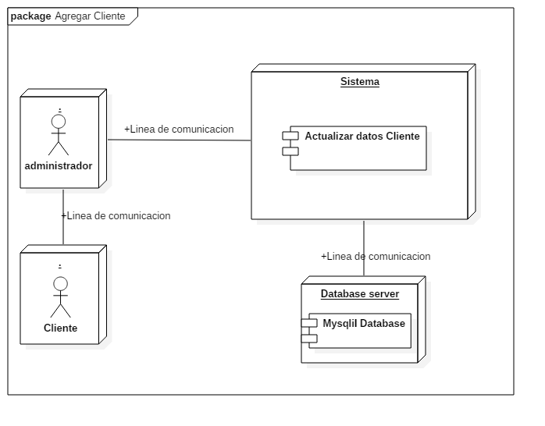

**Diagrama de Objeto (CU_2.2)**

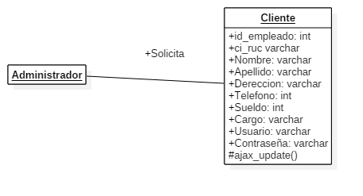

**Diagrama de Clases (CU_2.2)**



**Diagrama de Comunicación (CU_2.2)**

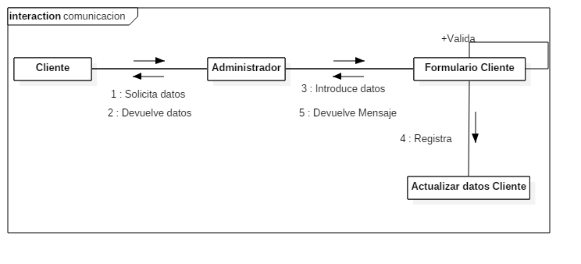

**Prototipo de (CU_1.2)**

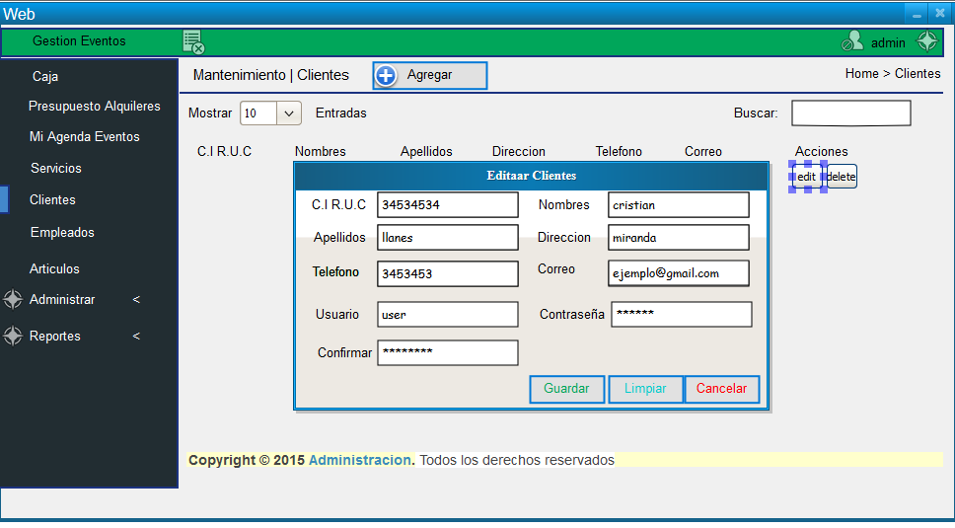

|  |  |  |
| --- | --- | --- |
| **Código** | **CU_2.3** | |
| **Nombre** | **Administrar Cliente - Baja Cliente** | |
| **Fecha** | **20/08/2015** | |
| **Versión** | **1.0** | |
| **Actores** | **Administrado-Sistema** | |
| **Descripción** | **Se presenta este caso de uso cuando se desea dar de baja a un cliente** | |
| **Precondición** | **CU_2.1** | |
| **Flujo**  **Normal** | **Paso** | **Acción** |
| **1** | **El administrador ingresa al menú cliente** |
| **1** | **El administrador busca y selecciona cliente** |
| **2** | **El administrador da de baja cliente** |
| **3** | **El administrador confirma** |
| **4** |  |
| **Postcondición** | **Cliente dado de baja** | |
| **Excepciones** | **Paso** | **Acción** |
| **1** | **El administrador cancela el proceso, el CU_2.3 queda sin efecto** |
| **2** |  |
| **Frecuencia esperada** | **3** | **El administrador puede eliminar n de clientes** |
| **Importancia** | **4** | **Baja** |
| **Comentarios** | **5** | **Una vez dado de baja mostrar listas de clientes** |

**Diagramas**

**Diagrama caso de uso – Eliminar Cliente (CU_2.3)**

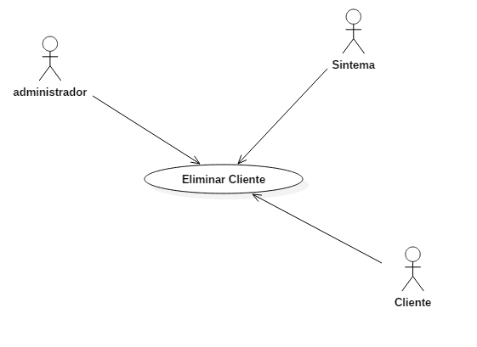

Diagrama de Secuencia (CU_2.3)

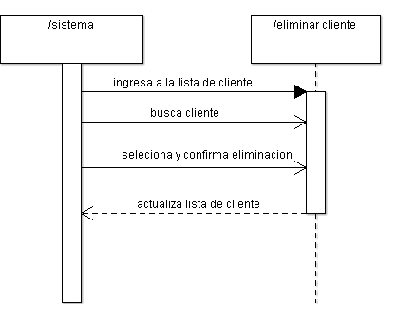

Diagrama de Colaboración (CU_2.3)

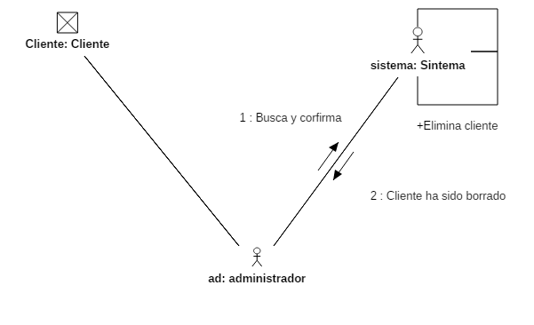

Diagrama de Estado (CU_2.3)

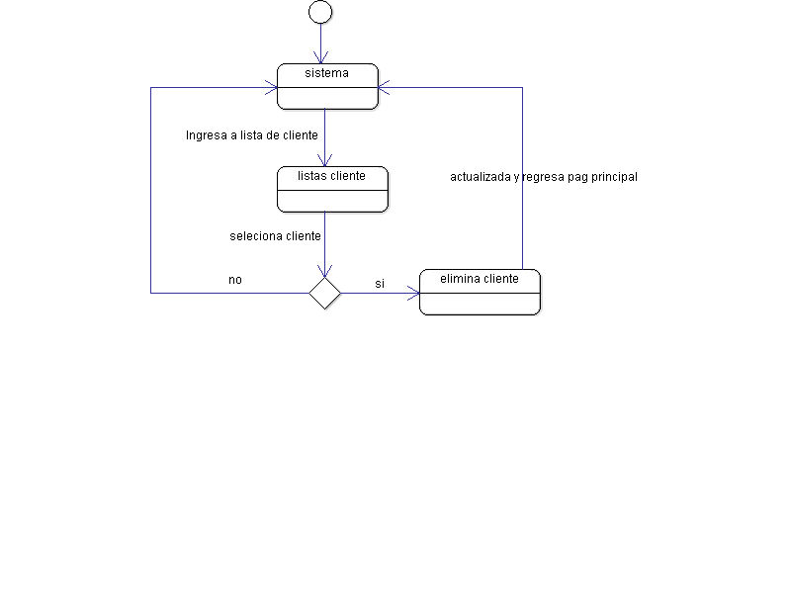

Diagrama de Interacción (CU_2.3)

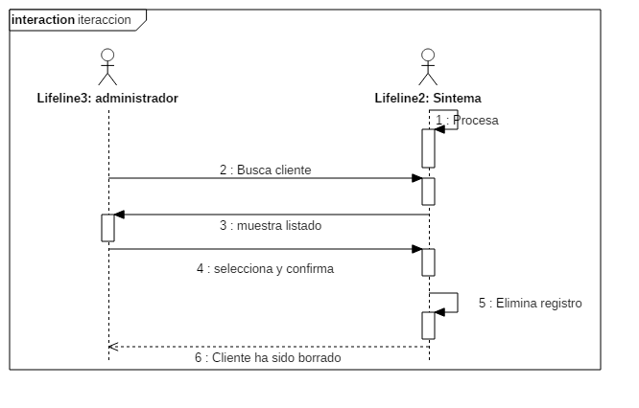

Diagrama de Actividad (CU_2.3)

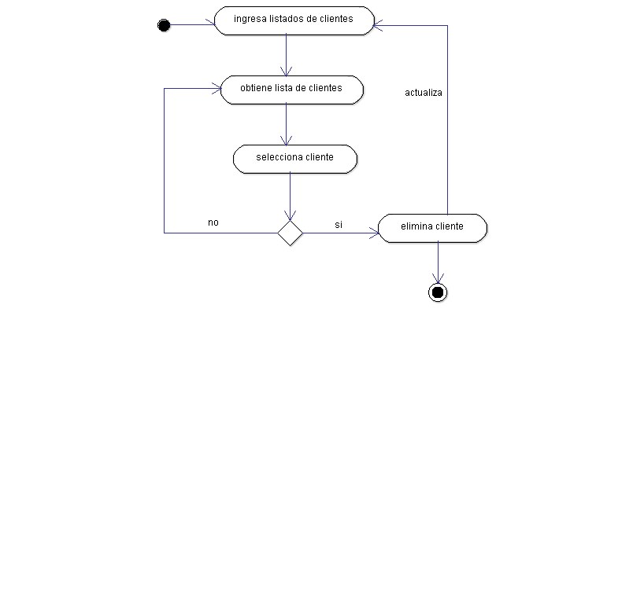

**Diagrama de Paquetes (CU_2.3)**

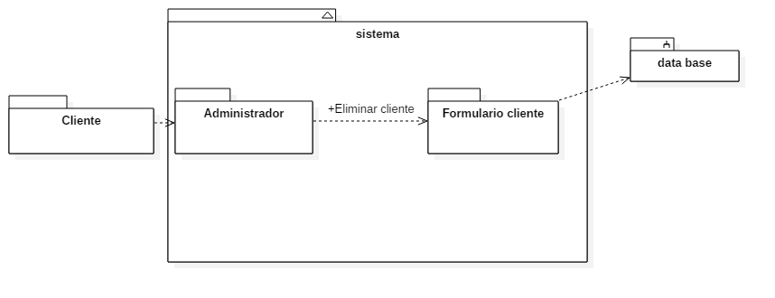

**Diagrama de Componentes (CU_2.3)**



**Diagrama de Despliegue (CU_2.3)**

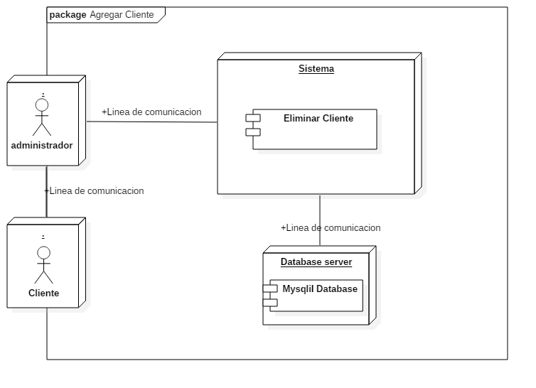

**Diagrama de Objeto (CU_2.3)**

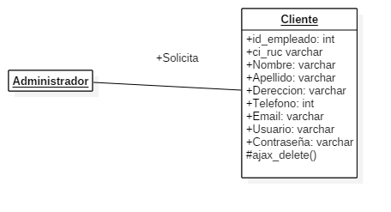

**Diagrama de Clases (CU_2.3)**

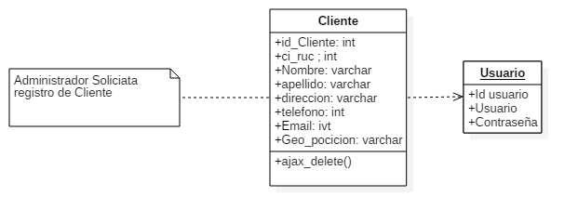

**Diagrama de Comunicación (CU_2.3)**

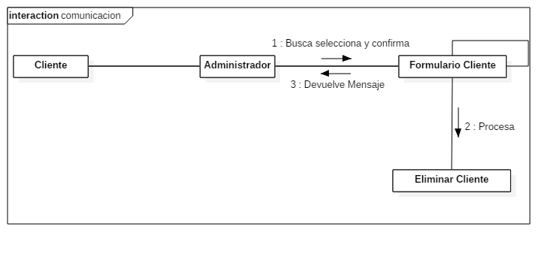

**Prototipo de (CU_2.3).**

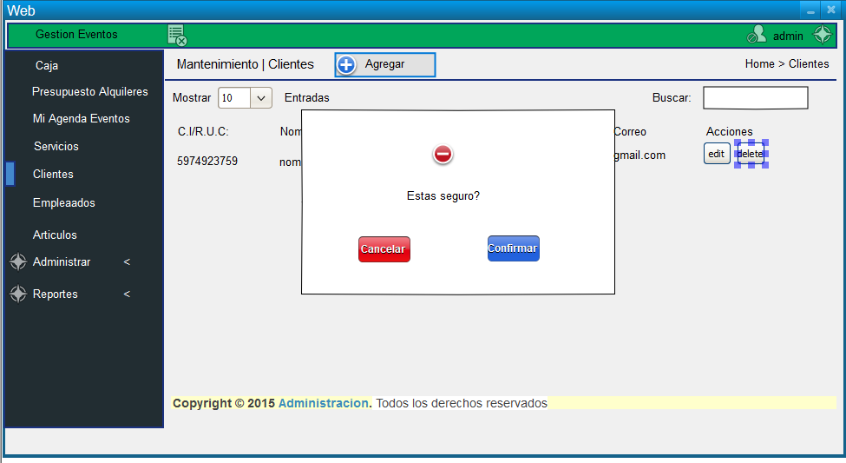

**Modelo de Caso de Uso - Administrar Presupuestos Alquiler.**

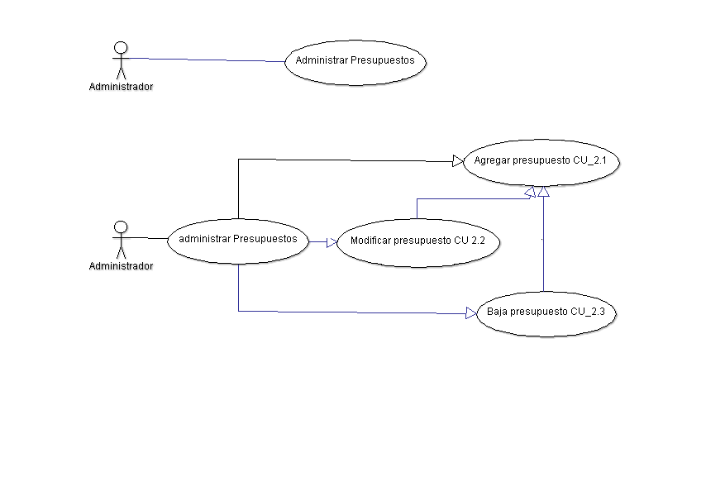

|  |  |
| --- | --- |
| **Código** | **CU_3** |
| **Nombre** | **Administrar Presupuestos.** |
| **Fecha** | **20-08-15** |
| **Actor** | **Administrador-Sistema** |
| **Descripción** | **Administrar datos de los presupuestos** |
| **Precondición** | **Poseer datos para el presupuesto** |
| **Flujo Normal** | **Administrar presupuestos con los datos recolectados** |
| **Postcondición** | **Accesibilidad desde el menú de presupuestos y alquiler** |
| **Flujo alternativo** | **Conseguir datos para el presupuesto** |

**Modelo de Caso de Uso – Requisitos**

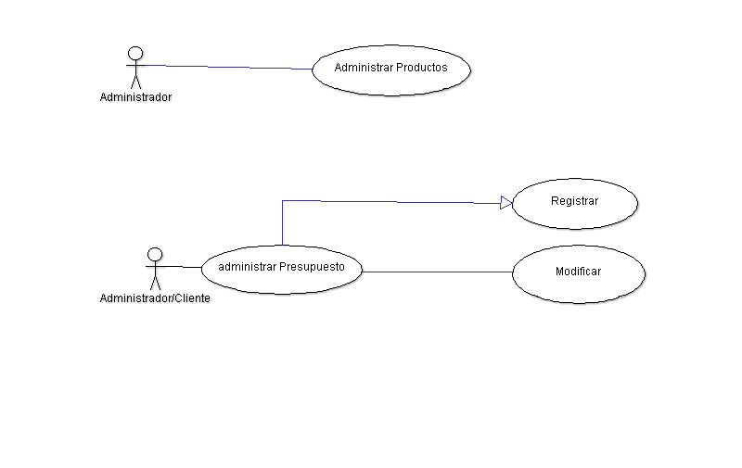

|  |  |  |
| --- | --- | --- |
| **Código** | **CU_3.1** | |
| **Nombre** | **Administrar Presupuestos - Registrar Presupuestos** | |
| **Fecha** | **20/08/2015** | |
| **Versión** | **1.0** | |
| **Actores** | **Administrador-Sistema** | |
| **Descripción** | **Se presenta este caso de uso cuando se desea registrarse un presupuesto** | |
| **Precondición** | **-       Poseer datos del cliente y productos.** | |
| **Flujo**  **Normal** | **Paso** | **Acción** |
| **1** | **El administrador ingresa datos del cliente y productos** |
| **2** | **El administrador genera el presupuesto** |
| **3** | **El sistema valida datos** |
| **4** | **El sistema registra un presupuesto** |
|  |  |
| **Postcondición** | **Se ha registrado un nuevo presupuesto** | |
| **Excepciones** | **Paso** | **Acción** |
| **1** | **El administrador cancela el proceso, el CU_3.1 queda sin efecto** |
| **2** | **Datos existentes** |
| **3** | **Resaltar campos obligatorios** |
| **Frecuencia esperada** | **3** | **El administrador puede registrar presupuesto n de veces** |
| **Importancia** | **4** | **Alta** |
| **Comentarios** | **5** | **Una vez registrado el presupuesto mostrar listado** |

**Diagramas**

**Diagrama caso de uso –Registrar Presupuesto (CU_3.1)**

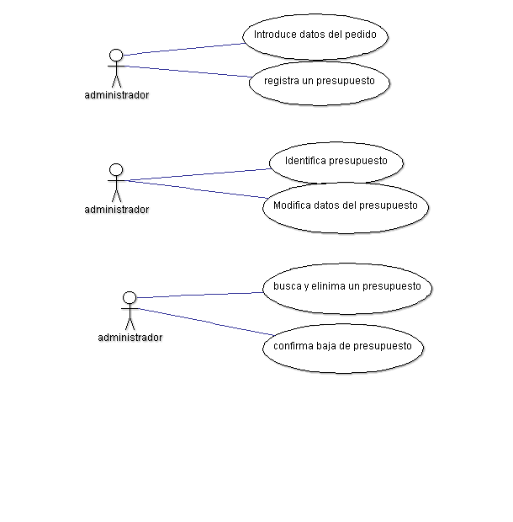

Diagrama de Secuencia (CU_3.1)

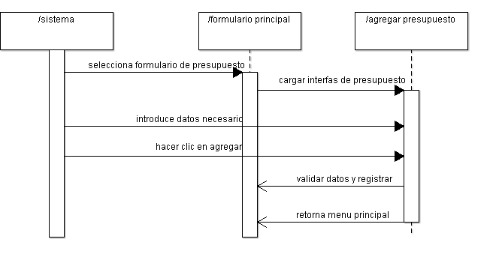

Diagrama de Colaboración (CU_3.1)

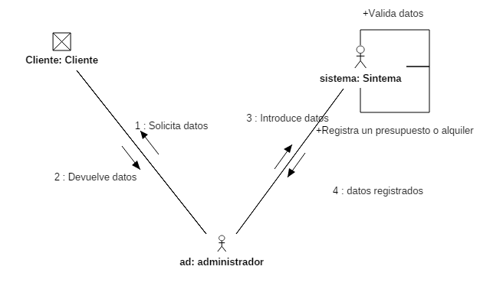

Diagrama de Estado (CU_3.1)

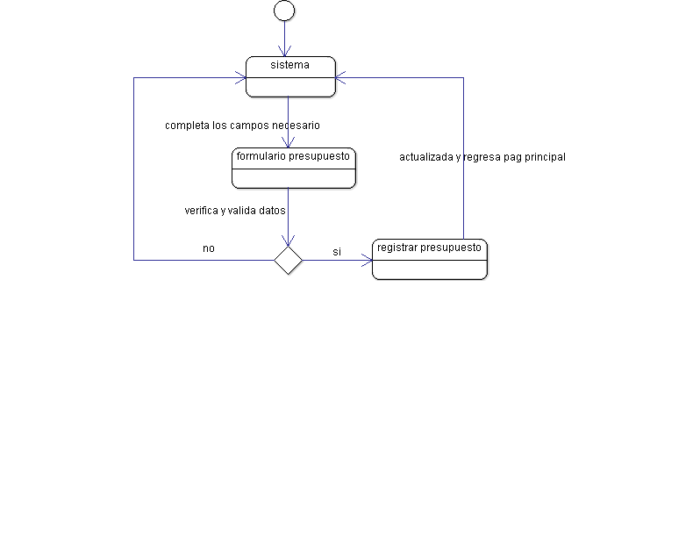

Diagrama de Interacción (CU_3.1)

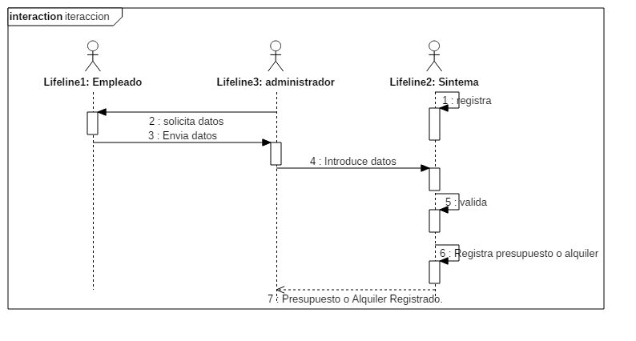

Diagrama de Actividad (CU_3.1)

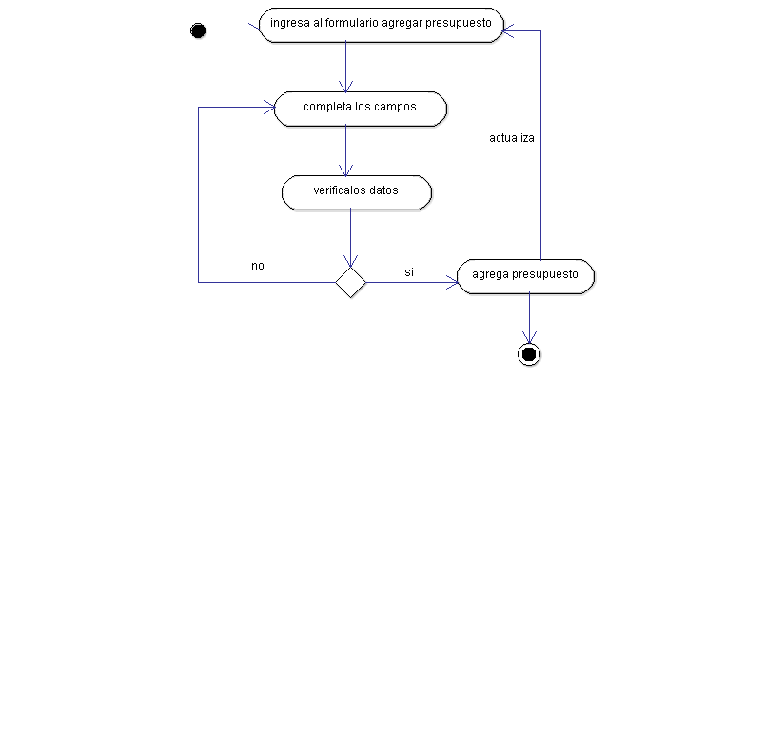

**Diagrama de Paquetes (CU_3.1)**

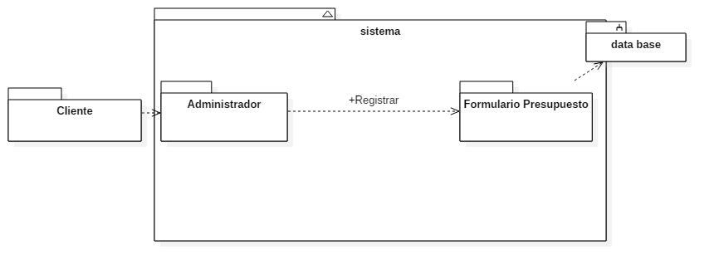

**Diagrama de Componentes (CU_3.1)**



**Diagrama de Despliegue (CU_3.1)**

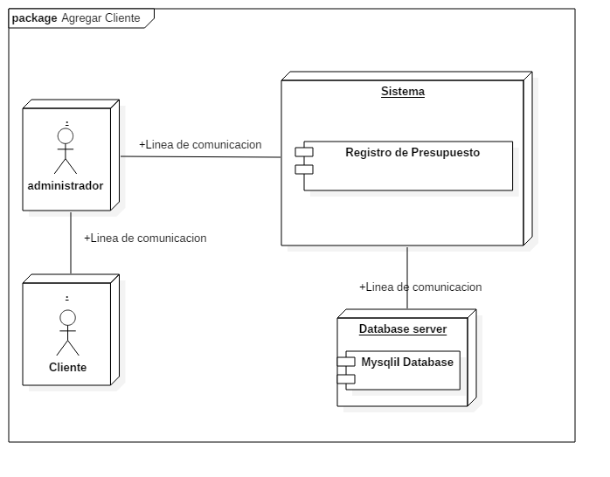

**Diagrama de Objeto (CU_3.1)**

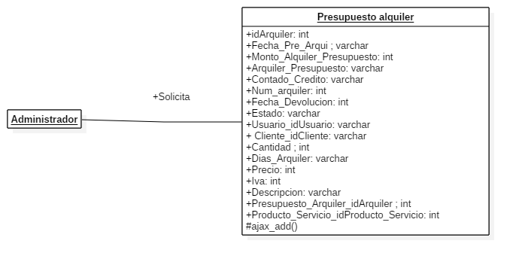

**Diagrama de Clases (CU_3.1)**

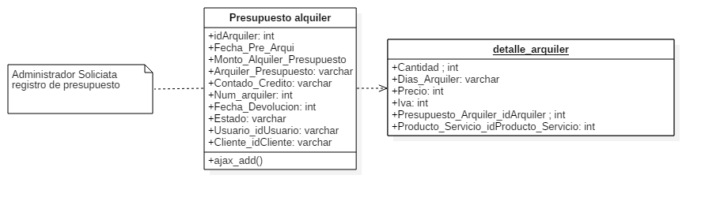

**Diagrama de Comunicación (CU_3.1)**

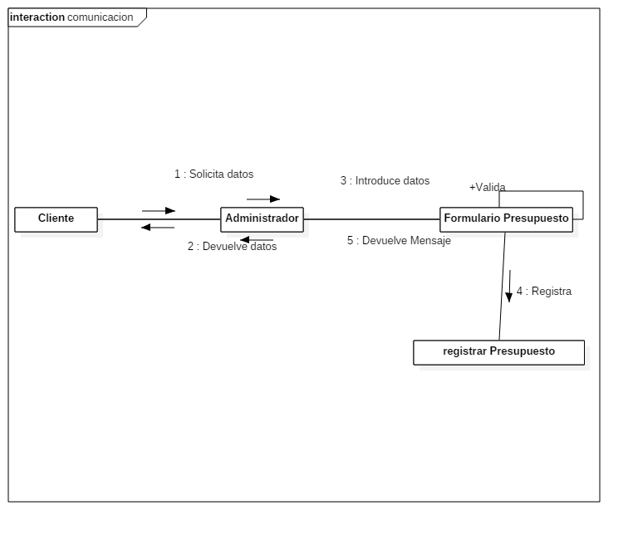

**Prototipo de (CU_3.1)**

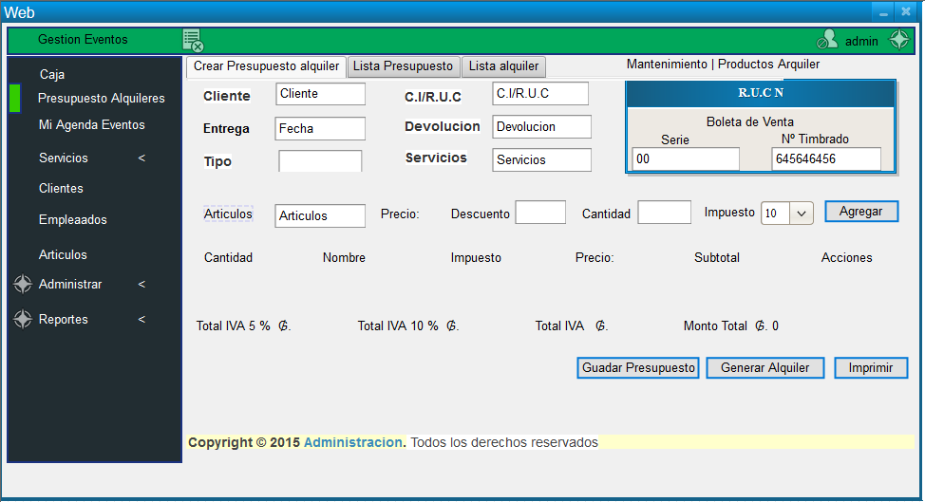

|  |  |  |
| --- | --- | --- |
| **Código** | **CU_3.2** | |
| **Nombre** | **Administrar Presupuesto - Modificar Presupuesto** | |
| **Fecha** | **20/08/2015** | |
| **Versión** | **1.0** | |
| **Actores** | **Administrador/cliente-Sistema** | |
| **Descripción** | **Se presenta este caso de uso cuando se desea modificar datos de un Presupuesto** | |
| **Precondición** | **CU_3.1** | |
| **Flujo Normal** | **Paso** | **Acción** |
| **1** | **El administrador/cliente accede al lista de presupuestos y selecciona** |
| **2** | **El sistema muestra el formulario correspondiente.** |
| **3** | **El administrador/cliente introduce los cambios deseados en el formulario y lo envía** |
| **4** | **El sistema valida el formulario y registra los cambios en el sistema** |
|  |  |
| **Postcondición** | **Los cambios del presupuesto se han modificado exitosamente en el sistema** | |
| **Excepciones** | **Paso** | **Acción** |
| **1** | **El administrador cancela el proceso, el CU_3.2 queda sin efecto** |
| **2** | **Resaltar campos obligatorios** |
| **Frecuencia esperada** | **3** | **El presupuesto se puede editar n de veces** |
| **Importancia** | **4** | **Baja** |
| **Comentarios** | **5** | **Una vez modificada mostrar listas de presupuestos** |

**Diagramas**

**Diagrama caso de uso – Editar Presupuesto (CU_3.2)**



Diagrama de Secuencia (CU_3.2)

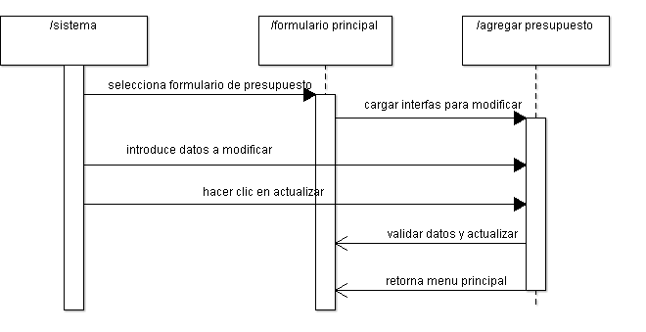

Diagrama de Colaboración (CU_3.2)

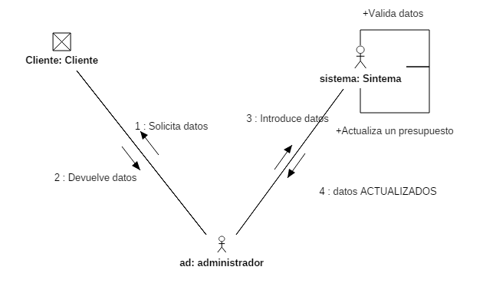

Diagrama de Estado (CU_3.2)

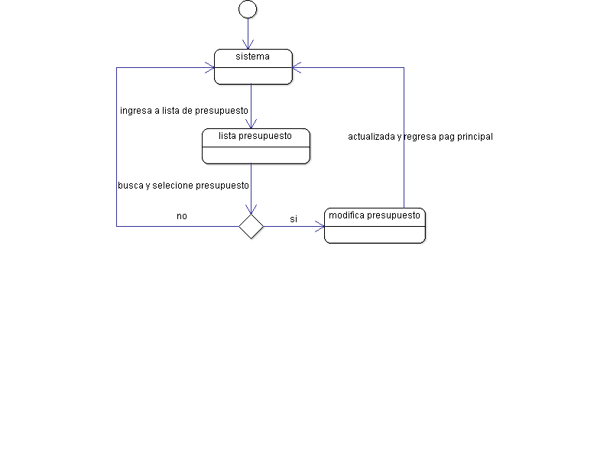

Diagrama de Interacción (CU_3.2)

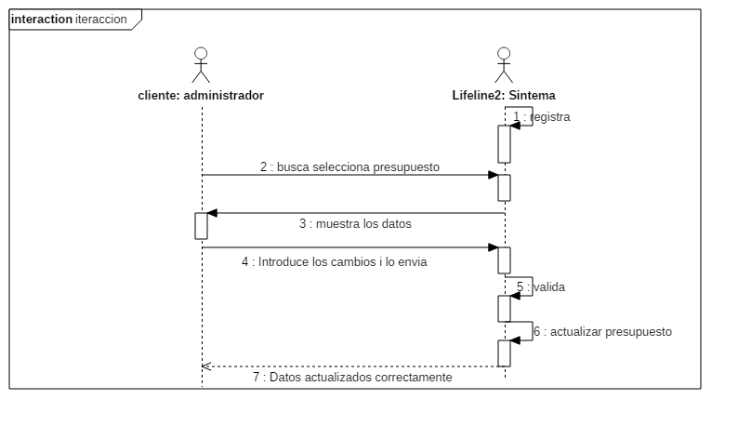

Diagrama de Actividad (CU_3.2)

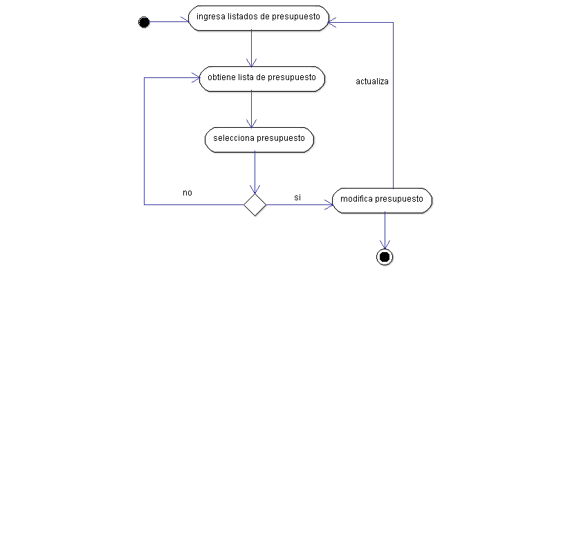

**Diagrama de Paquetes (CU_3.2)**

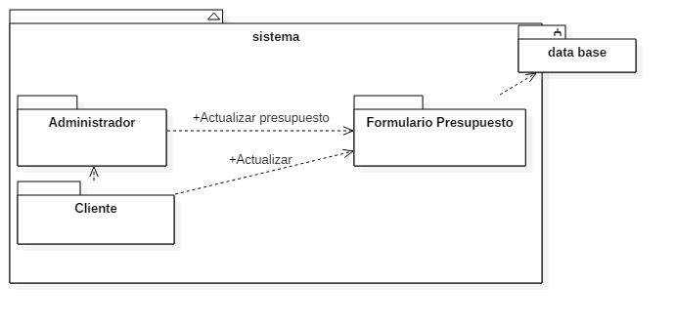

**Diagrama de Componentes (CU_3.2)**



**Diagrama de Despliegue (CU_3.2)**

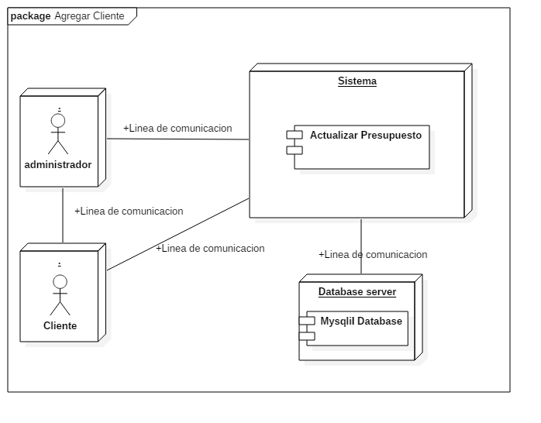

**Diagrama de Objeto (CU_3.2)**

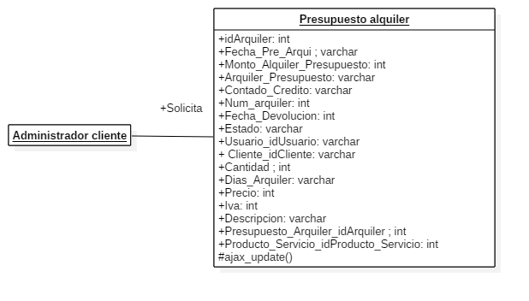

**Diagrama de Clases (CU_3.2)**

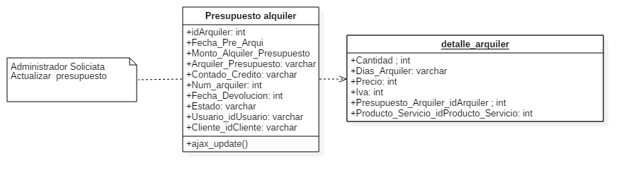

**Diagrama de Comunicación (CU_3.2)**

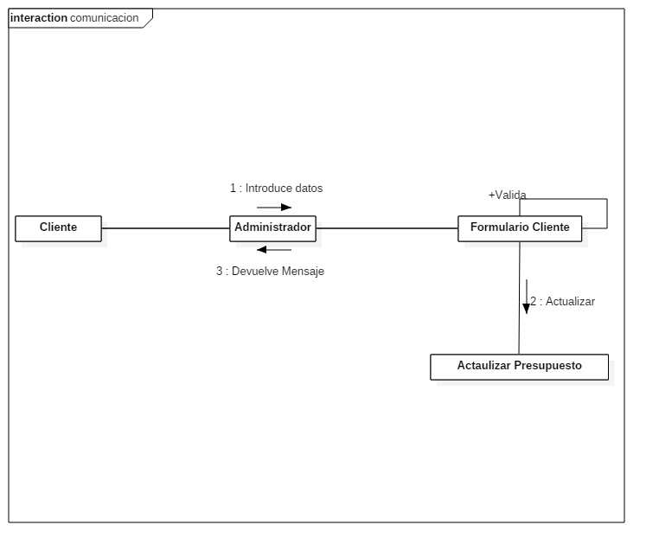

**Prototipo de (CU_3.2)**

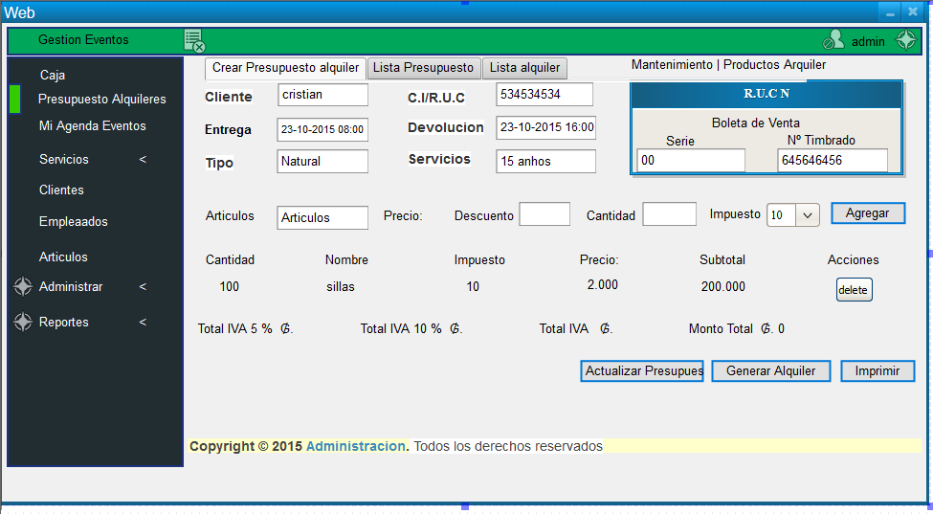

**Modelo de Caso de Uso - Administrar Alquiler.**

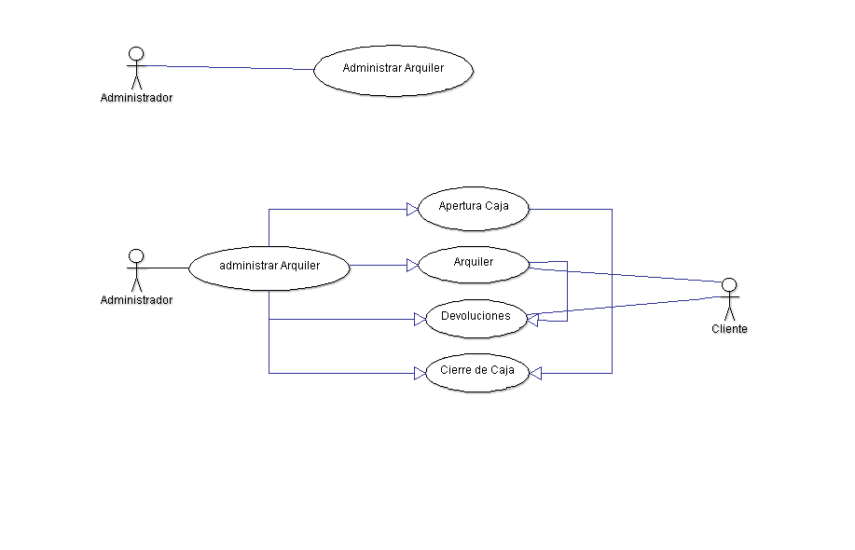

|  |  |
| --- | --- |
| **Código** | **CU_4** |
| **Nombre** | **Administrar Alquiler.** |
| **Fecha** | **20-08-15** |
| **Actor** | **Administrador-Sistema-Cliente** |
| **Descripción** | **El sistema permitirá al gestionar apertura, alquiler y cierre de caja** |
| **Precondición** | **CU_1 CU_2 CU_3** |
| **Flujo Normal** | **Administrar Alquiler con los datos recolectados** |
| **Postcondición** | **Accesibilidad desde el menu alquiler** |
| **Flujo alternativo** | **Conseguir datos para el alquiler** |

**Modelo de Caso de Uso – Requisitos**



|  |  |  |
| --- | --- | --- |
| **Código** | **CU_4.1** | |
| **Nombre** | **Administrar Alquiler – Apertura caja** | |
| **Fecha** | **30/08/2015** | |
| **Versión** | **1.0** | |
| **Actores** | **Administrado-Sistema** | |
| **Descripción** | **Permite ingresar un monto y dar apertura a la caja del día** | |
| **Precondición** | **CU_4.1 - CU_4.3** | |
| **Flujo**  **Normal** | **Paso** | **Acción** |
| **1** | **El administrador ingresa al sistema** |
| **2** | **Verificar que la caja anterior haya sido cerrada** |
| **3** | **Ingresar monto de apertura** |
| **4** | **Abrir caja** |
| **Postcondición** | **Caja abierta** | |
| **Excepciones** | **Paso** | **Acción** |
| **1** | **CU_4.1 - CU_4.3** |
| **Frecuencia esperada** | **3** | **Abrir caja del día** |
| **Importancia** | **4** | **Alta** |
| **Comentarios** | **5** | **Al abrir la caja se ingresa el monto de dinero que se recibe al inicio del día. La Apertura de Caja no es editable ni tampoco puede ser eliminada bajo ninguna circunstancia.** |

**Diagramas**

**Diagrama caso de uso – Apertura caja (CU_4.1)**

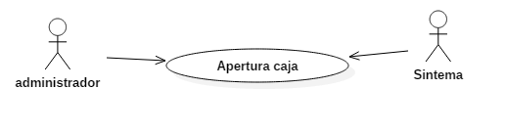

Diagrama de Secuencia (CU_4.1)

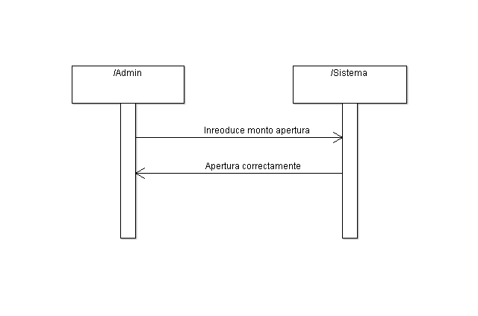

Diagrama de Colaboración (CU_4.1)

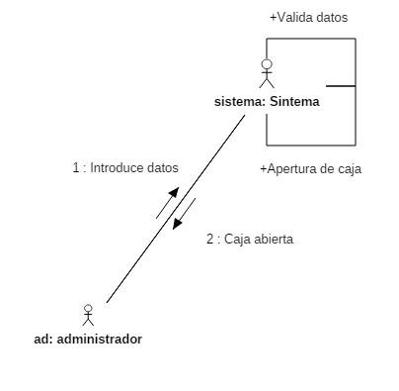

Diagrama de Estado (CU_4.1)

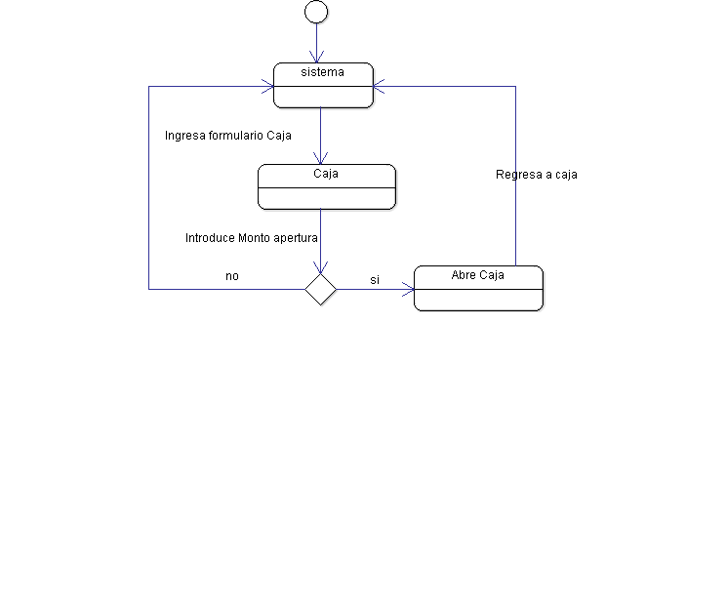

Diagrama de Interacción (CU_4.1)

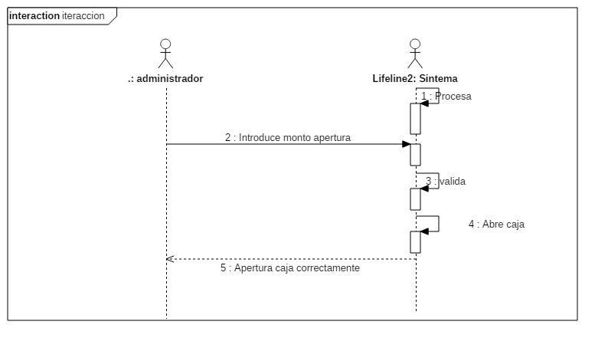

Diagrama de Actividad (CU_4.1)

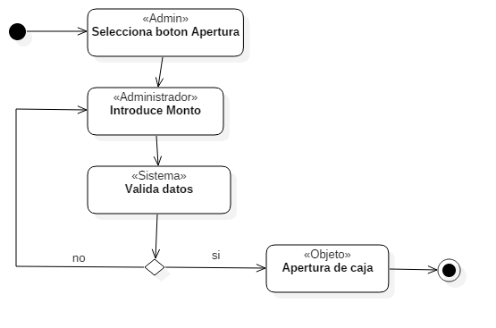

**Diagrama de Paquetes (CU_4.1)**

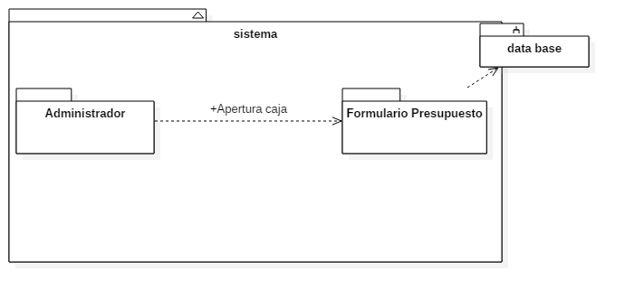

**Diagrama de Despliegue (CU_4.1)**

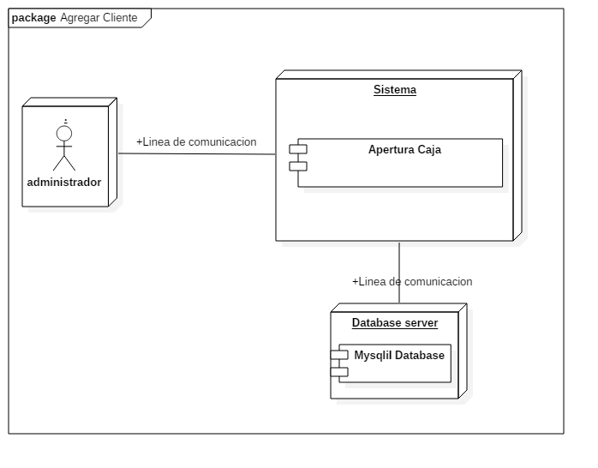

**Diagrama de Objeto (CU_4.1)**

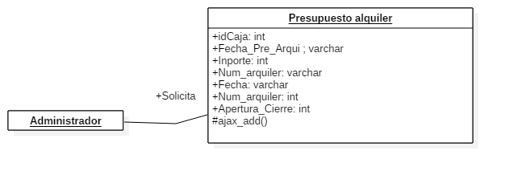

**Diagrama de Clases (CU_4.1)**

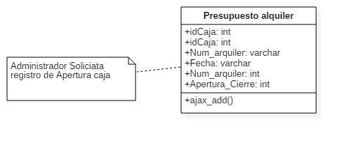

**Diagrama de Comunicación (CU_4.1)**

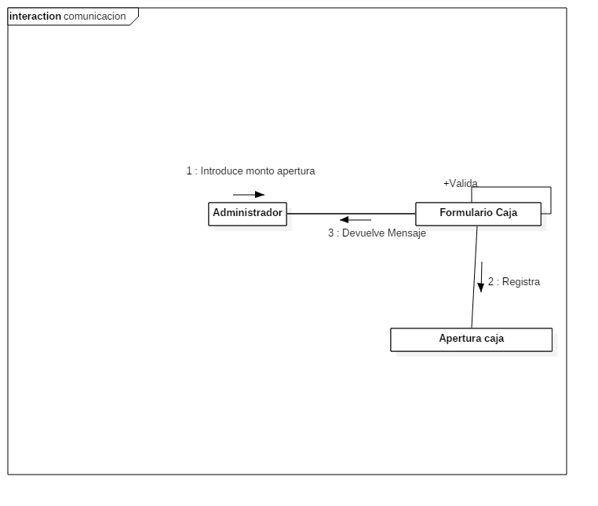

**Prototipo de (CU_4.1)**

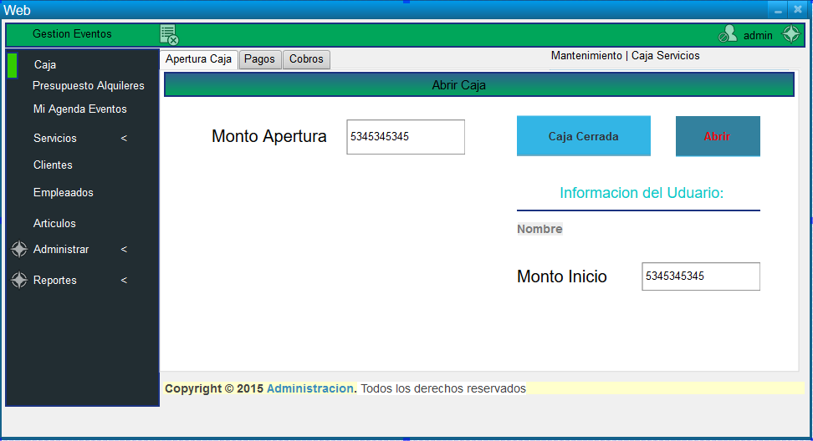

|  |  |  |
| --- | --- | --- |
| **Código** | **CU_4.2** | |
| **Nombre** | **Administrar Alquiler – Alquiler** | |
| **Fecha** | **30/08/2015** | |
| **Versión** | **1.0** | |
| **Actores** | **Administrado-Sistema-cliente** | |
| **Descripción** | **Permite alquilar todo tipos de servicio disponibles** | |
| **Precondición** | **CU_4.1 - CU_3.1** | |
| **Flujo**  **Normal** | **Paso** | **Acción** |
| **1** | **El administrador ingresa al formulario de alquiler** |
| **2** | **El administrador introduce datos necesarios** |
| **3** | **El sistema valida campos** |
| **4** | **Se alquila productos de servicios** |
| **Postcondición** | **Servicio alquilado** | |
| **Excepciones** | **Paso** | **Acción** |
| **1** | **CU_5.1 - CU_6.1** |
| **2** | **Resaltar campos obligatorios** |
| **Importancia** | **3** | **Alta** |
| **Comentarios** | **4** | **Una vez alquilada la/s artículos son disponible nuevamente luego de su devolución** |

**Diagramas**

**Diagrama caso de uso – Agregar un arquiler (CU_4.1)**

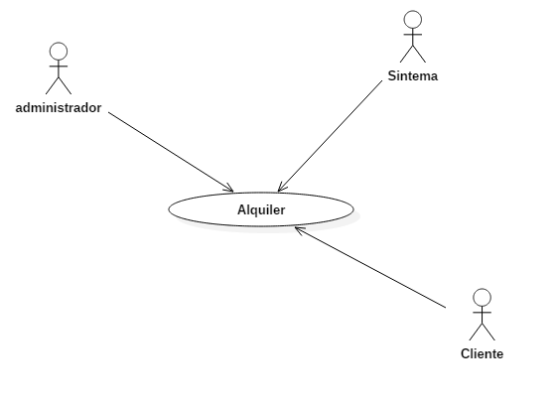

**Diagrama de Secuencia (CU_4.2)**

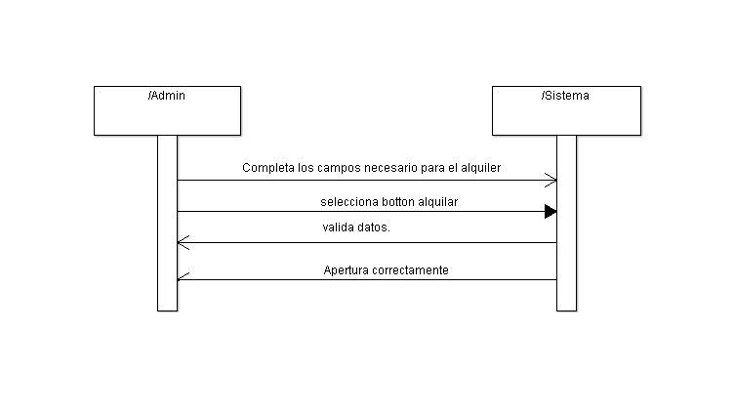

**Diagrama de Colaboración (CU_4.2)**

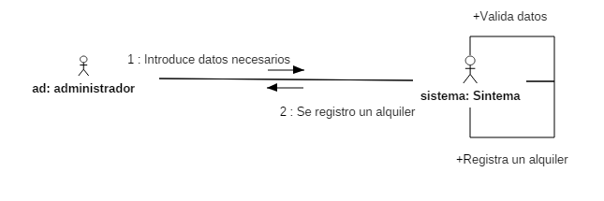

**Diagrama de Estado (CU_4.2)**

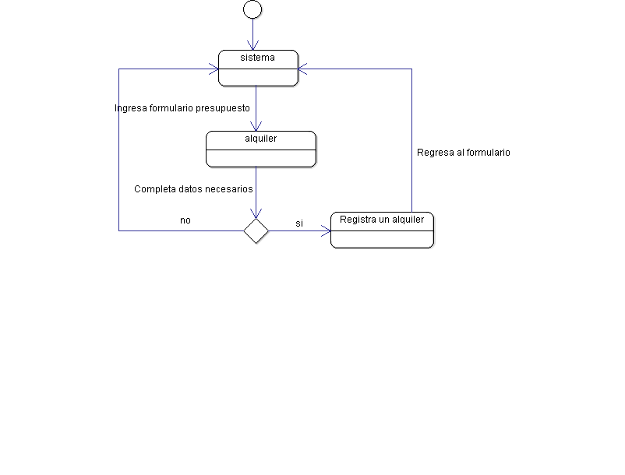

**Diagrama de Interacción (CU_4.2)**

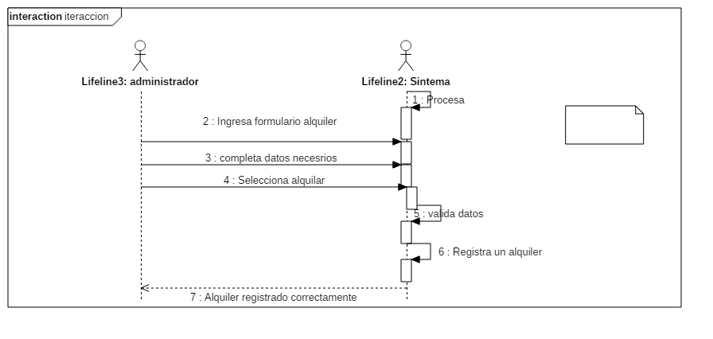

**Diagrama de Actividad (CU_4.2)**

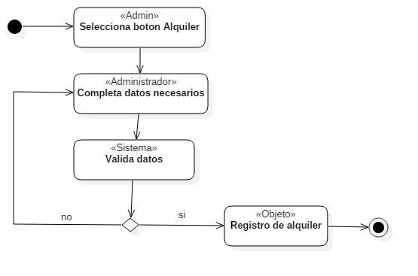

**Diagrama de Paquetes (CU_4.2)**

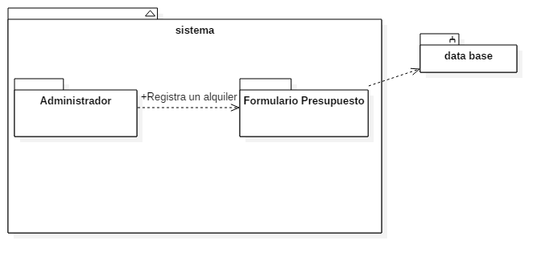

**Diagrama de Despliegue (CU_4.2)**

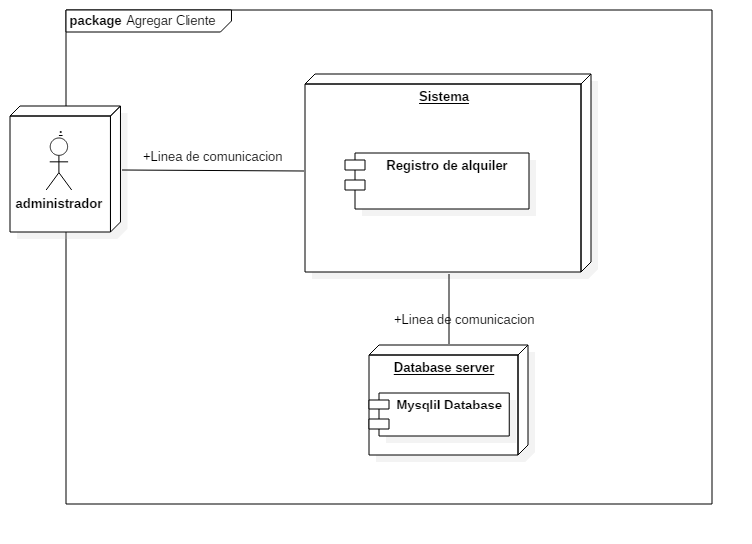

**Diagrama de Objeto (CU_4.2)**

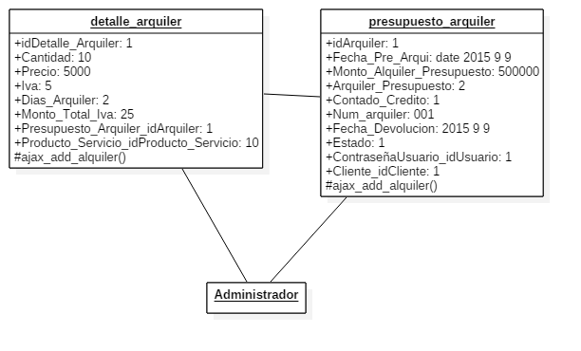

**Diagrama de Clases (CU_4.2)**

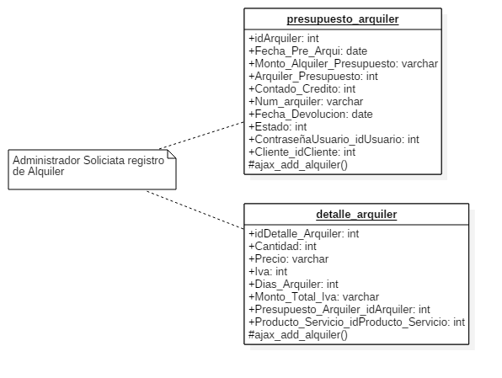

**Diagrama de Comunicación (CU_4.2)**

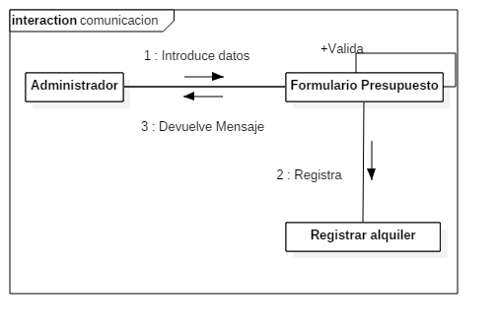

**Prototipo de (CU_4.2)**

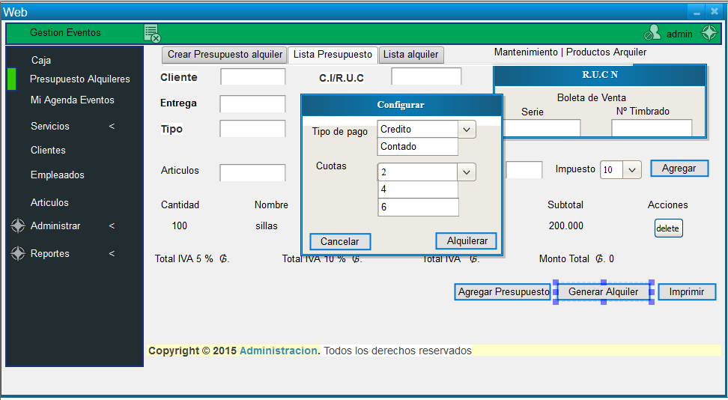

|  |  |  |
| --- | --- | --- |
| **Código** | **CU_4.3** | |
| **Nombre** | **Administrar Alquiler – Devoluciones** | |
| **Fecha** | **30/08/2015** | |
| **Versión** | **1.0** | |
| **Actores** | **Administrado-Sistema-cliente** | |
| **Descripción** | **El cliente devuelve servicio alquilado** | |
| **Precondición** | **CU_4.1, CU_4.2** | |
| **Flujo**  **Normal** | **Paso** | **Acción** |
| **1** | **El administrador ingresa al menú devoluciones** |
| **2** | **Buscar cliente que devuelve el servicio** |
| **3** | **Selecciona el alquiler a devolver** |
| **4** | **Guardar devolución** |
| **Postcondición** | **Servicio fue devuelto** | |
| **Excepciones** | **Paso** | **Acción** |
| **1** | **CU_2.1 - CU_4.1** |
| **2** | **Resaltar campos obligatorios** |
| **Importancia** | **3** | **Alta** |
| **Comentarios** | **4** | **Una vez devuelta los servicios modifica el stock sumando uno en la disponibilidad Productos** |

**Diagramas**

**Diagrama caso de uso – Devolución (CU_4.3)**

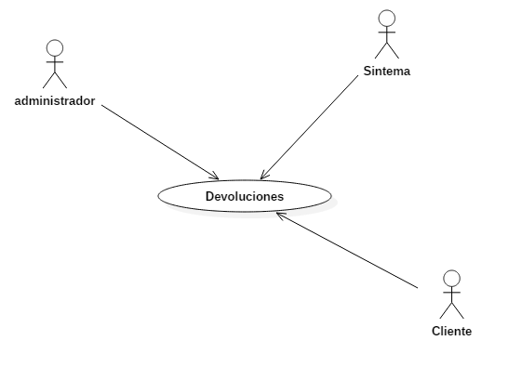

**Diagrama de Secuencia (CU_4.3)**

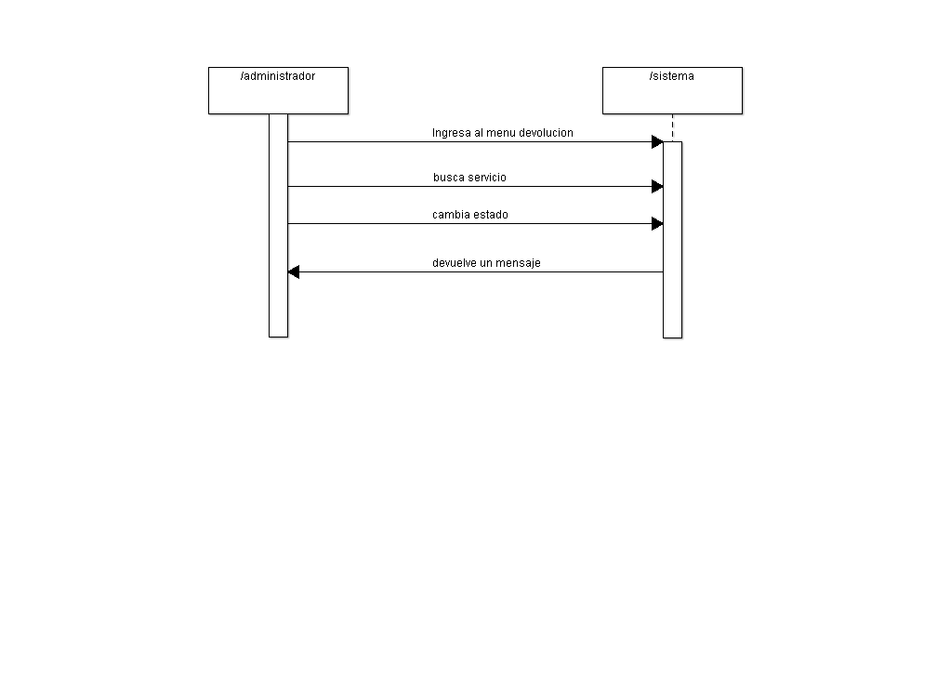

**Diagrama de Colaboración (CU_4.3)**

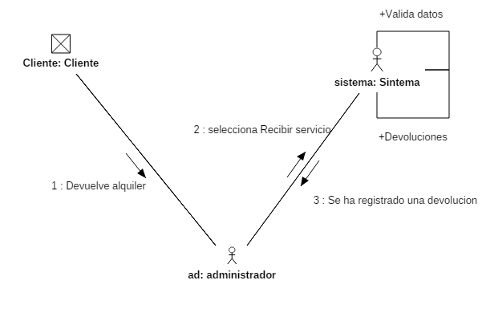

**Diagrama de Estado (CU_4.3)**

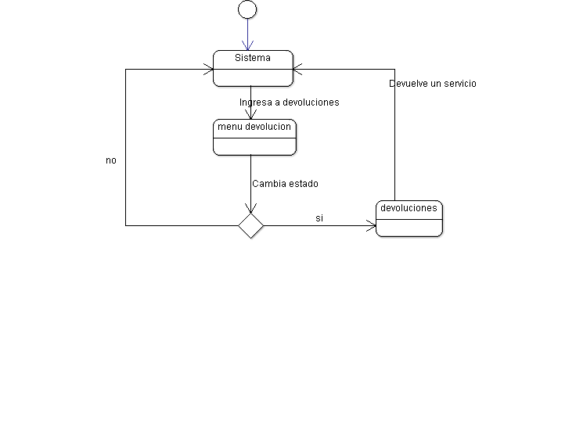

**Diagrama de Interacción (CU_4.3)**

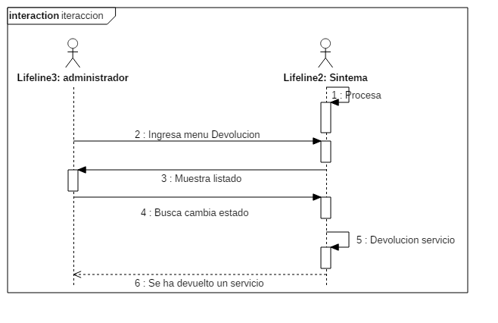

**Diagrama de Actividad (CU_4.3)**

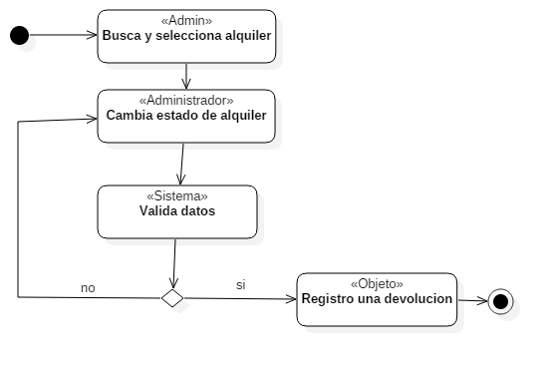

**Diagrama de Paquetes (CU_4.3)**

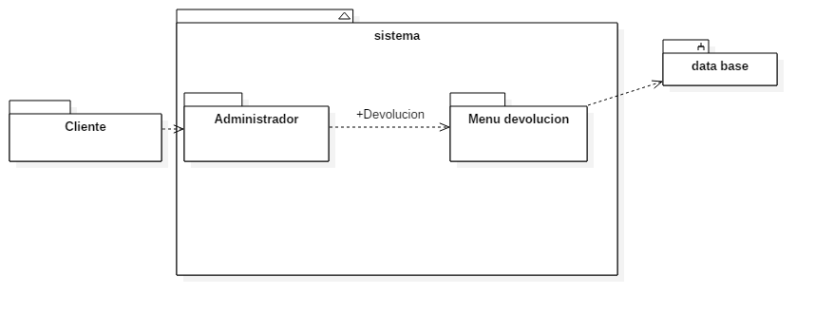

**Diagrama de Despliegue (CU_4.3)**

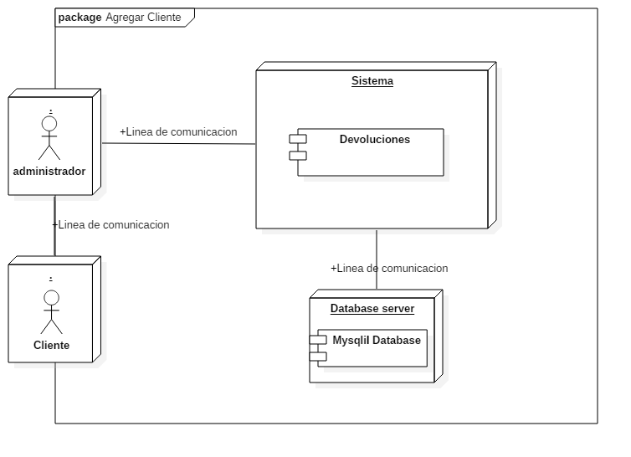

**Diagrama de Comunicación (CU_4.3)**

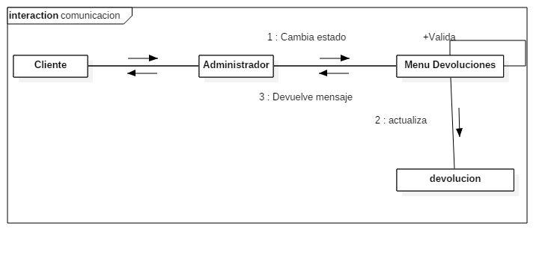

**Prototipo de (CU_4.3)**

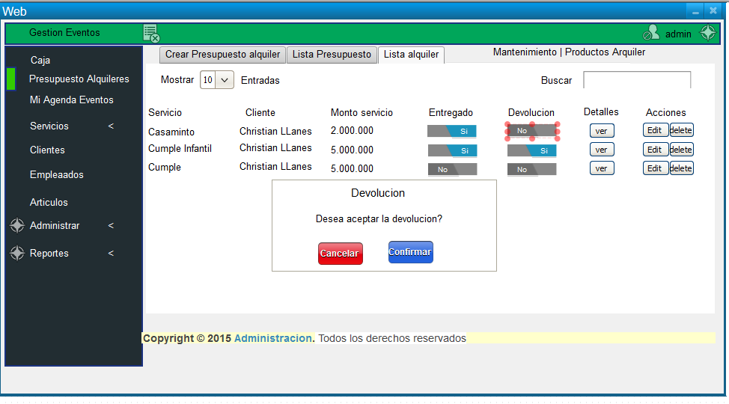

|  |  |  |
| --- | --- | --- |
| **Código** | **CU_4.4** | |
| **Nombre** | **Administrar Alquiler – Cierre de Caja** | |
| **Fecha** | **30/08/2015** | |
| **Versión** | **1.0** | |
| **Actores** | **Administrado-Sistema** | |
| **Descripción** | **Cierre de caja con el monto recaudado desde la apertura** | |
| **Precondición** | **CU_4.1** | |
| **Flujo**  **Normal** | **Paso** | **Acción** |
| **1** | **El administrador cierra la caja con el monto recaudado** |
|  |  |
| **Postcondición** | **Caja cerrada** | |
| **Excepciones** | **Paso** | **Acción** |
| **1** | **CU_4.1** |
|
| **Importancia** | **2** | **Alta** |
| **Comentarios** | **3** | **Una vez cerrada la caja se guarda el monto total del día** |

**Diagramas**

**Diagrama caso de uso – Cierre Caja (CU_4.4)**

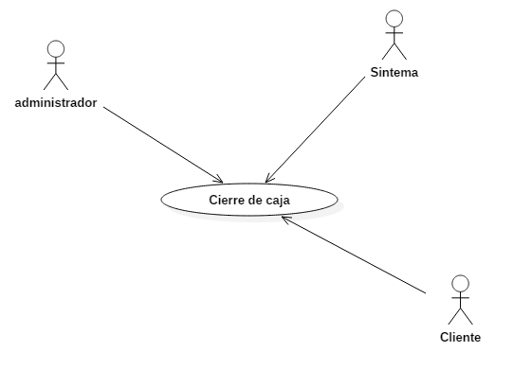

**Diagrama de Secuencia (CU_4.4)**

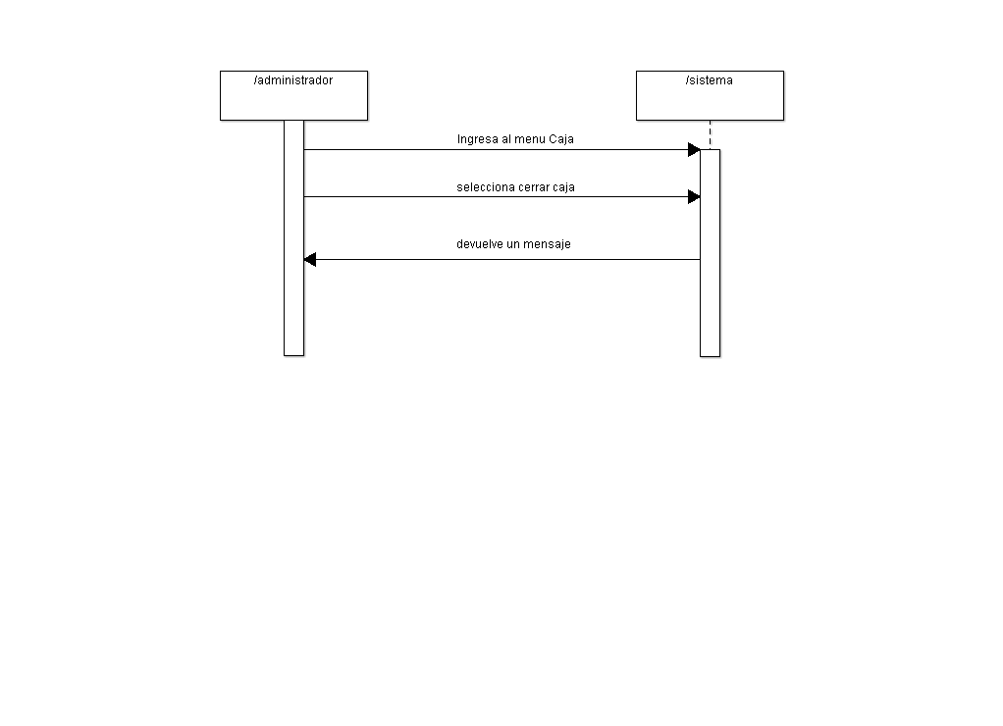

**Diagrama de Colaboración (CU_4.4)**

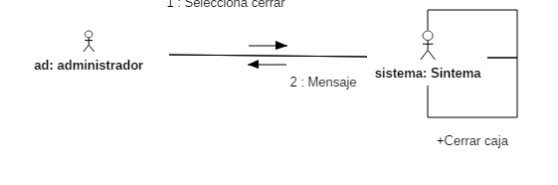

**Diagrama de Estado (CU_4.4)**

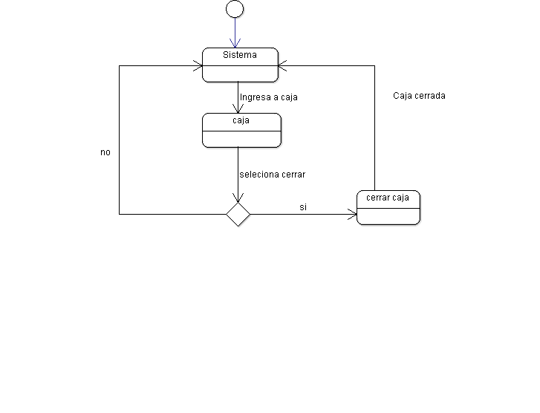

**Diagrama de Interacción (CU_4.4)**

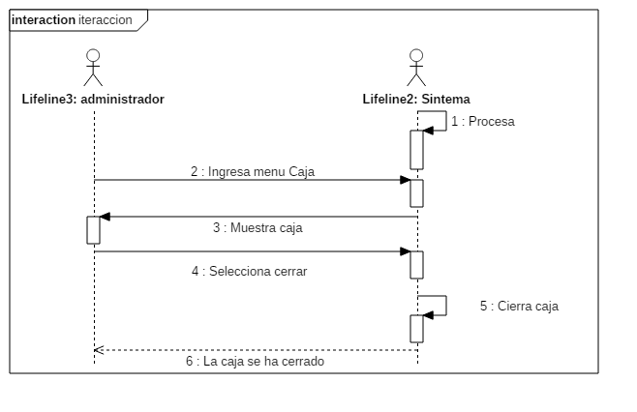

**Diagrama de Actividad (CU_4.4)**

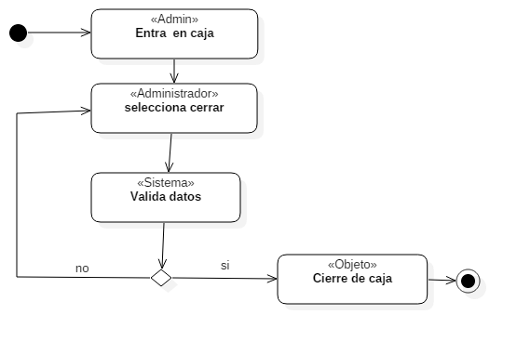

**Diagrama de Paquetes (CU_4.4)**

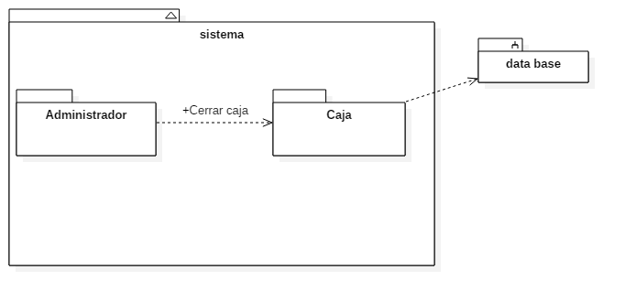

**Diagrama de Despliegue (CU_4.4)**

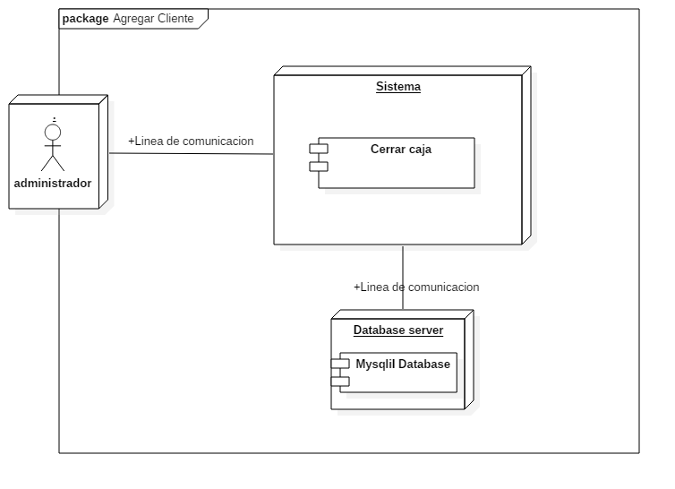

**Diagrama de Objeto (CU_4.4)**

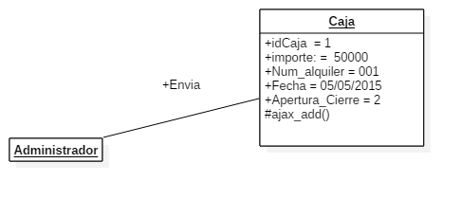

**Diagrama de Clases (CU_4.4)**

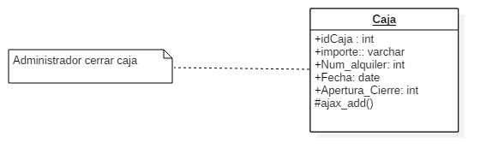

**Diagrama de Comunicación (CU_4.4)**

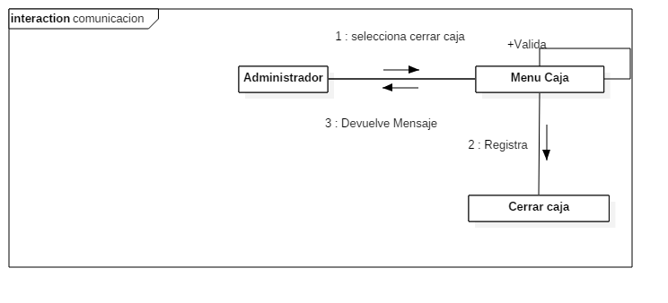

**Prototipo de (CU_4.4)**

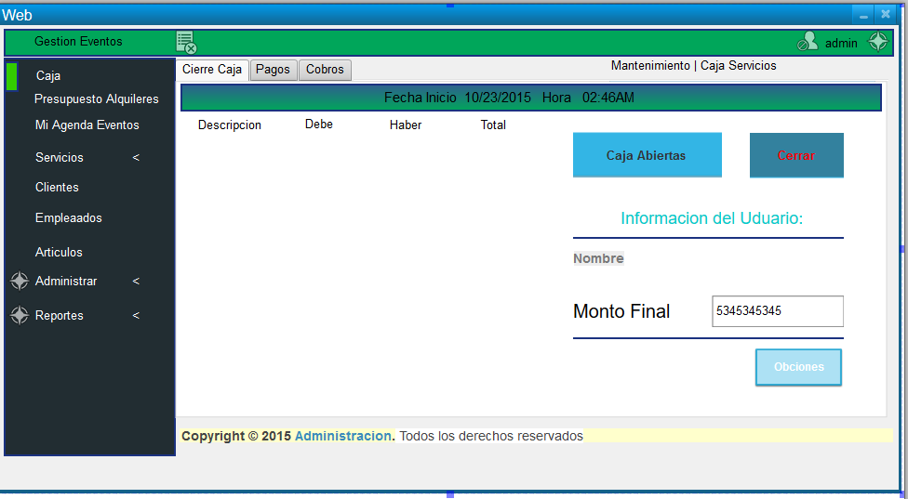

**Modelo de Caso de Uso - Administrar Productos de servicios.**

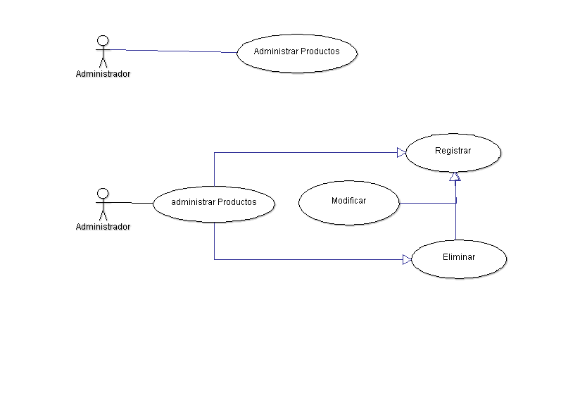

|  |  |
| --- | --- |
| **Código** | **CU_5** |
| **Nombre** | **Administrar Productos.** |
| **Fecha** | **31-08-15** |
| **Actor** | **Administrador-Sistema** |
| **Descripción** | **El sistema permitirá al administrador gestionar la alta, baja y modificación de productos de servicios** |
| **Precondición** | **Poseer datos del producto** |
| **Flujo Normal** | **Administrar productos con los datos recolectados** |
| **Postcondición** | **Administrar productos desde el menú** |
| **Flujo alternativo** | **Conseguir datos para el alquiler** |

**Modelo de Caso de Uso – Requisitos**



|  |  |  |
| --- | --- | --- |
| **Código** | **CU_5.1** | |
| **Nombre** | **Administrar Productos – Agregar Productos** | |
| **Fecha** | **30/08/2015** | |
| **Versión** | **1.0** | |
| **Actores** | **Administrado-Sistema** | |
| **Descripción** | **Permite guardar los datos de un producto como un ente particular para su posterior alquiler** | |
| **Precondición** | **Poseer datos del producto** | |
| **Flujo**  **Normal** | **Paso** | **Acción** |
| **1** | **El administrador ingresa al menú de producto y selecciona agregar** |
| **2** | **El administrador cargar datos del producto** |
| **3** | **El sistema validar los datos** |
| **4** | **El sistema guarda un producto** |
| **Postcondición** | **Producto creado** | |
| **Excepciones** | **Paso** | **Acción** |
| **1** | **El administrador cancela el proceso, el CU_5.1 queda sin efecto** |
| **2** | **Resaltar campos obligatorias** |
| **Importancia** | **3** | **Alta** |
| **Comentarios** | **4** | **Una vez creada el producto mostrar listados de productos** |

**Diagramas**

**Diagrama caso de uso – Agregar productos (CU_5.1)**

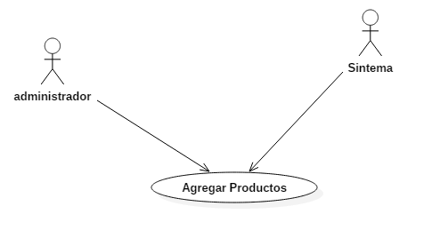

**Diagrama de Secuencia (CU_5.1)**

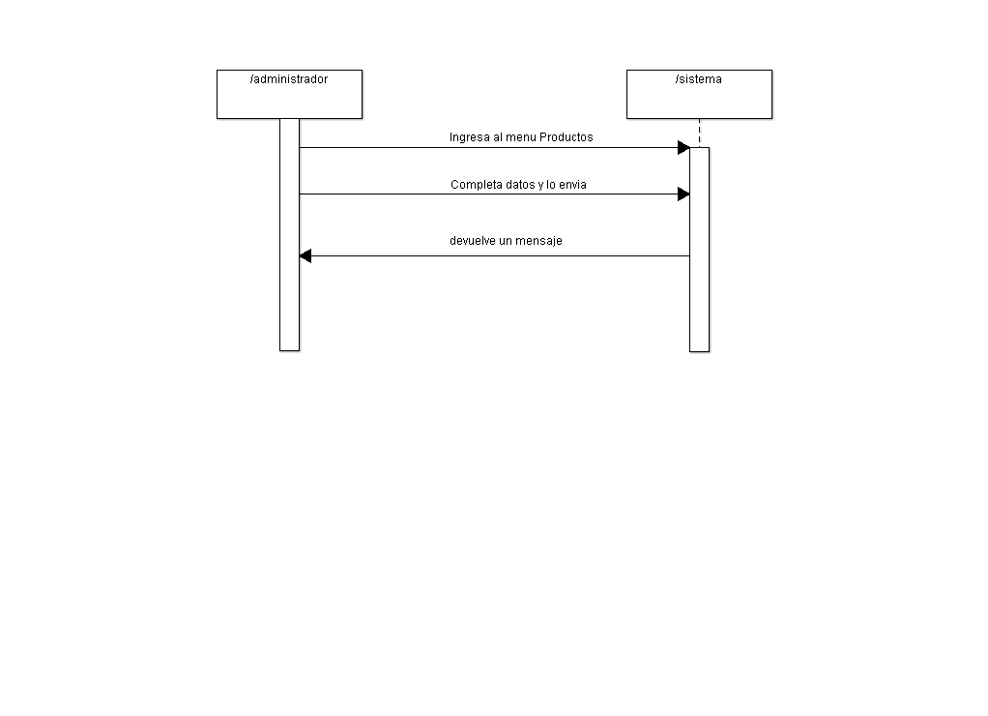

**Diagrama de Colaboración (CU_5.1)**

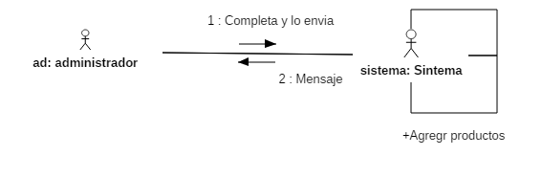

**Diagrama de Estado (CU_5.1)**

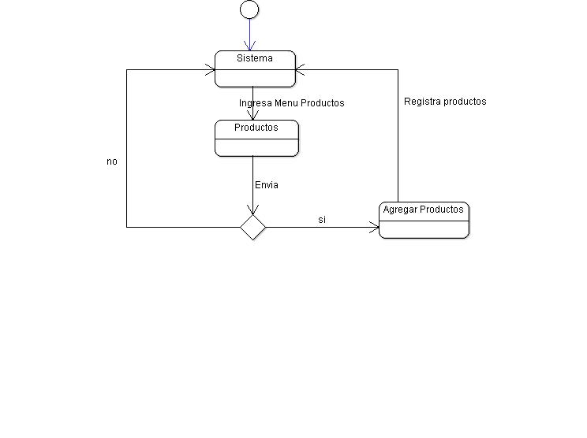

**Diagrama de Interacción (CU_5.1)**

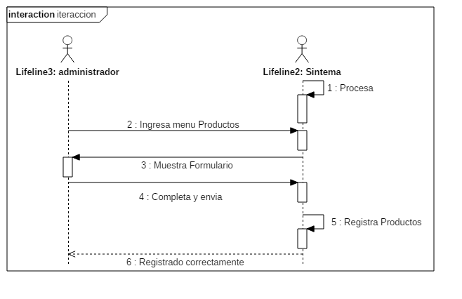

**Diagrama de Actividad (CU_5.1)**

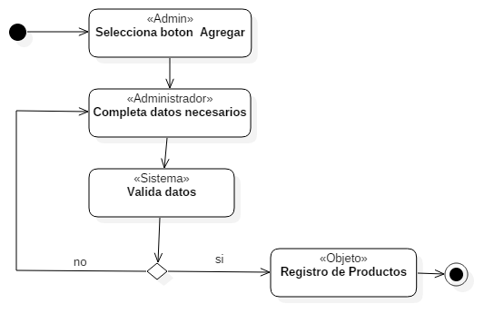

**Diagrama de Paquetes (CU_5.1)**

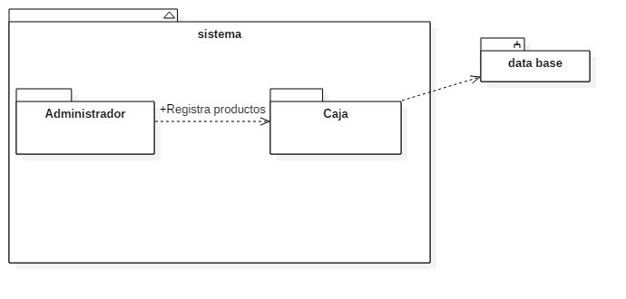

**Diagrama de Despliegue (CU_4.4)**

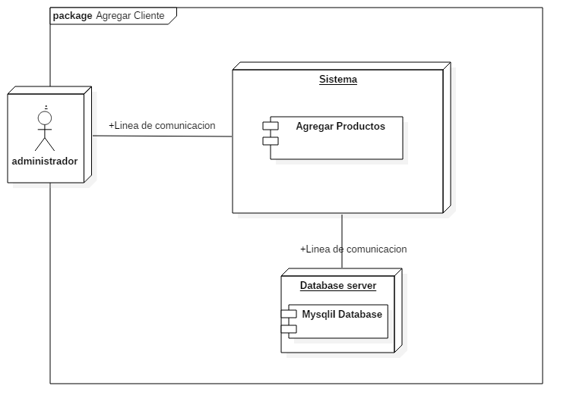

**Diagrama de Objeto (CU_5.1)**

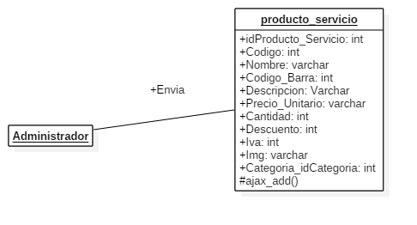

**Diagrama de Clases (CU_5.1)**



**Diagrama de Comunicación (CU_5.1)**

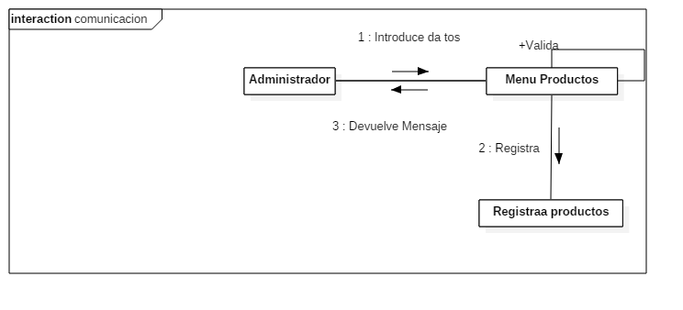

**Prototipo de (CU_5.1)**

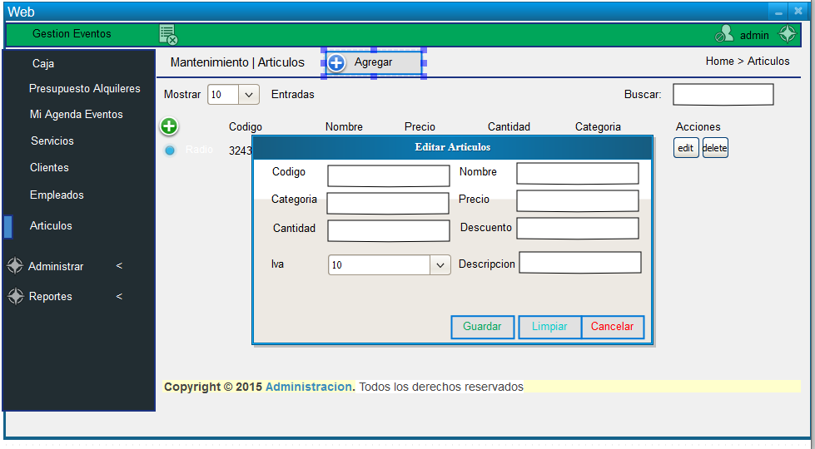

|  |  |  |
| --- | --- | --- |
| **Código** | **CU_5.2** | |
| **Nombre** | **Administrar Productos – Modificar Productos** | |
| **Fecha** | **30/08/2015** | |
| **Versión** | **1.0** | |
| **Actores** | **Administrador-Sistema** | |
| **Descripción** | **Se presenta este caso de uso cuando se desea modificar datos de un producto** | |
| **Precondición** | **CU_5.1** | |
| **Flujo**  **Normal** | **Paso** | **Acción** |
| **1** | **El administrador accede al formulario para editar el producto y selecciona** |
| **2** | **El sistema muestra el formulario correspondiente.** |
| **3** | **El administrador introduce los cambios deseados en el formulario y lo envía** |
| **4** | **El sistema valida el formulario y registra los cambios en el sistema** |
| **Postcondición** | **Los cambios del producto se han modificado exitosamente en el sistema** | |
| **Excepciones** | **Paso** | **Acción** |
| **1** | **El administrador cancela el proceso, el CU_5.2 queda sin efecto** |
| **2** | **Resaltar campos obligatorios** |
| **Importancia** | **3** | **Baja** |
| **Comentarios** | **4** | **Una vez modificada mostrar listado de productos** |

**Diagramas**

**Diagrama caso de uso – Modificar Productos (CU_5.2)**

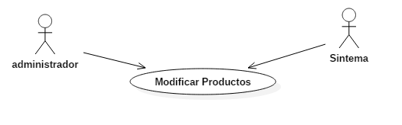

**Diagrama de Secuencia (CU_5.2)**

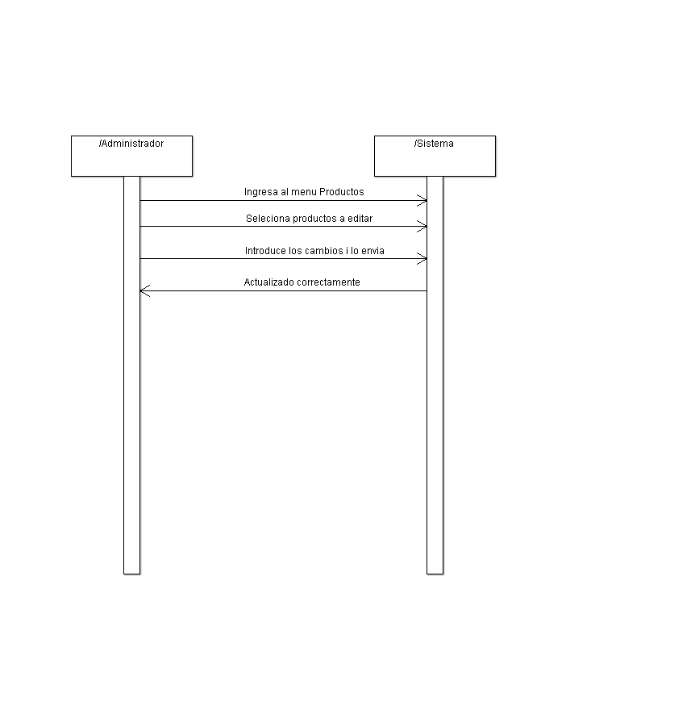

**Diagrama de Colaboración (CU_5.2)**

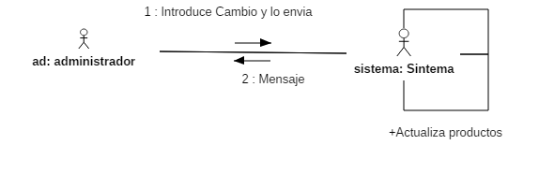

**Diagrama de Estado (CU_5.2)**

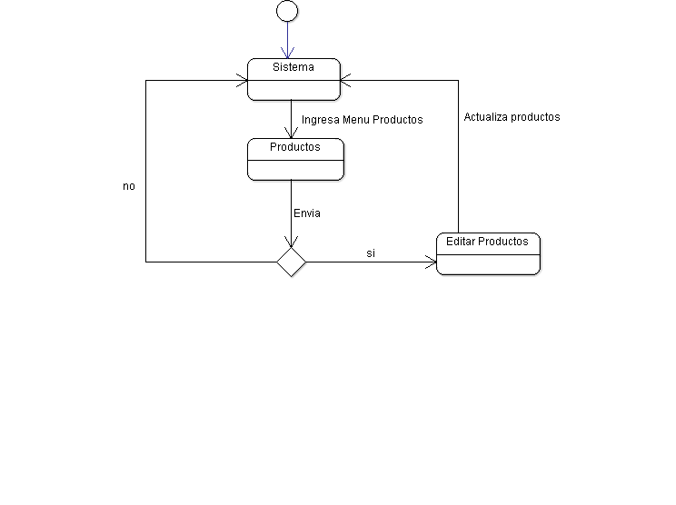

**Diagrama de Interacción (CU_5.2)**

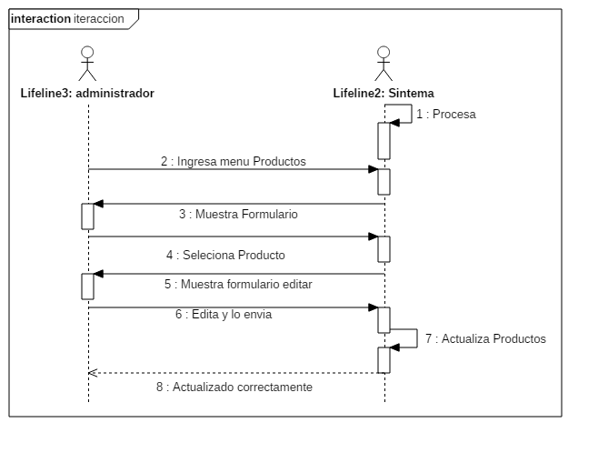

**Diagrama de Actividad (CU_5.2)**

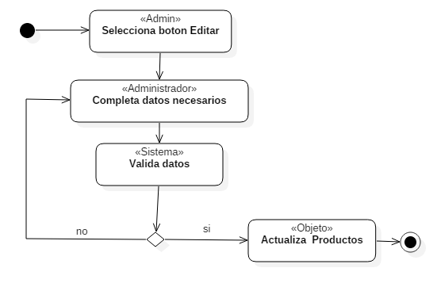

**Diagrama de Paquetes (CU_5.2)**

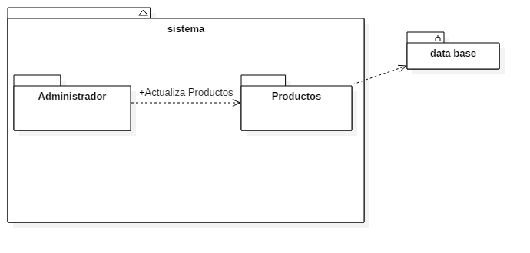

**Diagrama de Componentes (CU_5.2)**



**Diagrama de Despliegue (CU_5.2)**

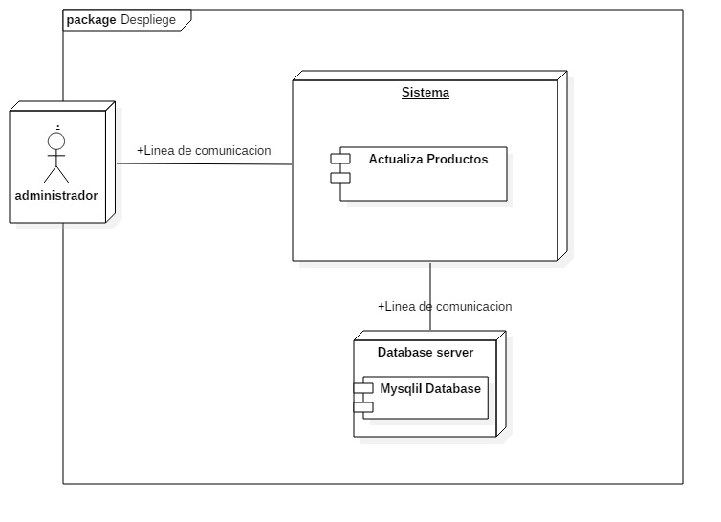

**Diagrama de Objeto (CU_5.2)**

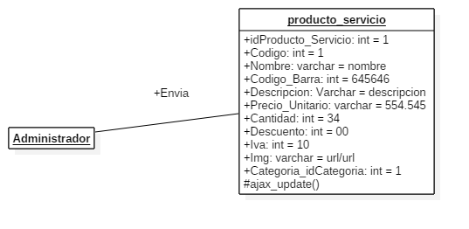

**Diagrama de Clases (CU_5.2)**

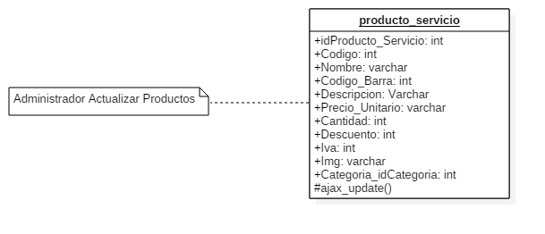

**Diagrama de Comunicación (CU_5.2)**

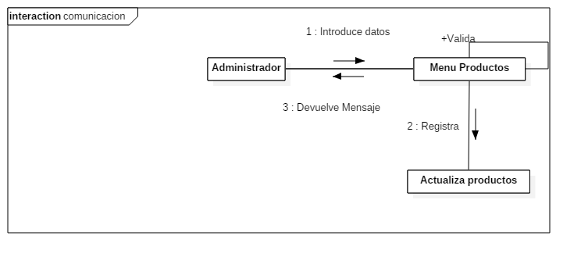

**Prototipo de (CU_5.2)**

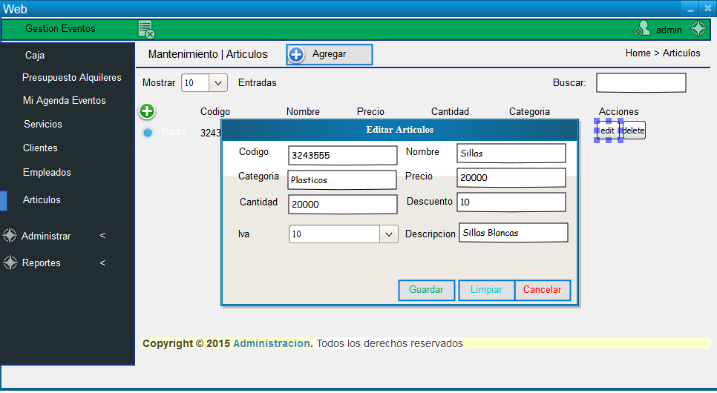

|  |  |  |
| --- | --- | --- |
| **Código** | **CU_5.3** | |
| **Nombre** | **Administrar Productos - Baja Productos** | |
| **Fecha** | **30/08/2015** | |
| **Versión** | **1.0** | |
| **Actores** | **Administrado-Sistema** | |
| **Descripción** | **Se presenta este caso de uso cuando se desea dar de baja a un producto** | |
| **Precondición** | **CU_5.1** | |
| **Flujo**  **Normal** | **Paso** | **Acción** |
| **1** | **El administrador selecciona producto** |
| **2** | **El administrador da de baja el Producto** |
| **3** | **El administrador confirma** |
| **Postcondición** | **Producto dado de baja** | |
| **Excepciones** | **Paso** | **Acción** |
| **1** | **El administrador cancela el proceso, el CU_5.3 queda sin efecto** |
| **2** | **Resaltar campos obligatorios** |
| **Frecuencia esperada** | **3** | **Producto dado de baja solo una vez** |
| **Importancia** | **4** | **Baja** |
| **Comentarios** | **5** | **Una vez dado de baja mostrar listas de Productos** |

**Diagramas**

**Diagrama caso de uso – Baja Productos (CU_5.3)**

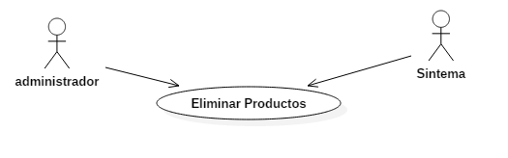

**Diagrama de Secuencia (CU_5.3)**

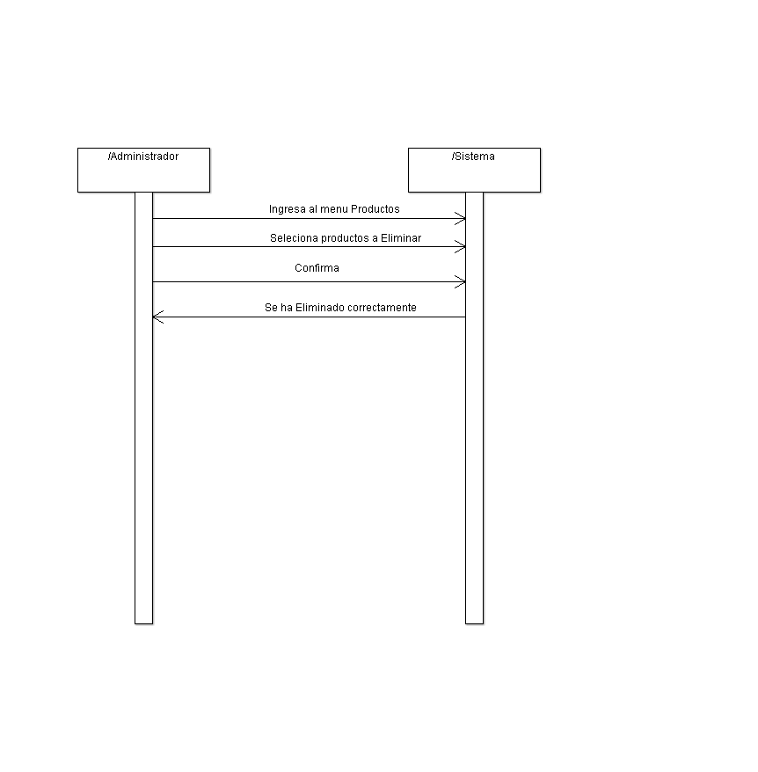

**Diagrama de Colaboración (CU_5.3)**

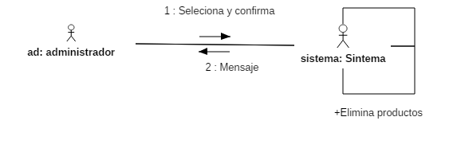

**Diagrama de Estado (CU_5.3)**

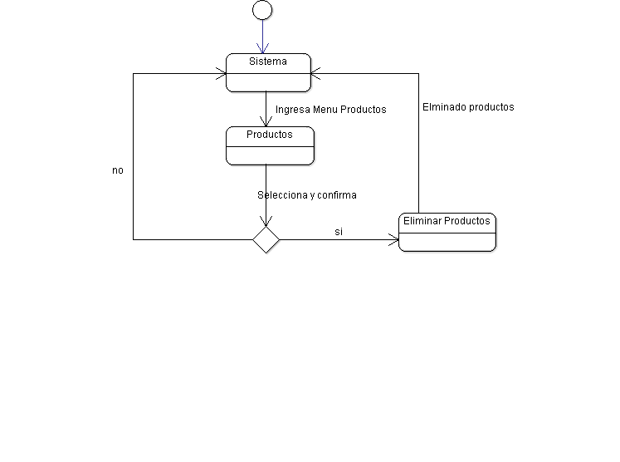

**Diagrama de Interacción (CU_5.3)**

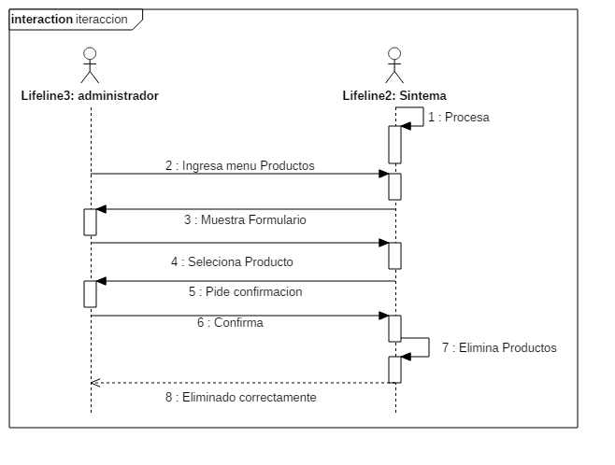

**Diagrama de Actividad (CU_5.3)**

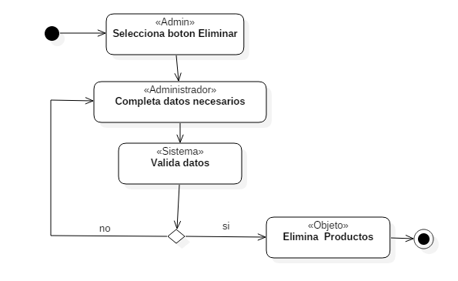

**Diagrama de Paquetes (CU_5.3)**

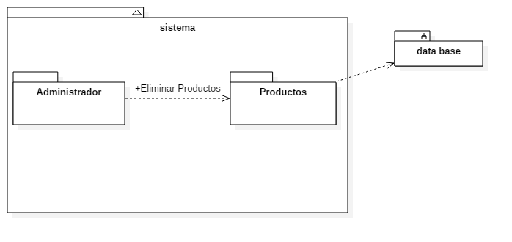

**Diagrama de Componentes (CU_5.3)**



**Diagrama de Despliegue (CU_5.3)**

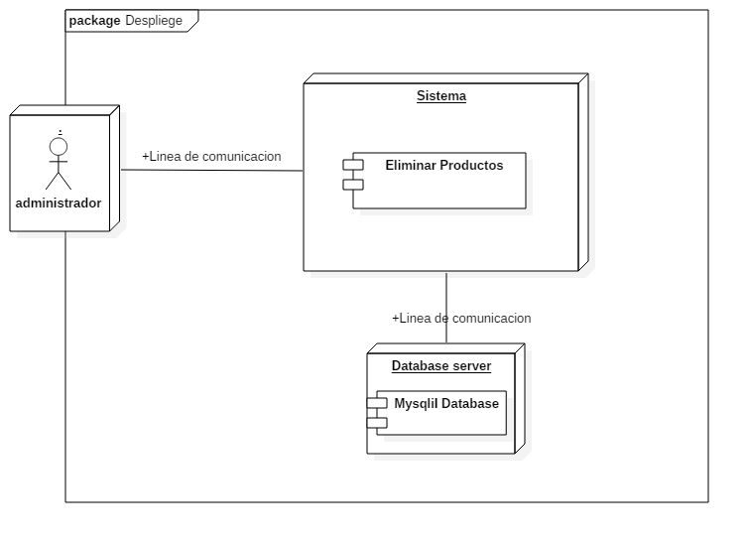

**Diagrama de Objeto (CU_5.3)**

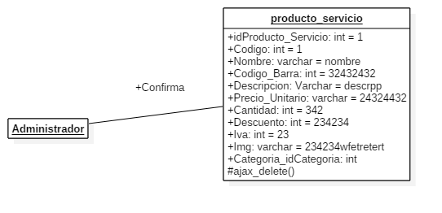

**Diagrama de Clases (CU_5.3)**

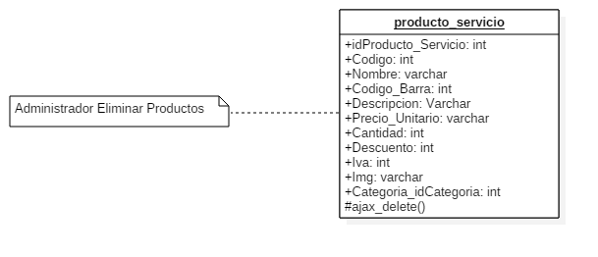

**Diagrama de Comunicación (CU_5.3)**

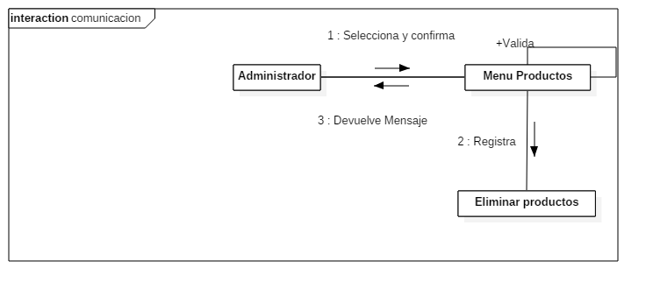

**Prototipo de (CU_5.3)**

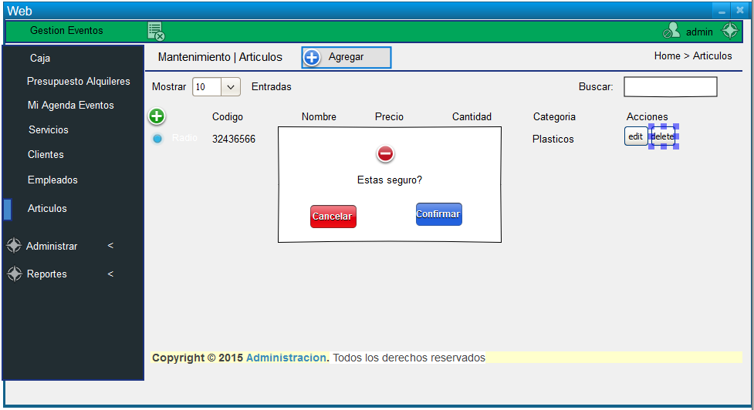

**Modelo de Caso de Uso – Administrar Stock.**

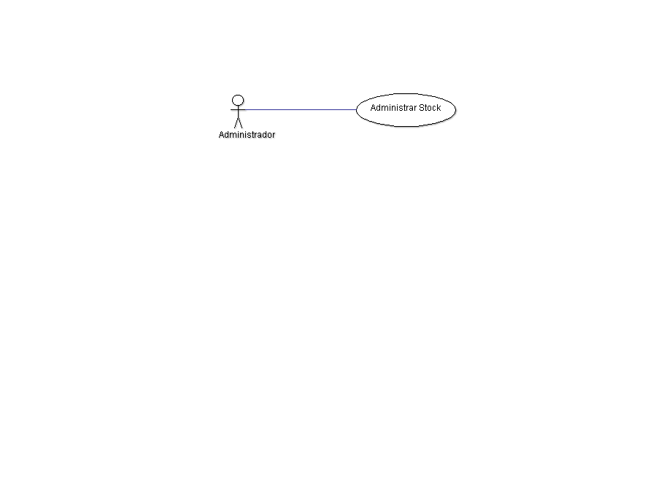

|  |  |
| --- | --- |
| **Código** | **CU_6** |
| **Nombre** | **Administrar Stock.** |
| **Fecha** | **31-08-15** |
| **Actor** | **Administrador-Sistema** |
| **Descripción** | **Administrar estado y movimiento de productos en stock** |
| **Precondición** | **CU_5.1** |
| **Flujo Normal** | **Administrar productos en stock** |
| **Pues condición** | **Se controla el stock del producto, si una producto ya fue alquilado se resta del stock y si se devuelve se suma.** |
| **Flujo alternativo** | **Conseguir datos para el alquiler** |

**Modelo de Caso de Uso – Requisitos**

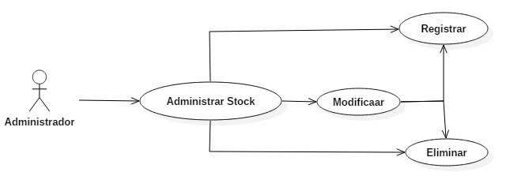

|  |  |  |
| --- | --- | --- |
| **Código** | **CU_6.1** | |
| **Nombre** | **Administrar Stock – Agregar Stock** | |
| **Fecha** | **30/08/2015** | |
| **Versión** | **1.0** | |
| **Actores** | **Administrado-Sistema** | |
| **Descripción** | **Permite Cargar productos al stock** | |
| **Precondición** | **CU_5.1** | |
| **Flujo**  **Normal** | **Paso** | **Acción** |
| **1** | **El administrador ingresa al formulario agregar al stock** |
| **2** | **El administrador busca y selecciona producto inserta cantidad y lo envia** |
| **3** | **El sistema validar datos** |
| **4** | **Se agrega productos al stock** |
| **Postcondición** | **Producto agregado al stock** | |
| **Excepciones** | **Paso** | **Acción** |
| **1** | **El administrador cancela el proceso, el CU_6.2 queda sin efecto** |
| **2** | **Resaltar campos obligatorias** |
| **Importancia** | **3** | **Alta** |
| **Comentarios** | **4** | **Una vez agregado producto mostrar listados de stock** |

**Diagramas**

**Diagrama caso de uso – Cargar productos al stock (CU_6.1)**

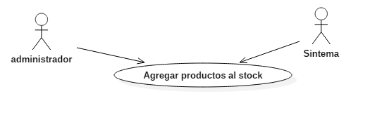

**Diagrama de Secuencia (CU_6.1)**

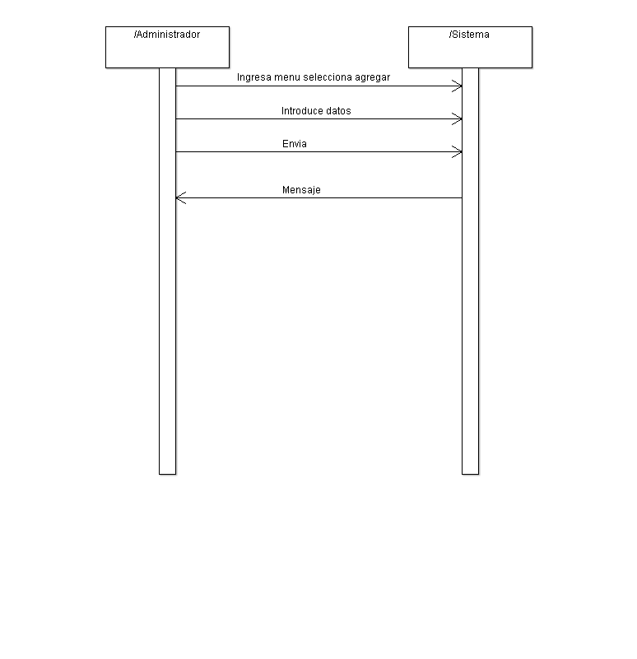

**Diagrama de Colaboración (CU_6.1)**

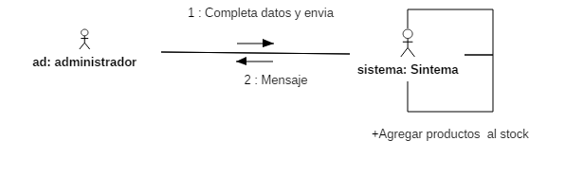

**Diagrama de Estado (CU_6.1)**

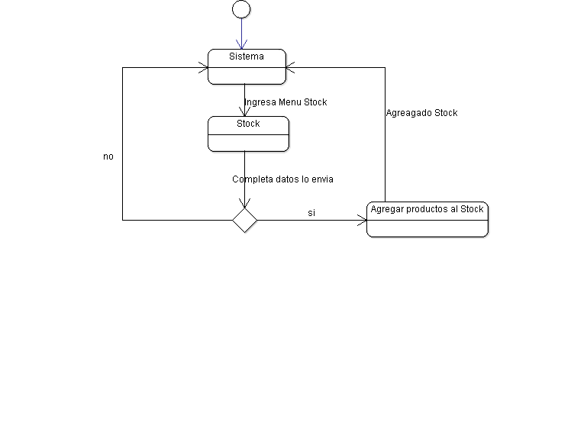

**Diagrama de Interacción (CU_6.1)**

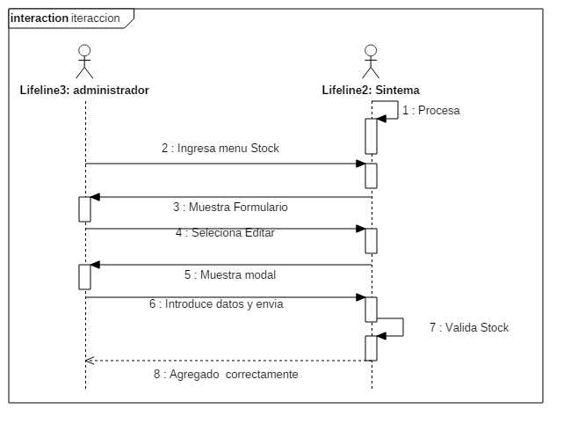

**Diagrama de Actividad (CU_6.1)**

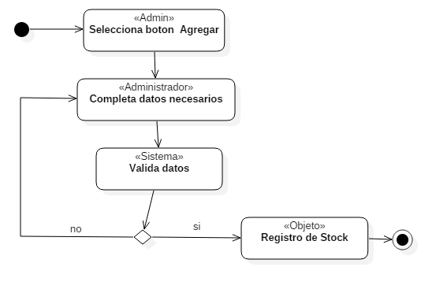

**Diagrama de Paquetes (CU_6.1)**

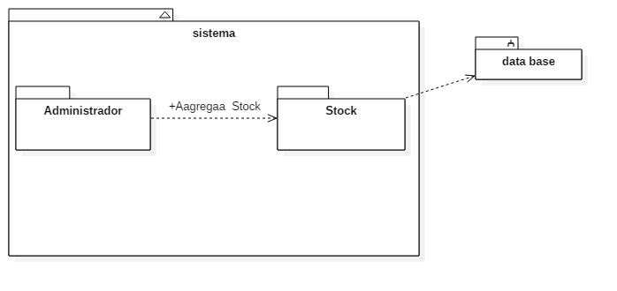

**Diagrama de Componentes (CU_6.1)**



**Diagrama de Despliegue (CU_6.1)**

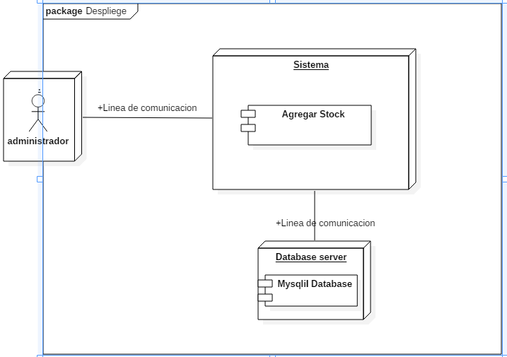

**Diagrama de Objeto (CU_6.1)**

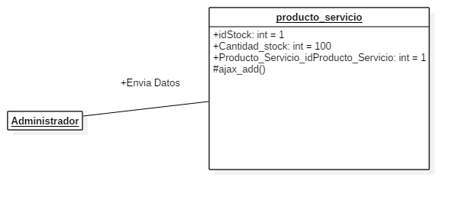

**Diagrama de Clases (CU_6.1)**

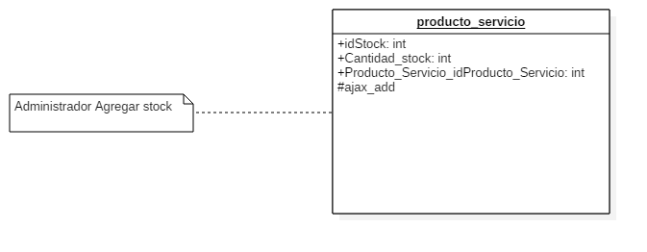

**Diagrama de Comunicación (CU_6.1)**

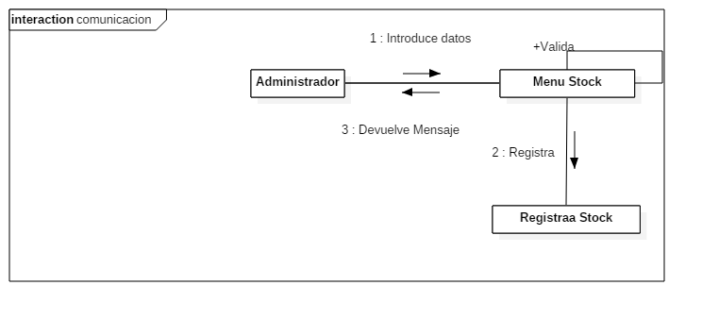

**Prototipo de (CU_6.1)**

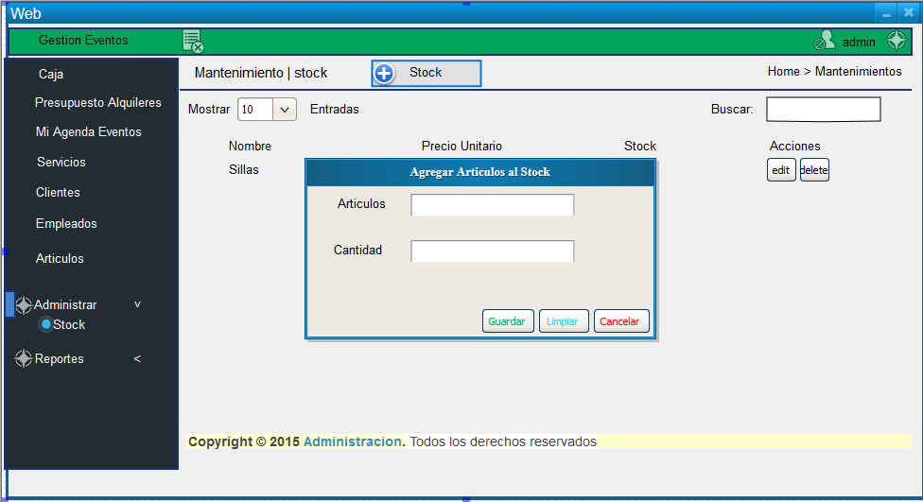

|  |  |  |
| --- | --- | --- |
| **Código** | **CU_6.2** | |
| **Nombre** | **Administrar Stock – Modificar Stock** | |
| **Fecha** | **30/08/2015** | |
| **Versión** | **1.0** | |
| **Actores** | **Administrador-Sistema** | |
| **Descripción** | **Se presenta este caso de uso cuando se desea modificar datos de un producto** | |
| **Precondición** | **CU_5.1** | |
| **Flujo**  **Normal** | **Paso** | **Acción** |
| **1** | **El administrador accede al formulario para editar producto en stock** |
| **2** | **El sistema muestra el formulario correspondiente.** |
| **3** | **El administrador introduce los cambios deseados en el formulario y lo envía** |
| **4** | **El sistema valida el formulario y registra los cambios en el sistema** |
| **Postcondición** | **Los cambios del stock se han modificado exitosamente en el sistema** | |
| **Excepciones** | **Paso** | **Acción** |
| **1** | **El administrador cancela el proceso, el CU_6.2 queda sin efecto** |
| **2** | **Resaltar campos obligatorios** |
| **Importancia** | **3** | **Baja** |
| **Comentarios** | **4** | **Una vez modificada mostrar listado de stock** |

**Diagramas**

**Diagrama caso de uso – Modificar Stock (CU_6.2)**

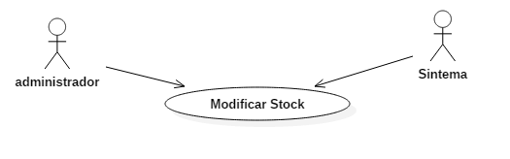

**Diagrama de Secuencia (CU_6.2)**

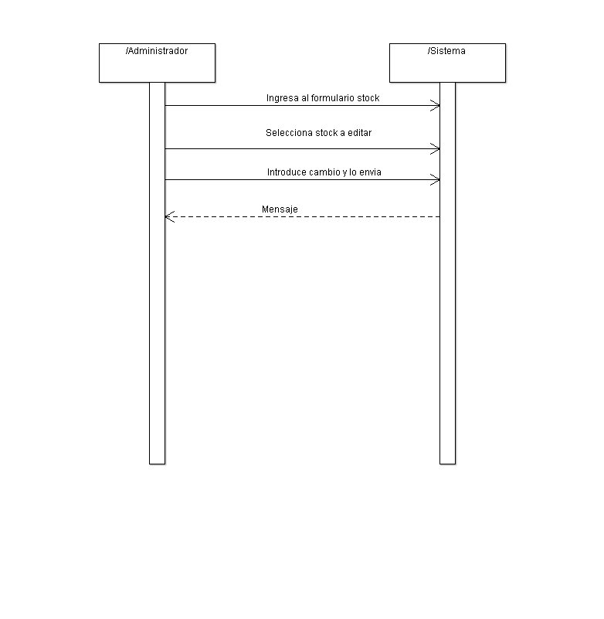

**Diagrama de Colaboración (CU_6.2)**

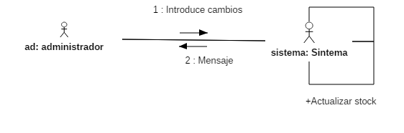

**Diagrama de Estado (CU_6.2)**

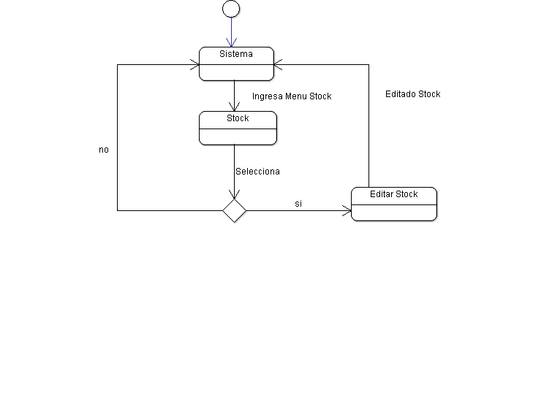

**Diagrama de Interacción (CU_6.2)**



**Diagrama de Actividad (CU_6.2)**

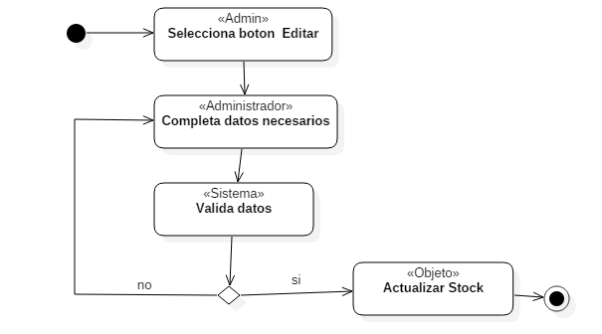

**Diagrama de Paquetes (CU_6.2)**

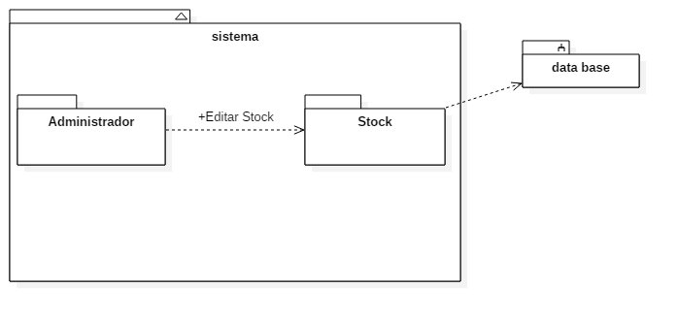

**Diagrama de Despliegue (CU_6.2)**

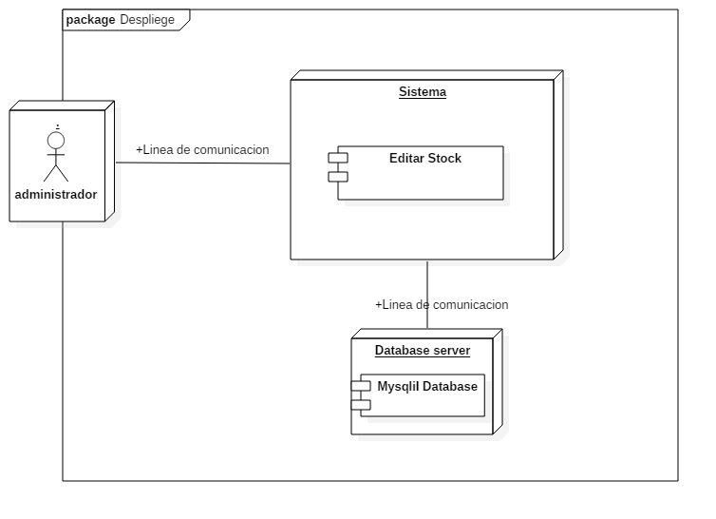

**Diagrama de Objeto (CU_6.2)**

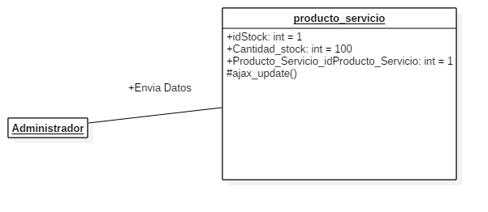

**Diagrama de Clases (CU_6.2)**

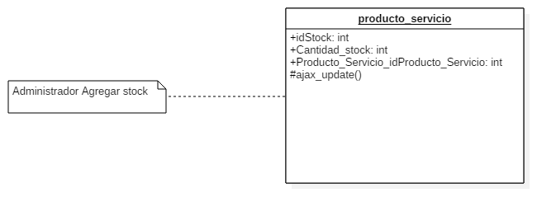

**Diagrama de Comunicación (CU_6.2)**

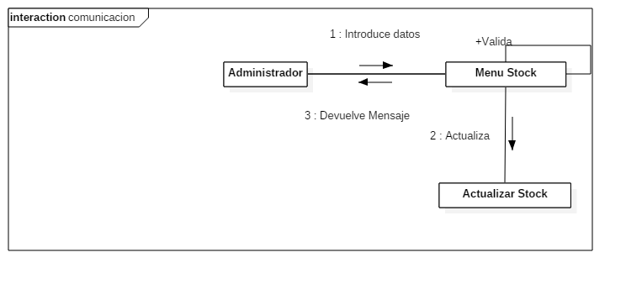

**Prototipo de (CU_6.2)**

|  |  |  |
| --- | --- | --- |
| **Código** | **CU_6.3** | |
| **Nombre** | **Administrar Stock - Baja Stock** | |
| **Fecha** | **30/08/2015** | |
| **Versión** | **1.0** | |
| **Actores** | **Administrado-Sistema** | |
| **Descripción** | **Se presenta este caso de uso cuando se desea dar de baja producto en stock** | |
| **Precondición** | **CU_5.1** | |
| **Flujo**  **Normal** | **Paso** | **Acción** |
| **1** | **El administrador selecciona el Stock de productos** |
| **2** | **El administrador da de baja** |
| **3** | **El administrador confirma** |
| **Postcondición** | **Producto dado de baja** | |
| **Excepciones** | **Paso** | **Acción** |
| **1** | **El administrador cancela el proceso, el CU_6.3 queda sin efecto** |
| **2** | **Resaltar campos obligatorios** |
| **Frecuencia esperada** | **3** | **Stock de productos dado de baja solo una vez** |
| **Importancia** | **4** | **Baja** |
| **Comentarios** | **5** | **Una vez dado de baja mostrar listas de Stock de productos** |

**Diagramas**

**Diagrama caso de uso – Baja Stock (CU_6.3)**

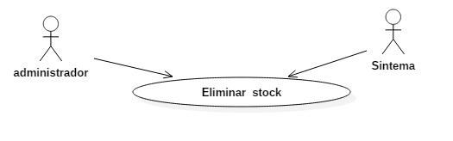

**Diagrama de Secuencia (CU_6.3)**

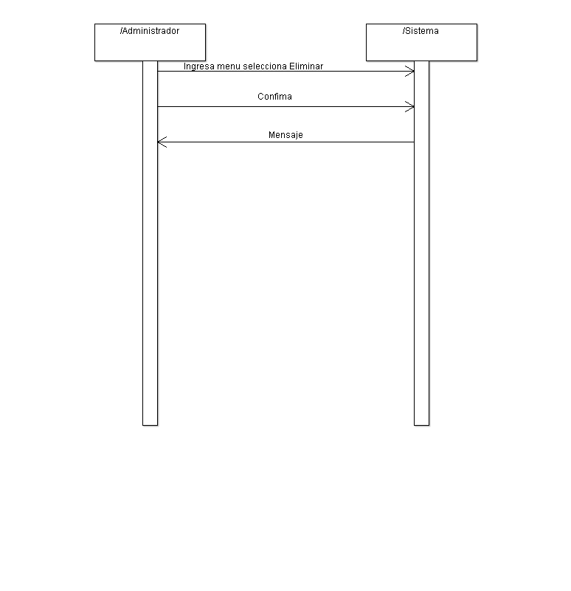

**Diagrama de Colaboración (CU_6.3)**

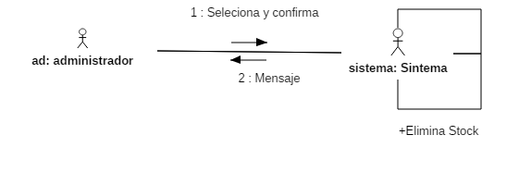

**Diagrama de Estado (CU_6.3)**

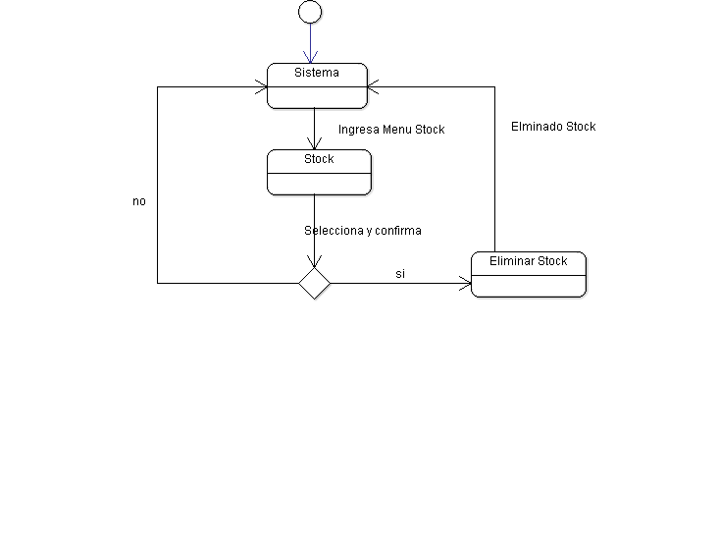

**Diagrama de Interacción (CU_6.3)**

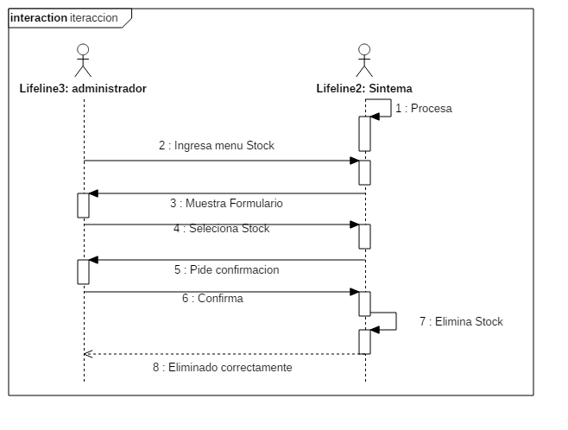

**Diagrama de Actividad (CU_6.3)**

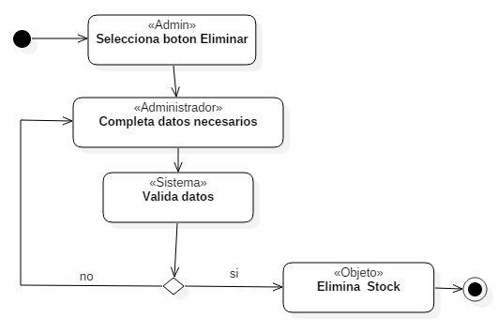

**Diagrama de Paquetes (CU_6.3)**

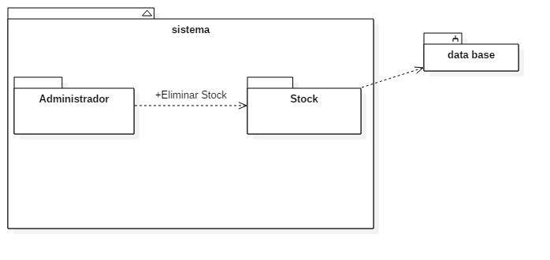

**Diagrama de Despliegue (CU_6.3)**

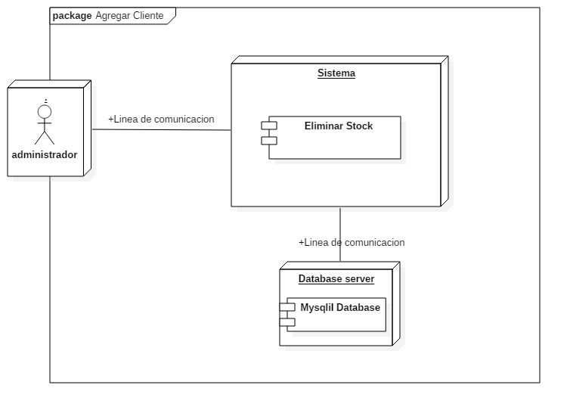

**Diagrama de Objeto (CU_6.3)**

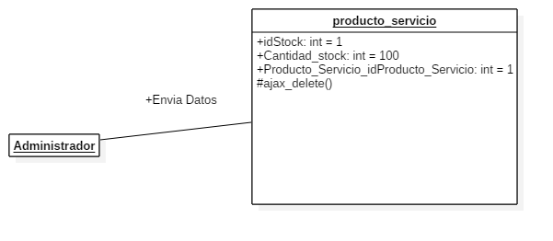

**Diagrama de Clases (CU_6.3)**

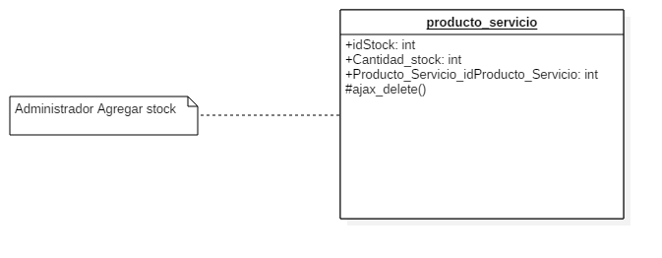

**Diagrama de Comunicación (CU_6.3)**

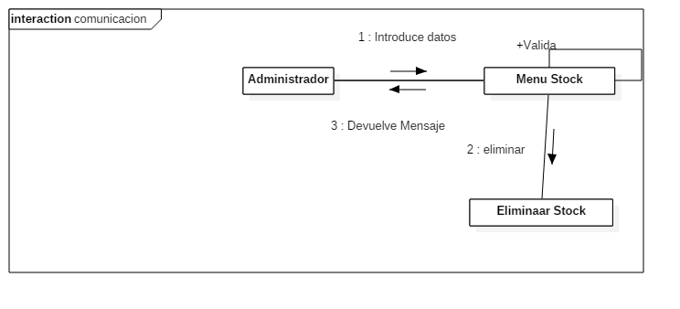

**Prototipo de (CU_6.3)**

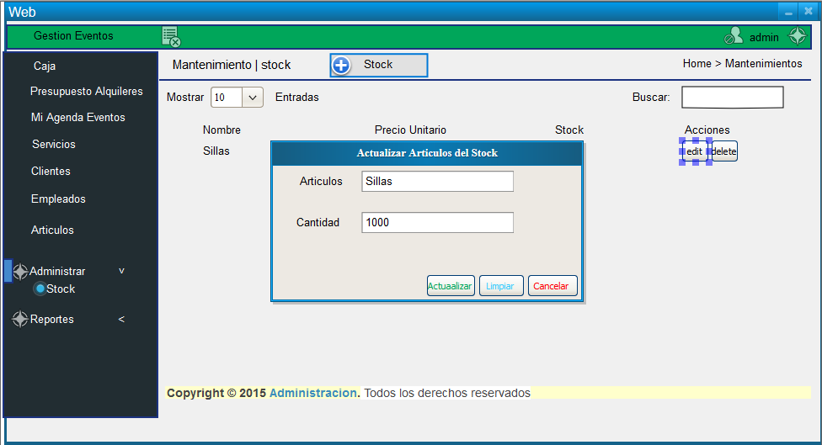

**Modelo de Caso de Uso – Administrar cobros de servicios.**

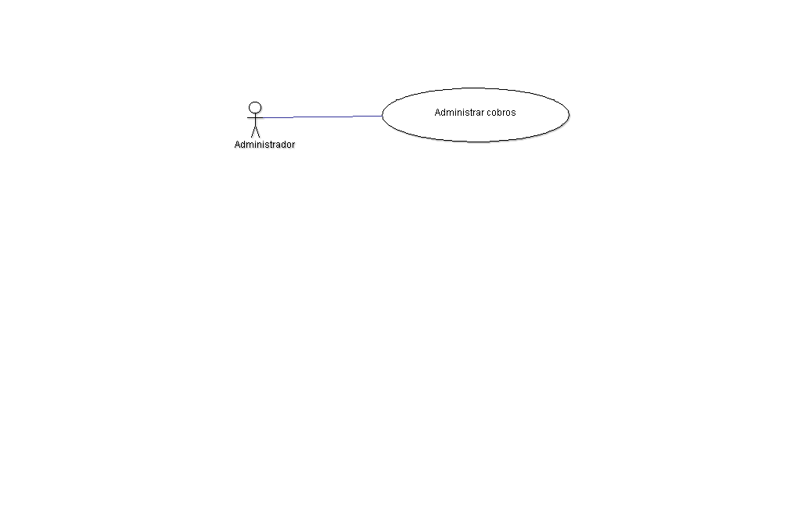

|  |  |
| --- | --- |
| **Código** | **CU_7** |
| **Nombre** | **Administrar cobros de servicios.** |
| **Fecha** | **03-09-15** |
| **Actor** | **Administrador-Sistema** |
| **Descripción** | **Administrar cobros de mora y perdidas de productos de servicios alquilados** |
| **Precondición** | **CU_5.1** |
| **Flujo Normal** | **Administrar cobros extras** |
| **Pues condición** | **Accesibilidad desde el formulario caja cobros** |
| **Flujo alternativo** | **Obtener datos del cliente y alquiler para cobras** |

**Modelo de Caso de Uso – Requisitos**

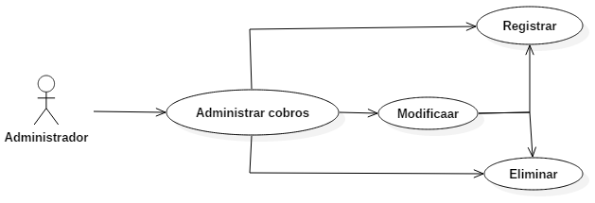

|  |  |  |
| --- | --- | --- |
| **Código** | **CU_7.1** | |
| **Nombre** | **Administrar Cobros – Agregar Cobros** | |
| **Fecha** | **03/09/2015** | |
| **Versión** | **1.0** | |
| **Actores** | **Administrado-Sistema** | |
| **Descripción** | **Permite agregar cobros** | |
| **Precondición** | **CU_5.1** | |
| **Flujo**  **Normal** | **Paso** | **Acción** |
| **1** | **El administrador ingresa al formulario cobros** |
| **2** | **Busca cliente completa los datos y lo envía** |
| **3** | **El sistema validar datos** |
| **4** | **Se registra cobros extras** |
| **Postcondición** | **Agregado un cobro** | |
| **Excepciones** | **Paso** | **Acción** |
| **1** | **El administrador cancela el proceso, el CU_7.1 queda sin efecto** |
| **2** | **Resaltar campos obligatorios** |
| **Importancia** | **3** | **Alta** |
| **Comentarios** | **4** | **Una vez agregado en cobro listar cobros**  **Actualizar CU_4, CU_6 si son necesarios** |

**Diagramas**

**Diagrama caso de uso – Agregar Cobros (CU_7.1)**

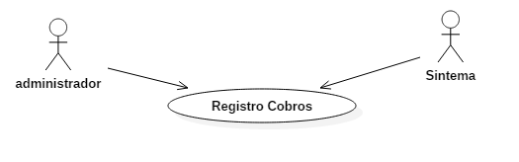

**Diagrama de Secuencia (CU_7.1)**

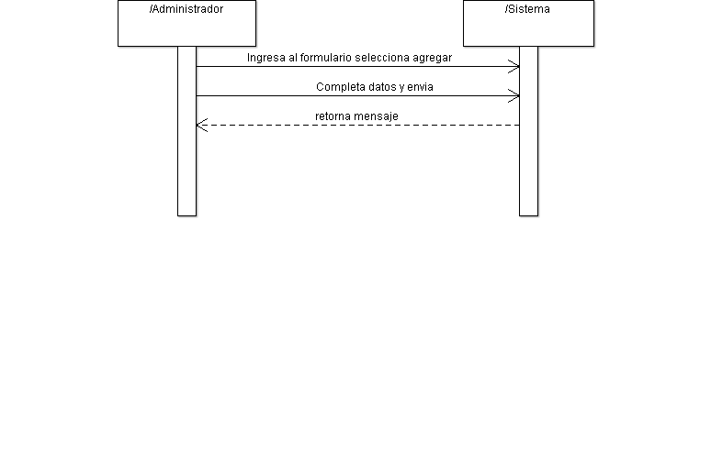

**Diagrama de Colaboración (CU_7.1)**

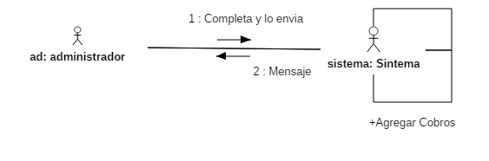

**Diagrama de Estado (CU_7.1)**

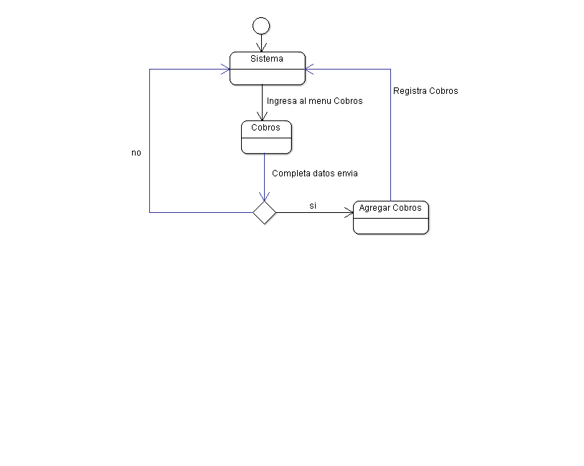

**Diagrama de Interacción (CU_7.1)**

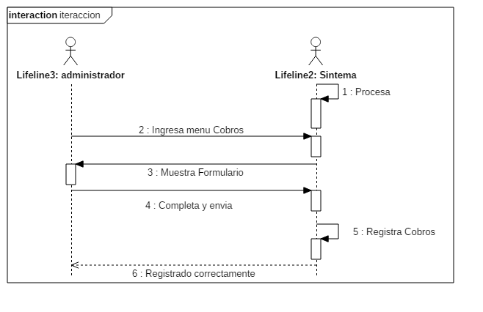

**Diagrama de Actividad (CU_7.1)**

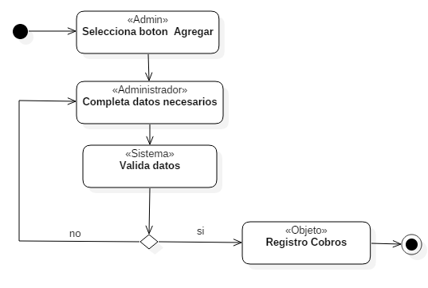

**Diagrama de Paquetes (CU_7.1)**

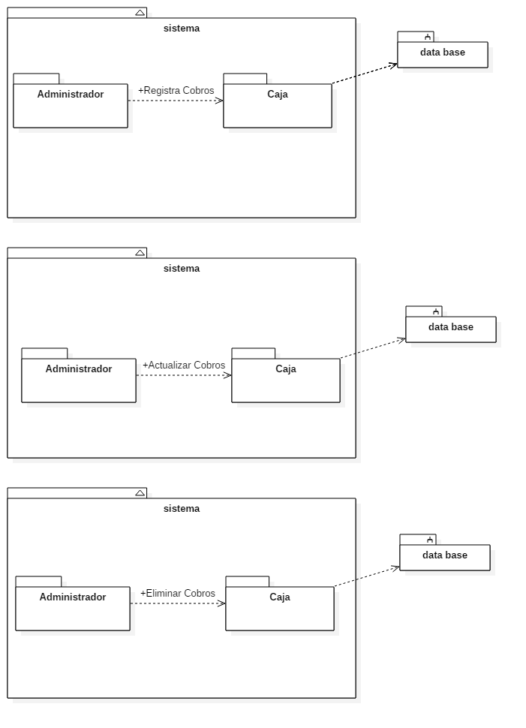

**Diagrama de Despliegue (CU_7.1)**

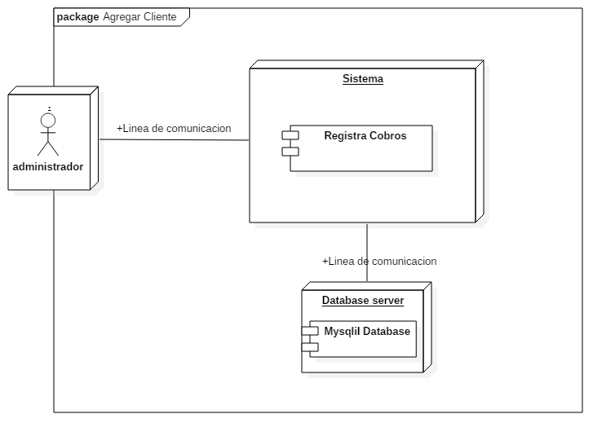

**Diagrama de Objeto (CU_7.1)**

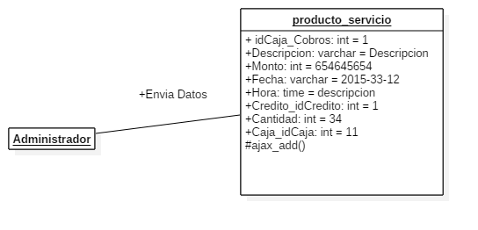

**Diagrama de Clases (CU_7.1)**

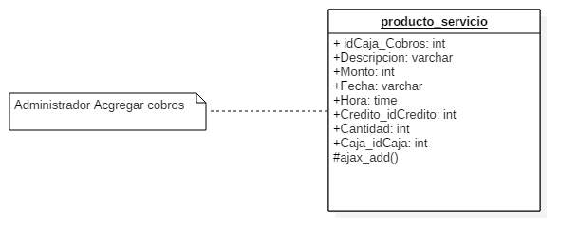

**Diagrama de Comunicación (CU_7.1)**

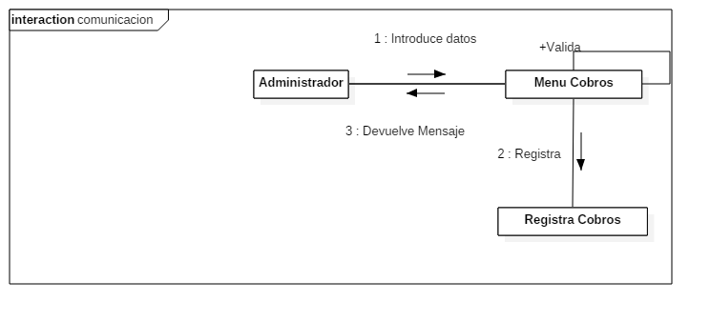

**Prototipo de (CU_7.1)**

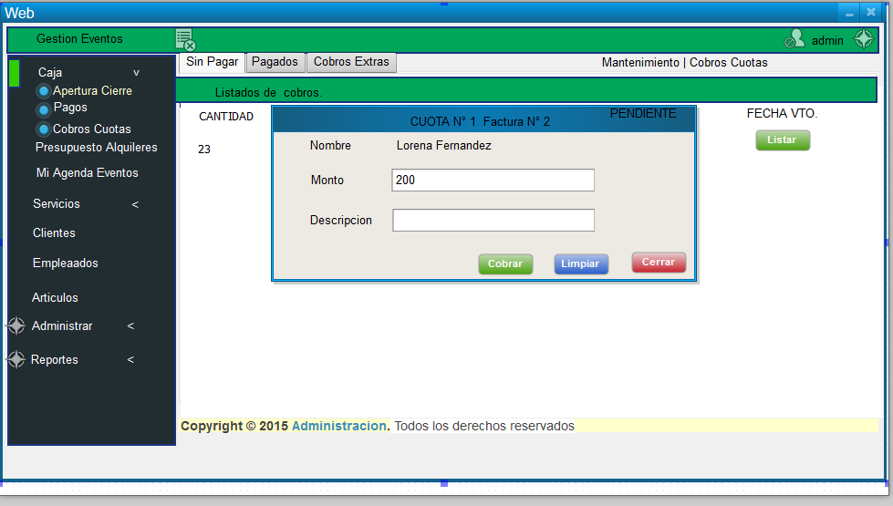

|  |  |  |
| --- | --- | --- |
| **Código** | **CU_7.2** | |
| **Nombre** | **Administrar Cobros – Modificar cobros** | |
| **Fecha** | **03/09/2015** | |
| **Versión** | **1.0** | |
| **Actores** | **Administrador-Sistema** | |
| **Descripción** | **Se presenta este caso de uso cuando se desea modificar datos de cobros** | |
| **Precondición** | **CU_5.1** | |
| **Flujo**  **Normal** | **Paso** | **Acción** |
| **1** | **El administrador accede al formulario para editar cobros** |
| **2** | **El sistema muestra el formulario correspondiente.** |
| **3** | **El administrador introduce los cambios deseados en el formulario y lo envía** |
| **4** | **El sistema valida el formulario y registra los cambios en el sistema** |
| **Postcondición** | **Los cambios de cobros se han modificado exitosamente en el sistema** | |
| **Excepciones** | **Paso** | **Acción** |
| **1** | **El administrador cancela el proceso, el CU_7.2 queda sin efecto** |
| **2** | **Resaltar campos obligatorios** |
| **Importancia** | **3** | **Baja** |
| **Comentarios** | **4** | **Una vez modificada mostrar listado de cobros**  **Actualizar CU_4, CU_6 si son necesarios** |

**Diagramas**

**Diagrama caso de uso – Modificar cobros (CU_7.2)**

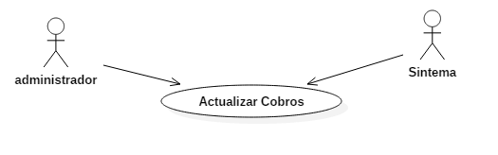

**Diagrama de Secuencia (CU_7.2)**

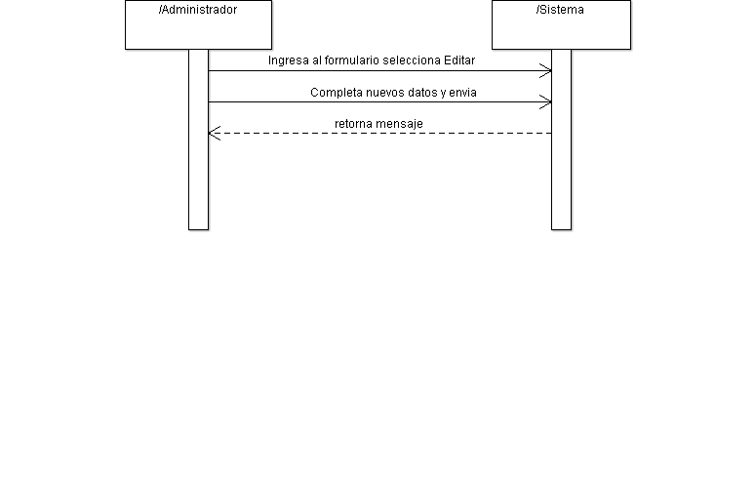

**Diagrama de Colaboración (CU_7.2)**

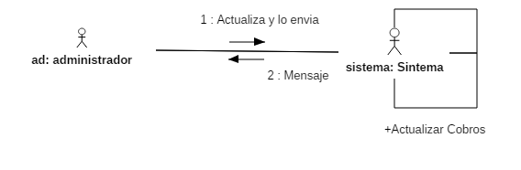

**Diagrama de Estado (CU_7.2)**

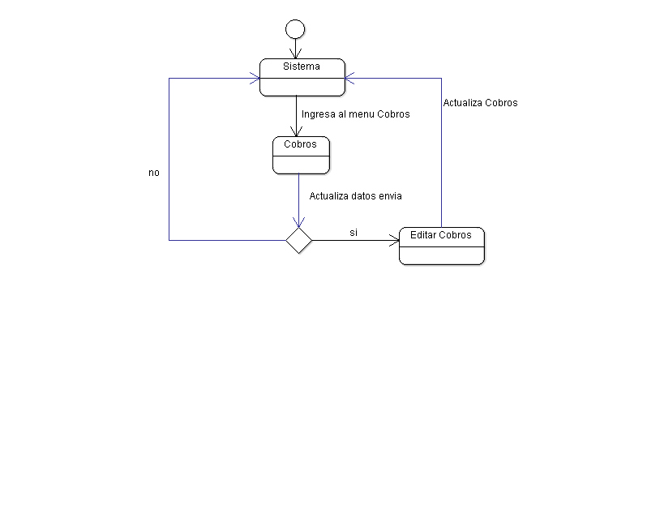

**Diagrama de Interacción (CU_7.2)**

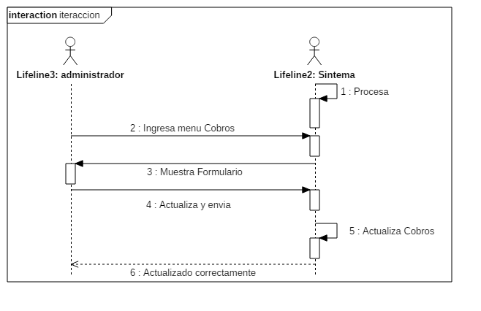

**Diagrama de Actividad (CU_7.2)**

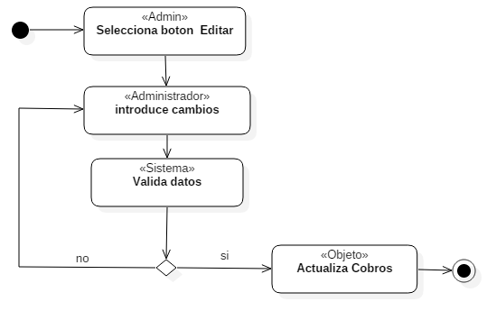

**Diagrama de Paquetes (CU_7.2)**



**Diagrama de Despliegue (CU_7.2)**

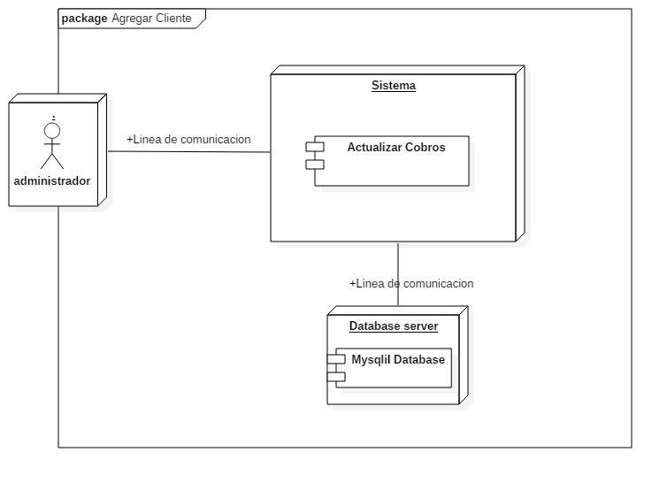

**Diagrama de Objeto (CU_7.2)**

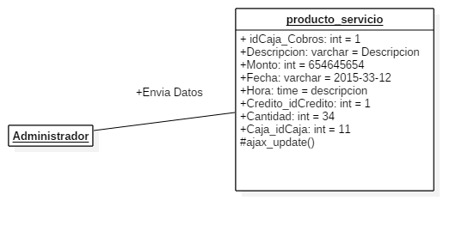

**Diagrama de Clases (CU_7.2)**

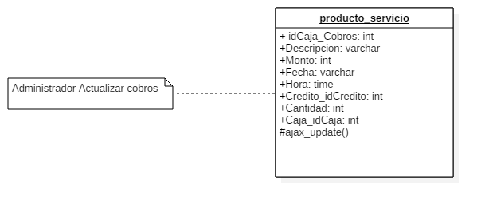

**Diagrama de Comunicación (CU_7.2)**

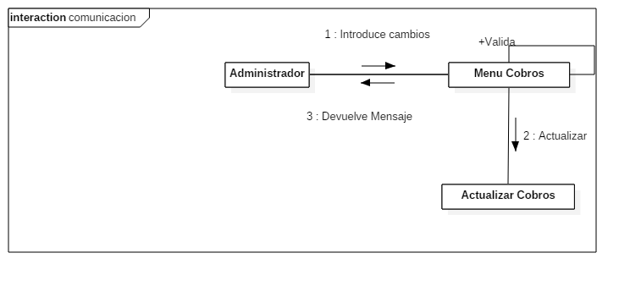

**Prototipo de (CU_7.2)**

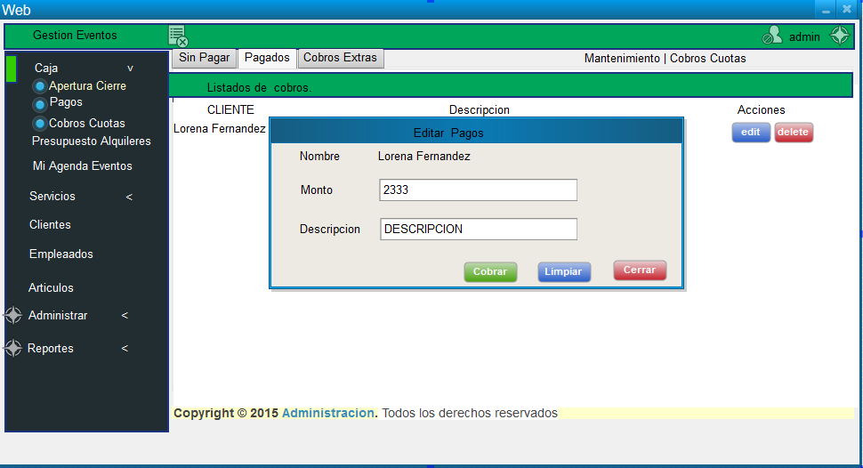

|  |  |  |
| --- | --- | --- |
| **Código** | **CU_7.3** | |
| **Nombre** | **Administrar Cobros - Baja Cobros** | |
| **Fecha** | **03/09/2015** | |
| **Versión** | **1.0** | |
| **Actores** | **Administrado-Sistema** | |
| **Descripción** | **Se presenta este caso de uso cuando se desea dar de baja de cobros** | |
| **Precondición** | **CU_7.1** | |
| **Flujo**  **Normal** | **Paso** | **Acción** |
| **1** | **El administrador selecciona el cobro** |
| **2** | **El administrador da de baja** |
| **3** | **El administrador confirma** |
| **Postcondición** | **Cobros dado de baja** | |
| **Excepciones** | **Paso** | **Acción** |
| **1** | **El administrador cancela el proceso, el CU_7.3 queda sin efecto** |
| **2** | **Resaltar campos obligatorios** |
| **Frecuencia esperada** | **3** | **Cobros de productos dado de baja solo una vez** |
| **Importancia** | **4** | **Baja** |
| **Comentarios** | **5** | **Una vez dado de baja mostrar listas de cobros**  **Actualizar CU_4, CU_6 si son necesarios** |

**Diagramas**

**Diagrama caso de uso – Baja Cobros (CU_7.3)**

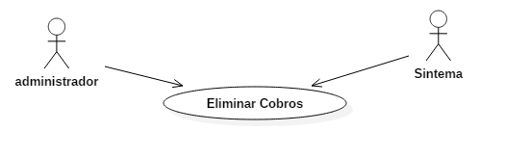

**Diagrama de Secuencia (CU_7.3)**

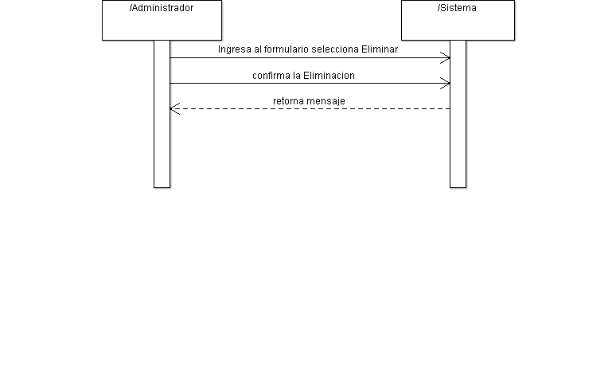

**Diagrama de Colaboración (CU_7.3)**

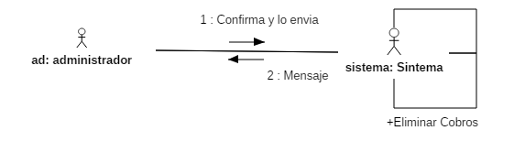

**Diagrama de Estado (CU_7.3)**

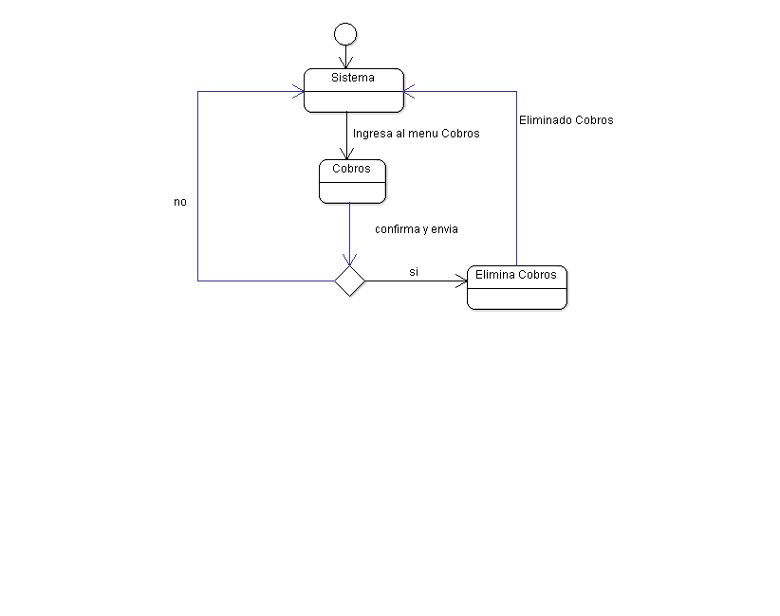

**Diagrama de Interacción (CU_7.3)**

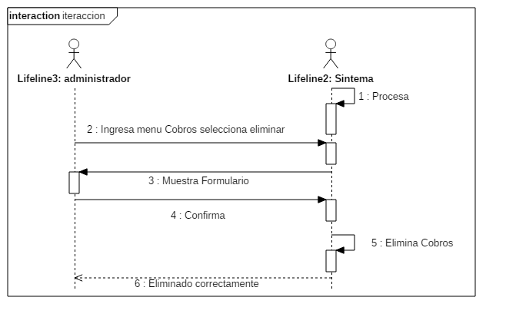

**Diagrama de Actividad (CU_7.3)**

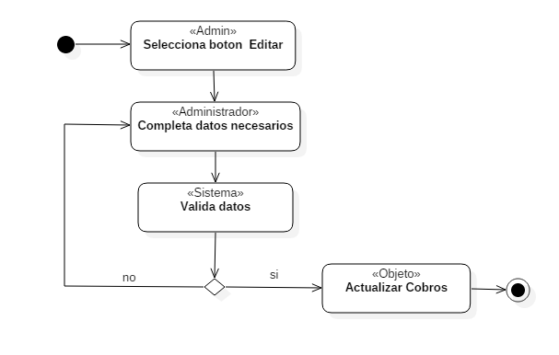

**Diagrama de Paquetes (CU_7.3)**



**Diagrama de Despliegue (CU_7.3)**

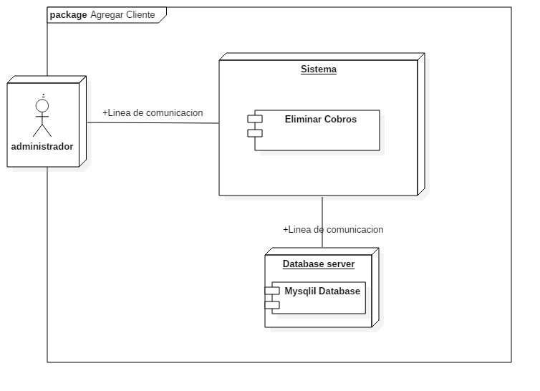

**Diagrama de Objeto (CU_7.3)**



**Diagrama de Clases (CU_7.3)**

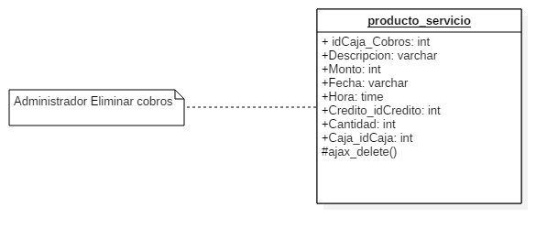

**Diagrama de Comunicación (CU_7.3)**

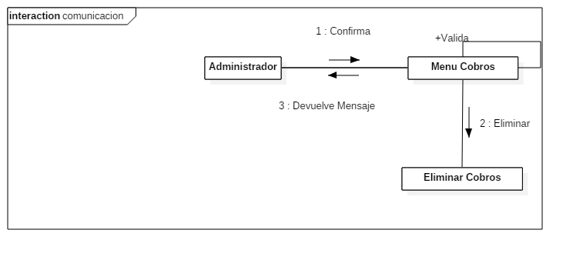

**Prototipo de (CU_7.3)**

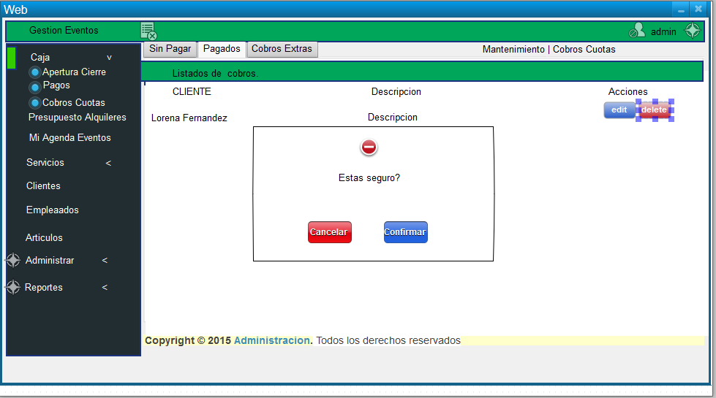

**Modelo de Caso de Uso –Administrar pagos de servicios**

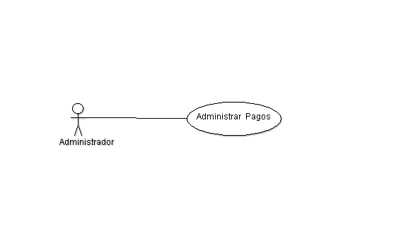

|  |  |
| --- | --- |
| **Código** | **CU_8** |
| **Nombre** | **Administrar pagos.** |
| **Fecha** | **03-09-15** |
| **Actor** | **Administrador-Sistema** |
| **Descripción** | **Administrar pagos** |
| **Precondición** | **Obtener datos para pagar** |
| **Flujo Normal** | **Administrar pagos extras** |
| **Pues condición** | **Accesibilidad desde el formulario caja pagos** |
| **Flujo alternativo** | **Obtener datos extras para cobras** |

**Modelo de Caso de Uso – Requisitos**

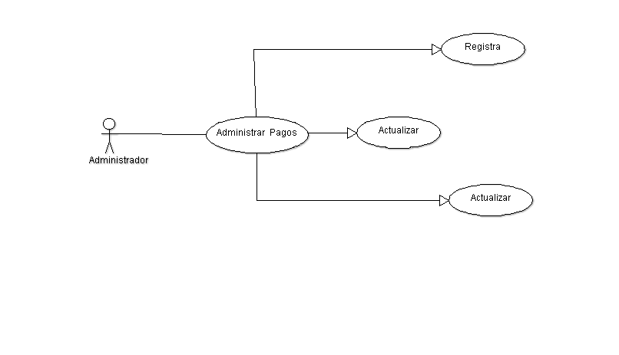

|  |  |  |
| --- | --- | --- |
| **Código** | **CU_8.1** | |
| **Nombre** | **Administrar Cobros – Agregar Pagos** | |
| **Fecha** | **03/09/2015** | |
| **Versión** | **1.0** | |
| **Actores** | **Administrado-Sistema** | |
| **Descripción** | **Permite agregar pagos** | |
| **Precondición** | **Tener amenos un dato para pagar** | |
| **Flujo**  **Normal** | **Paso** | **Acción** |
| **1** | **El administrador ingresa al formulario cobros** |
| **2** | **Busca cliente completa los datos y lo envía** |
| **3** | **El sistema validar datos** |
| **4** | **Se registra Pagos** |
| **Postcondición** | **Pagos agregado** | |
| **Excepciones** | **Paso** | **Acción** |
| **1** | **El administrador cancela el proceso, el CU_8.1 queda sin efecto** |
| **2** | **Resaltar campos obligatorios** |
| **Importancia** | **3** | **Alta** |
| **Comentarios** | **4** | **Una vez agregado en pagos listar pagos**  **Actualizar CU_4** |

**Diagramas**

**Diagrama caso de uso – Agregar Pagos (CU_8.1)**

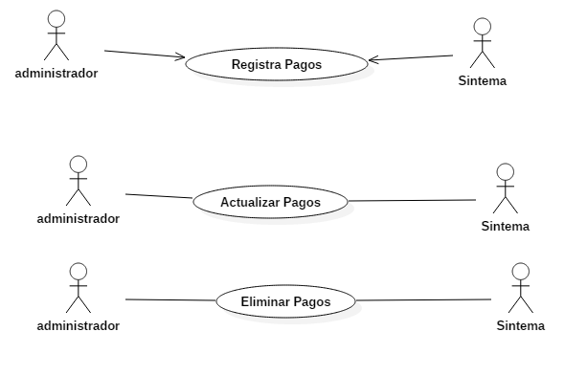

**Diagrama de Secuencia (CU_8.1)**

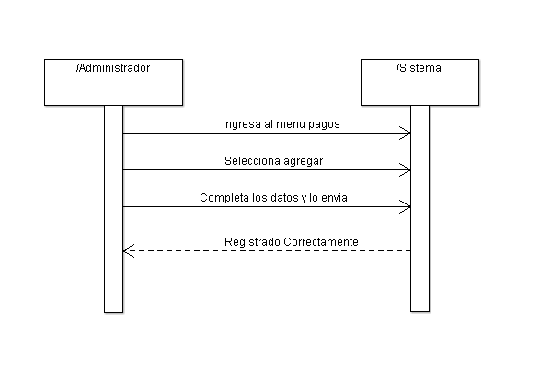

**Diagrama de Colaboración (CU_8.1)**

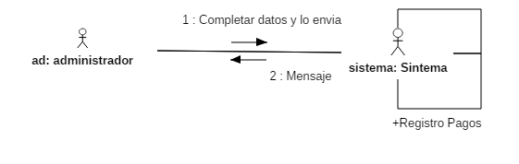

**Diagrama de Estado (CU_8.1)**

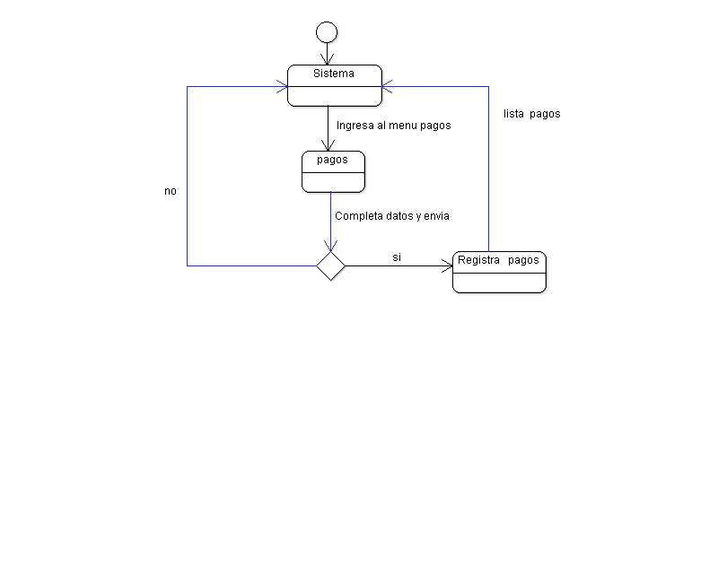

**Diagrama de Interacción (CU_8.1)**

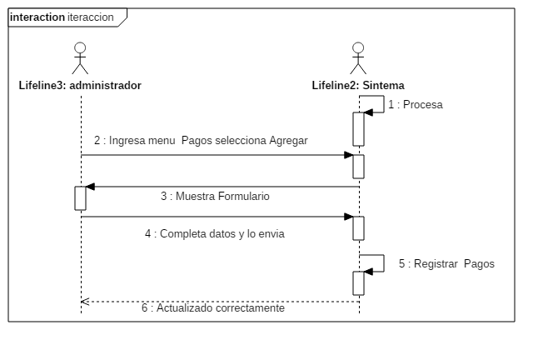

**Diagrama de Actividad (CU_8.1)**

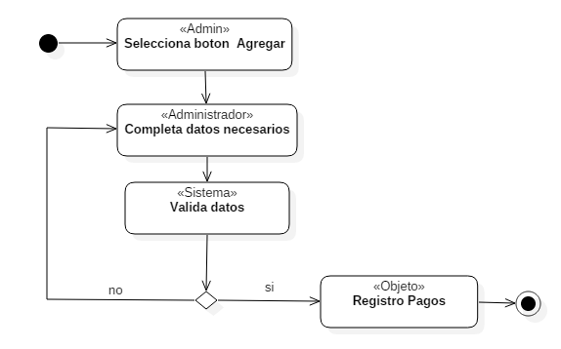

**Diagrama de Paquetes (CU_8.1)**

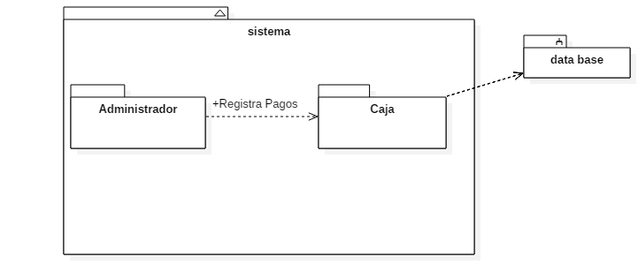

**Diagrama de Despliegue (CU_8.1)**

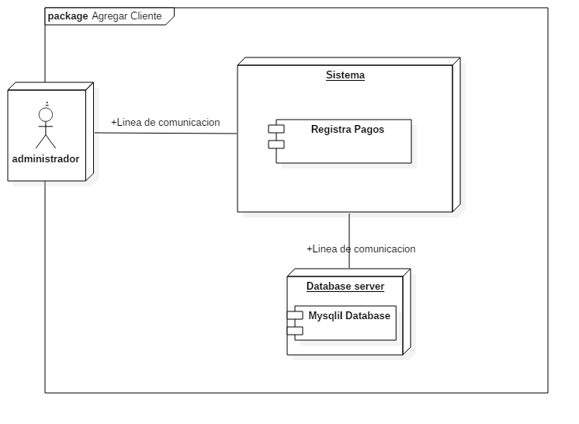

**Diagrama de Objeto (CU_8.1)**

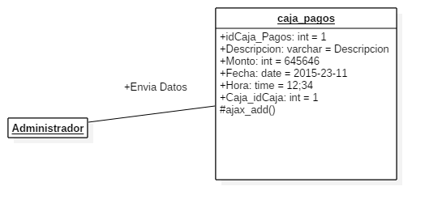

**Diagrama de Clases (CU_8.1)**

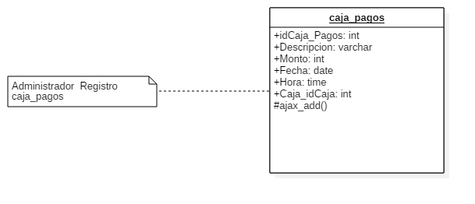

**Diagrama de Comunicación (CU_8.1)**

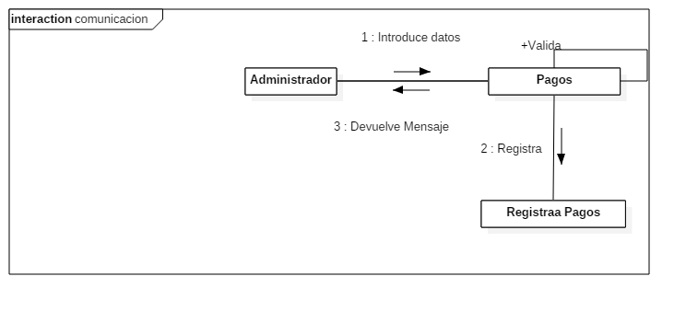

**Prototipo de (CU_8.1)**

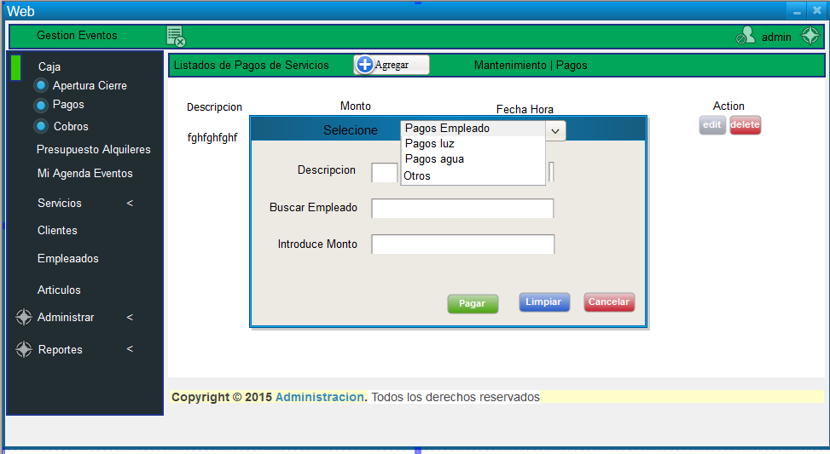

|  |  |  |
| --- | --- | --- |
| **Código** | **CU_8.2** | |
| **Nombre** | **Administrar Cobros – Modificar pagos** | |
| **Fecha** | **03/09/2015** | |
| **Versión** | **1.0** | |
| **Actores** | **Administrador-Sistema** | |
| **Descripción** | **Se presenta este caso de uso cuando se desea modificar datos de pagos** | |
| **Precondición** | **CU_8.1** | |
| **Flujo**  **Normal** | **Paso** | **Acción** |
| **1** | **El administrador accede al formulario para editar pagos** |
| **2** | **El sistema muestra el formulario correspondiente.** |
| **3** | **El administrador introduce los cambios deseados en el formulario y lo envía** |
| **4** | **El sistema valida el formulario y registra los cambios en el sistema** |
| **Postcondición** | **Los cambios de pagos se han modificado exitosamente en el sistema** | |
| **Excepciones** | **Paso** | **Acción** |
| **1** | **El administrador cancela el proceso, el CU_8.2 queda sin efecto** |
| **2** | **Resaltar campos obligatorios** |
| **Importancia** | **3** | **Baja** |
| **Comentarios** | **4** | **Una vez modificada mostrar listado de pagos**  **Actualizar CU_4** |

**Diagramas**

**Diagrama caso de uso – Modificar pagos (CU_8.2)**

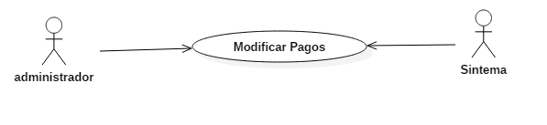

**Diagrama de Secuencia (CU_8.2)**

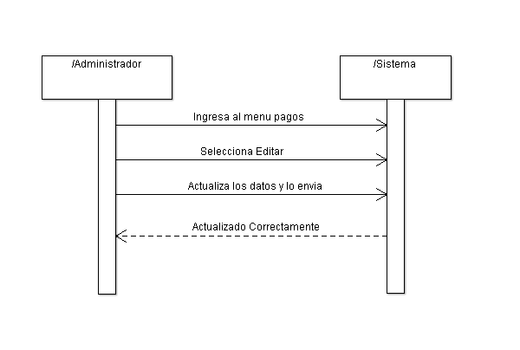

**Diagrama de Colaboración (CU_8.2)**

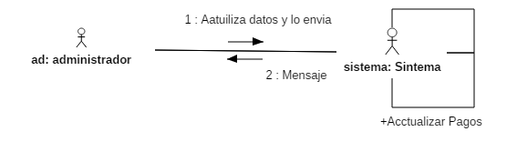

**Diagrama de Estado (CU_8.2)**

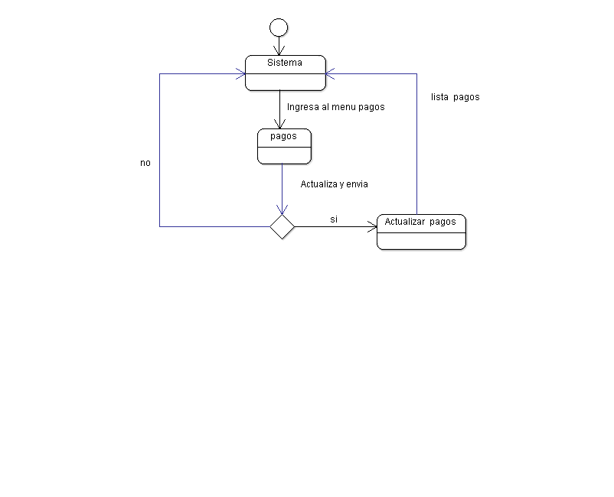

**Diagrama de Interacción (CU_8.2)**

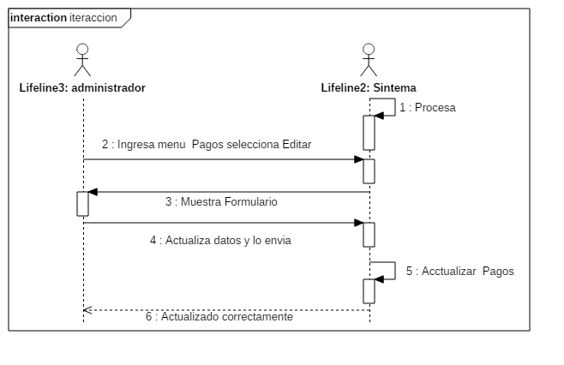

**Diagrama de Actividad (CU_8.2)**

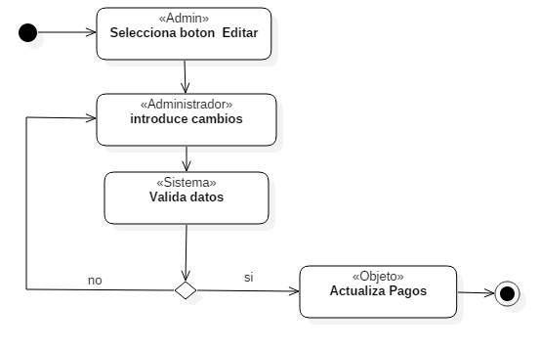

**Diagrama de Paquetes (CU_8.2)**

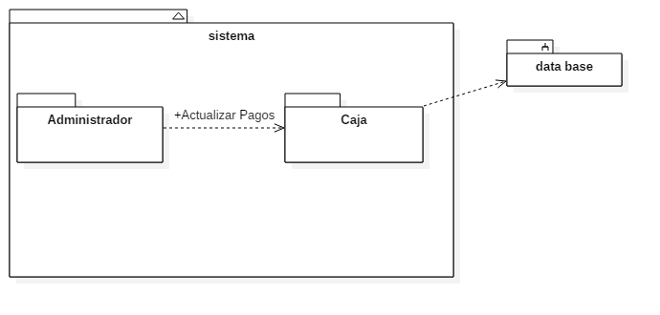

**Diagrama de Despliegue (CU_8.2)**

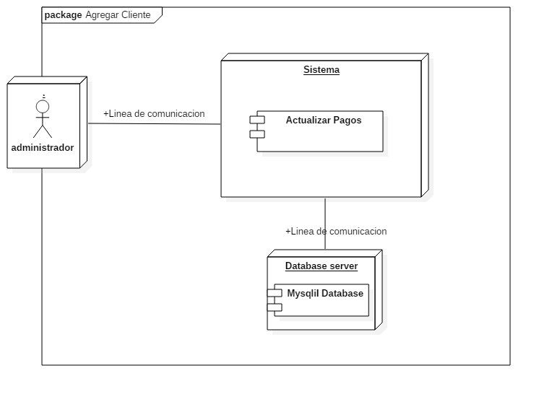

**Diagrama de Objeto (CU_8.2)**

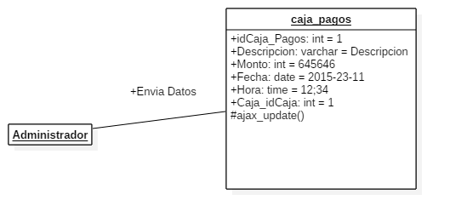

**Diagrama de Clases (CU_8.2)**

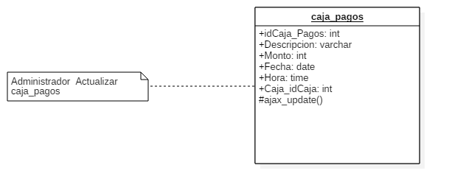

**Diagrama de Comunicación (CU_8.2)**

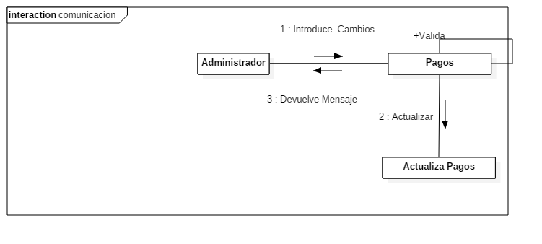

**Prototipo de (CU_8.2)**

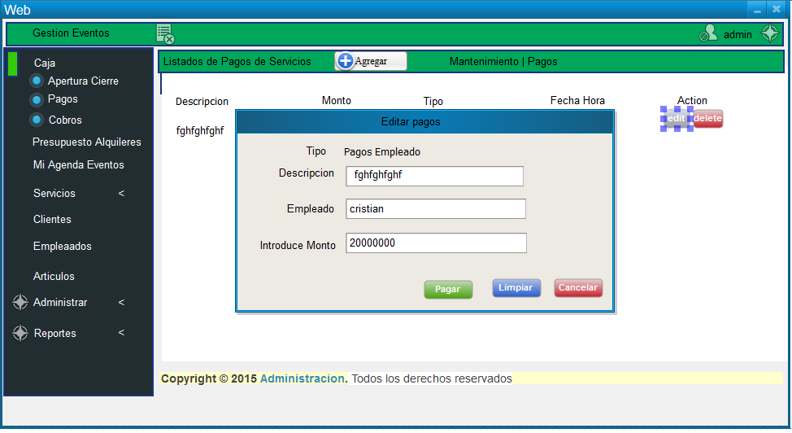

|  |  |  |
| --- | --- | --- |
| **Código** | **CU_8.3** | |
| **Nombre** | **Administrar Cobros - Baja pagos** | |
| **Fecha** | **03/09/2015** | |
| **Versión** | **1.0** | |
| **Actores** | **Administrado-Sistema** | |
| **Descripción** | **Se presenta este caso de uso cuando se desea dar de baja de pagos** | |
| **Precondición** | **CU_8.1** | |
| **Flujo**  **Normal** | **Paso** | **Acción** |
| **1** | **El administrador selecciona el pagos** |
| **2** | **El administrador da de baja** |
| **3** | **El administrador confirma** |
| **Postcondición** | **Pagos dado de baja** | |
| **Excepciones** | **Paso** | **Acción** |
| **1** | **El administrador cancela el proceso, el CU_8.3 queda sin efecto** |
| **2** | **Resaltar campos obligatorios** |
| **Frecuencia esperada** | **3** | **Pagos dado de baja solo una vez** |
| **Importancia** | **4** | **Baja** |
| **Comentarios** | **5** | **Una vez dado de baja mostrar listas de pagos**  **Actualizar CU_4, CU_6 si son necesarios** |

**Diagramas**

**Diagrama caso de uso – Baja pagos (CU_8.3)**

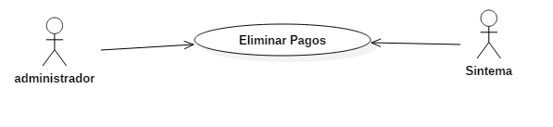

**Diagrama de Secuencia (CU_8.3)**

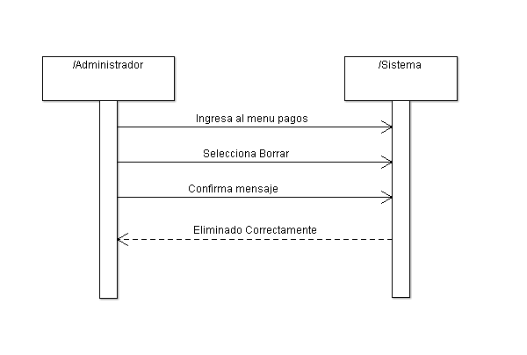

**Diagrama de Colaboración (CU_8.3)**

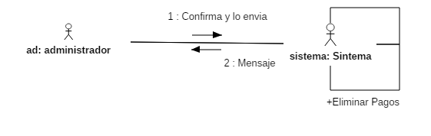

**Diagrama de Estado (CU_8.3)**

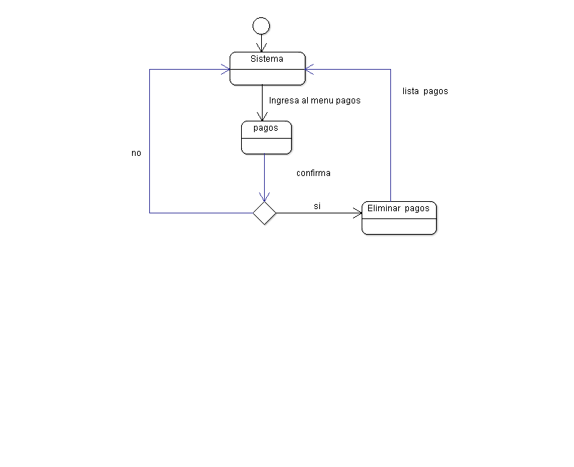

**Diagrama de Interacción (CU_8.3)**

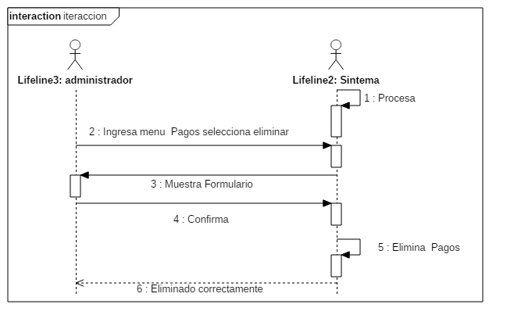

**Diagrama de Actividad (CU_8.3)**

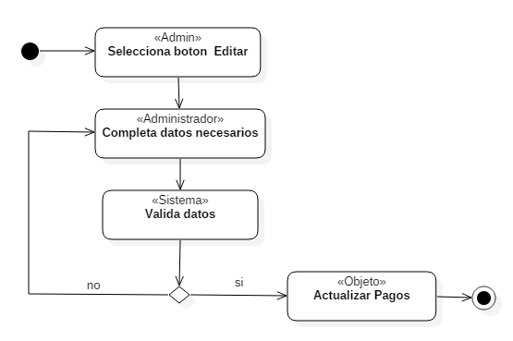

**Diagrama de Despliegue (CU_8.3)**

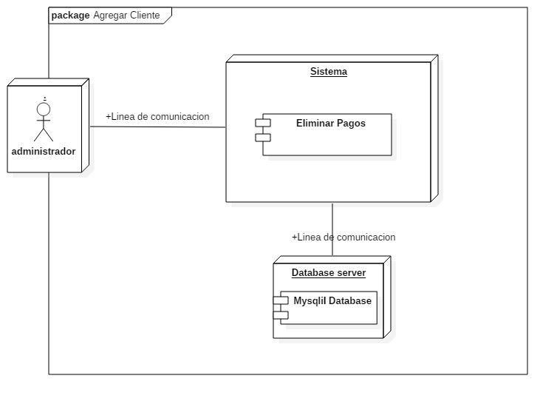

**Diagrama de Objeto (CU_8.3)**

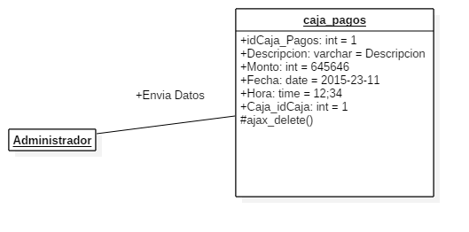

**Diagrama de Clases (CU_8.3)**

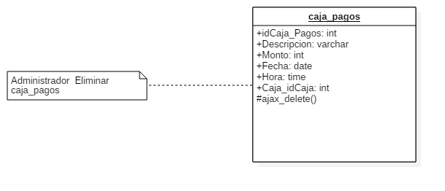

**Diagrama de Comunicación (CU_8.3)**

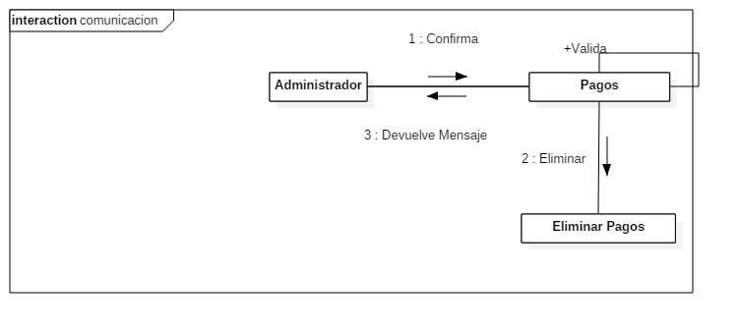

**Prototipo de (CU_8.3)**

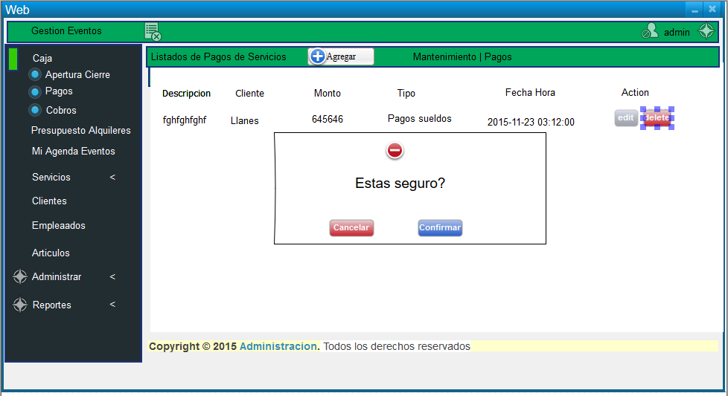

**Modelo de Caso de Uso - Generar Reportes.**

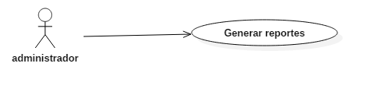

|  |  |  |
| --- | --- | --- |
| **Código** | **CU_9** | |
| **Nombre** | **Generar Reportes– Generar reportes** | |
| **Fecha** | **03/09/2015** | |
| **Versión** | **1.0** | |
| **Actores** | **Administrado-Sistema** | |
| **Descripción** | **Permite Generar reportes** | |
| **Precondición** | **CU_1.1- CU_2.1- CU_3.1- CU_4- CU_5.1 - CU_6.1**  **CU_7.1 - CU_8.1** | |
| **Flujo**  **Normal** | **Paso** | **Acción** |
| **1** | **El administrador ingresa al formulario de reportes** |
| **2** | **Busca por diferentes filtros** |
| **3** | **El sistema muestra en reporte esperado en pdf** |
|  |  |
| **Postcondición** | **Listado de reportes** | |
| **Excepciones** | **Paso** | **Acción** |
| **1** | **El administrador cancela el proceso, el CU_9 queda sin efecto** |
|
| **Importancia** | **2** | **Alta** |
| **Comentarios** | **3** | **Una vez listado el informe el administrador podrá descargar en formato de pdf e imprimir** |

**Diagramas**

**Diagrama caso de uso –Generar Reportes (CU_9.1)**

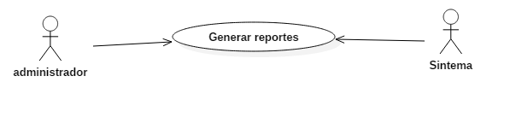

**Diagrama de Secuencia (CU_9.1)**

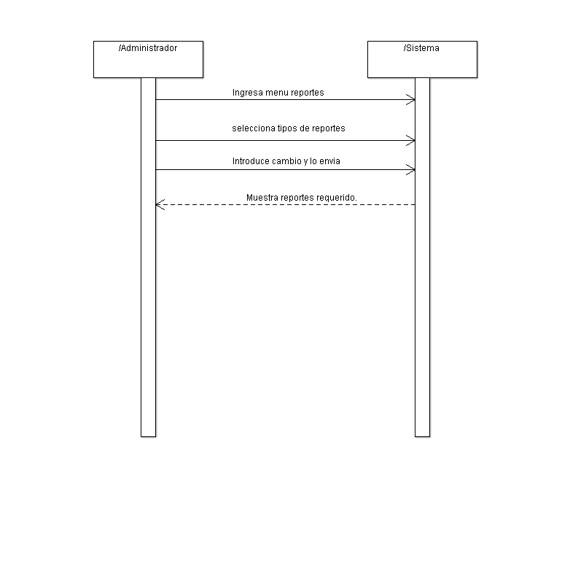

**Diagrama de Colaboración (CU_9.1)**

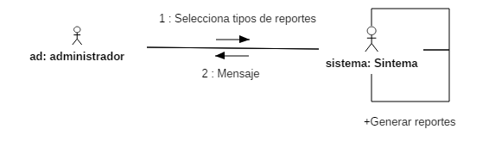

**Diagrama de Estado (CU_9.1)**

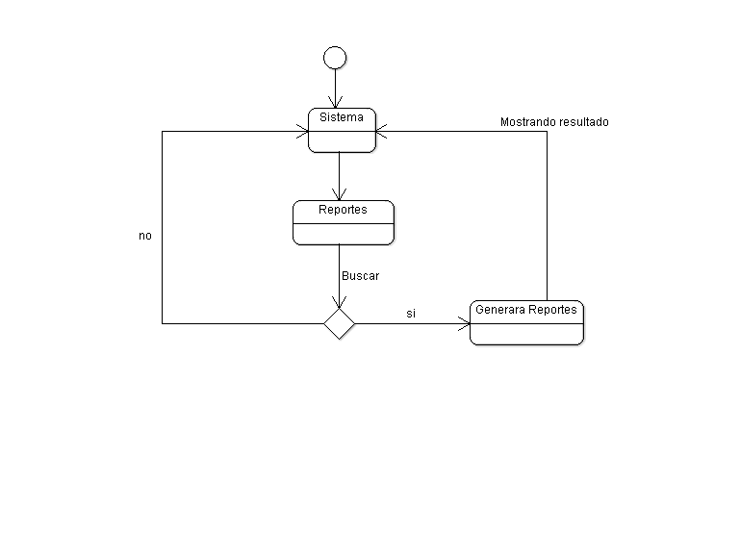

**Diagrama de Interacción (CU_9.1)**

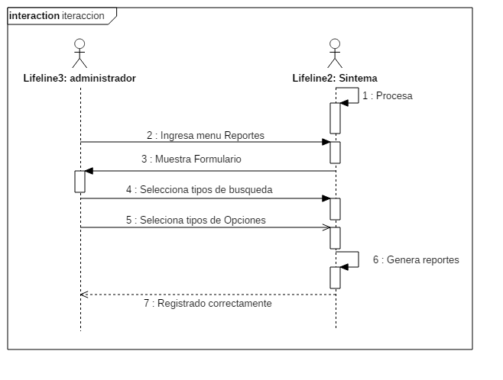

**Diagrama de Actividad (CU_9.1)**

**Diagrama de Paquetes (CU_9.1)**

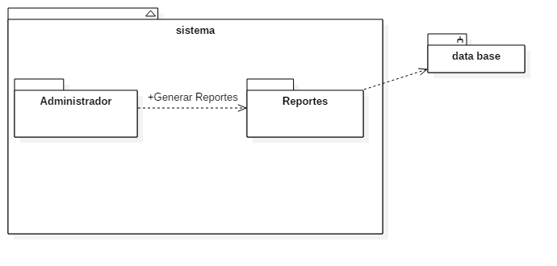

**Diagrama de Despliegue (CU_9.1)**

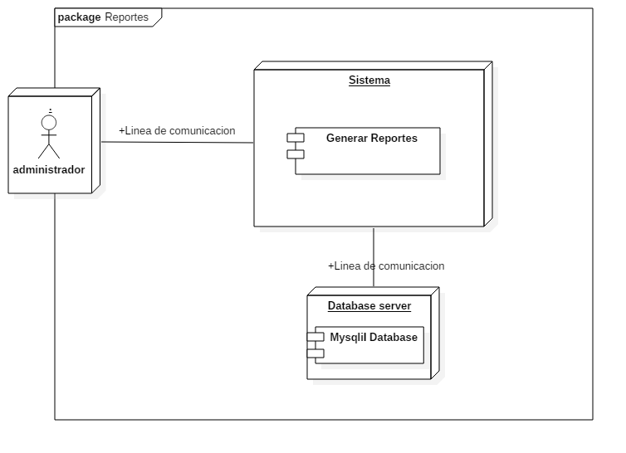

**Diagrama de Comunicación (CU_9.1)**

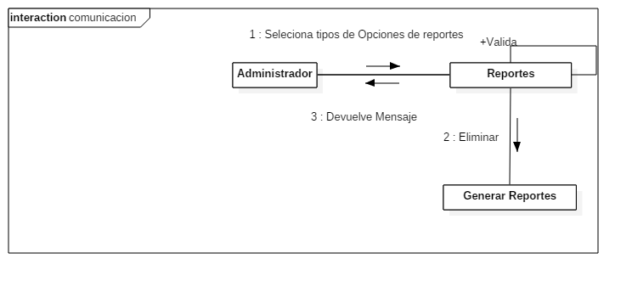

**Prototipo de (CU_9.1)**

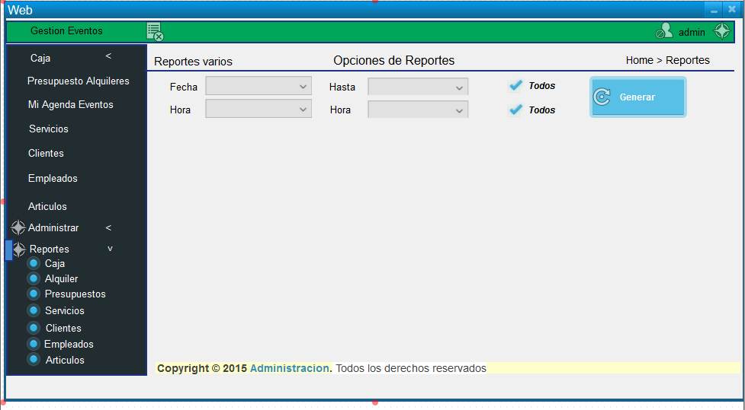

**Modelo de Caso de Uso –Sección.**

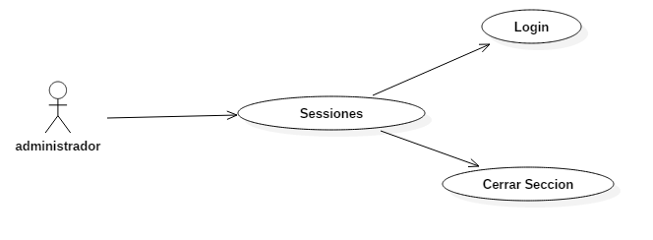

|  |  |  |
| --- | --- | --- |
| **Código** | **CU_10** | |
| **Nombre** | **Iniciar Sección– Login** | |
| **Fecha** | **03/09/2015** | |
| **Versión** | **1.0** | |
| **Actores** | **Administrado-Sistema-cliente** | |
| **Descripción** | **Permite Ingresar al sistema** | |
| **Precondición** | **CU_1.1** | |
| **Flujo**  **Normal** | **Paso** | **Acción** |
| **1** | **El administrador-cliente introduce el nombre y la contraseña** |
| **2** | **El sistema valida datos** |
| **3** | **El administrador-cliente inicia sección** |
|  |  |
| **Postcondición** | **Iniciando Sección** | |
| **Excepciones** | **Paso** | **Acción** |
| **1** | **Datos introducidos incorrectos** |
| **2** | **Resaltar campos obligatorios** |
| **Importancia** | **3** | **Alta** |
| **Comentarios** | **4** | **Una vez iniciado sección podrá administrar el sistema con permisos** |

**Diagramas**

**Diagrama caso de uso – Login (CU_10.1)**

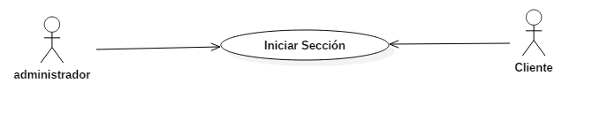

**Diagrama de Secuencia (CU_10.1)**

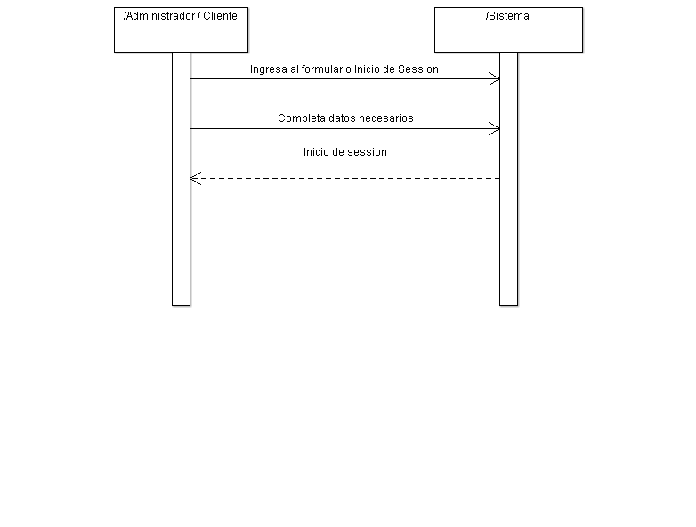

**Diagrama de Colaboración (CU_10.1)**

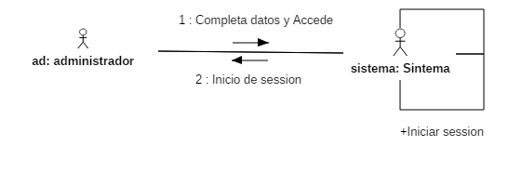

**Diagrama de Estado (CU_10.1)**

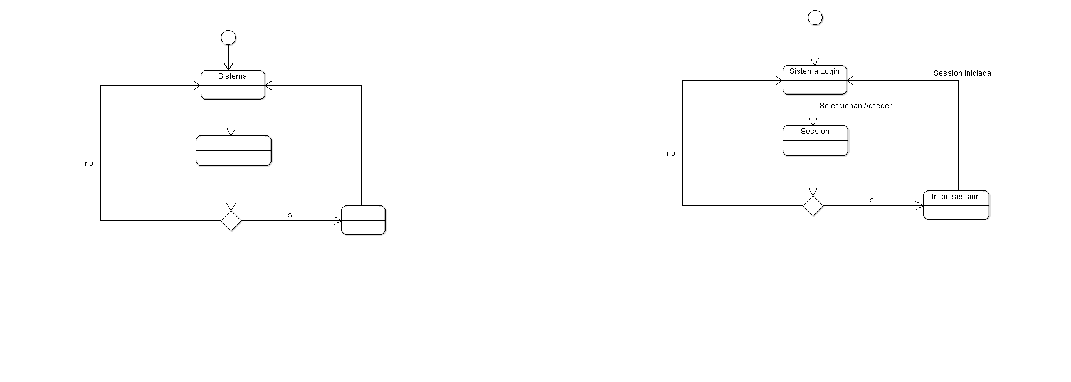

**Diagrama de Interacción (CU_10.1)**

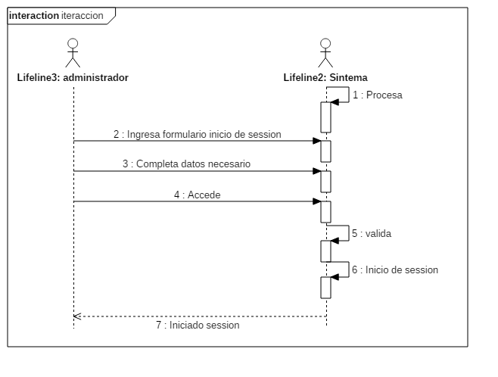

**Diagrama de Actividad (CU_10.1)**

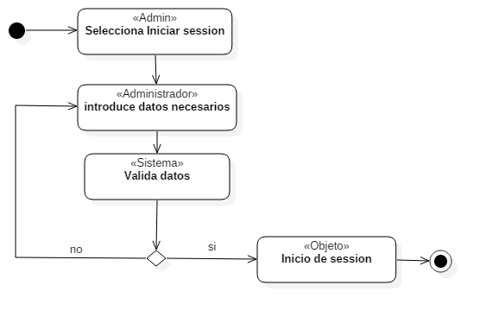

**Diagrama de Paquetes (CU_10.1)**

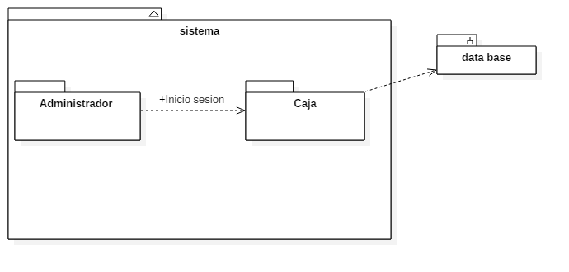

**Diagrama de Despliegue (CU_10.1)**

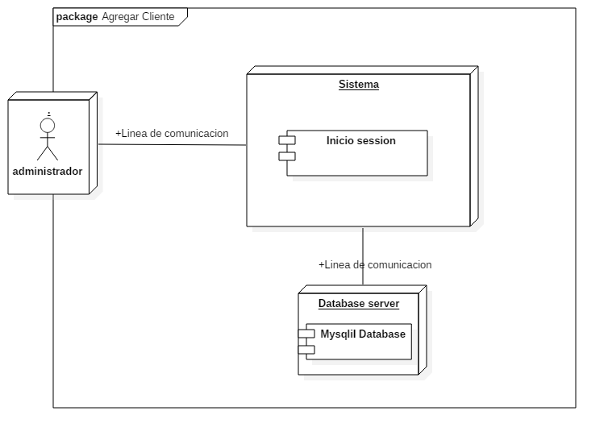

**Diagrama de Comunicación (CU_10.1)**

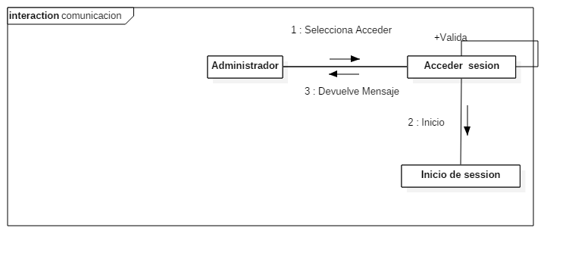

**Prototipo de (CU_10.1)**

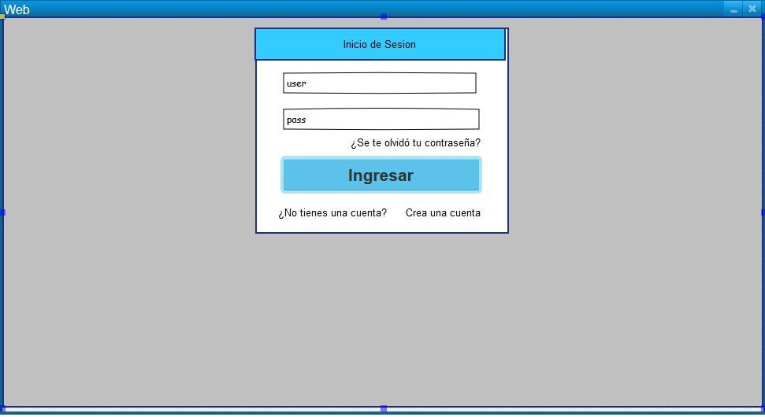

|  |  |  |
| --- | --- | --- |
| **Código** | **CU_11** | |
| **Nombre** | **Cerrar Sección– Cerrar** | |
| **Fecha** | **03/09/2015** | |
| **Versión** | **1.0** | |
| **Actores** | **Administrado-Sistema-cliente** | |
| **Descripción** | **Permite cerrar sección iniciada** | |
| **Precondición** | **CU_1.1** | |
| **Flujo**  **Normal** | **Paso** | **Acción** |
| **1** | **El administrador-cliente cierra sección** |
| **3** | **El sistema destruye la sección** |
|  |  |
| **Postcondición** | **Iniciando Sección** | |
| **Excepciones** | **Paso** | **Acción** |
| **1** | **La sección ya está destruida** |
| **Importancia** | **3** | **Alta** |
| **Comentarios** | **4** | **Una vez cerrada la sección mostrar inicio de sección** |

**Diagramas**

**Diagrama caso de uso – Cerrar Sección (CU_11.1)**

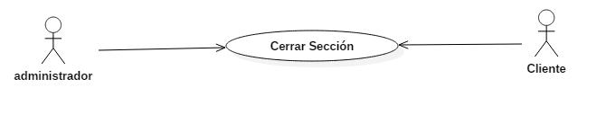

**Diagrama de Secuencia (CU_11.1)**

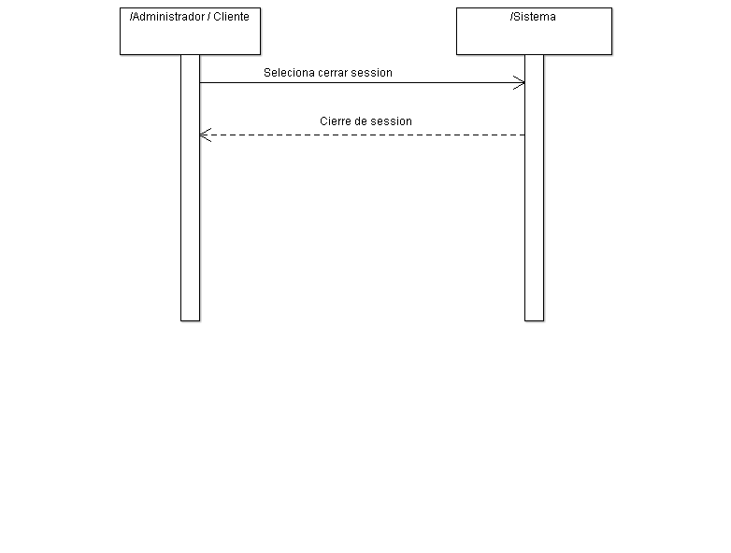

**Diagrama de Colaboración (CU_11.1)**

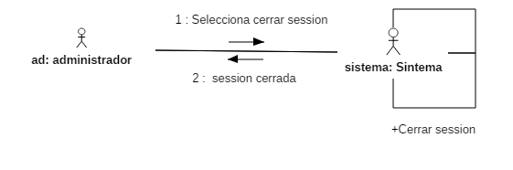

**Diagrama de Estado (CU_11.1)**

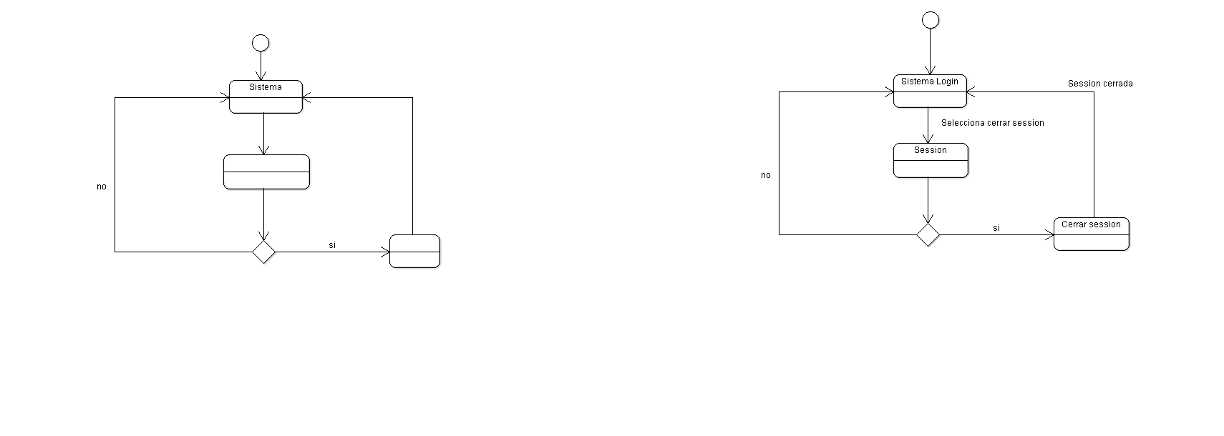

**Diagrama de Interacción (CU_11.1)**

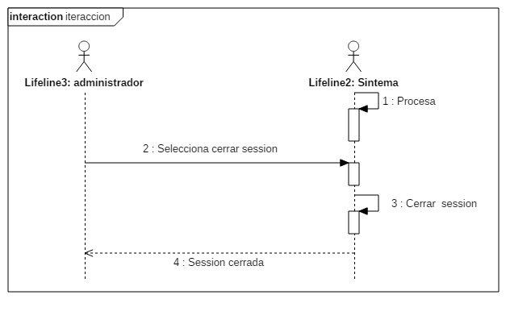

**Diagrama de Actividad (CU_11.1)**

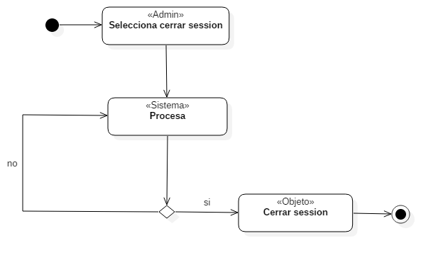

**Diagrama de Paquetes (CU_11.1)**

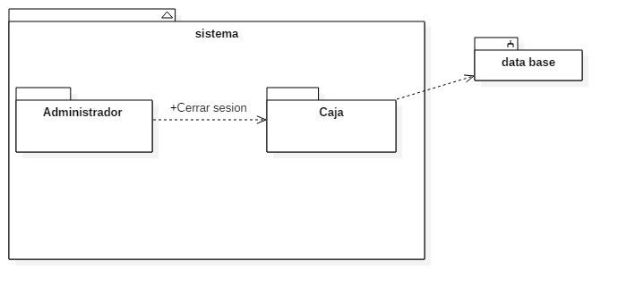

**Diagrama de Despliegue (CU_11.1)**

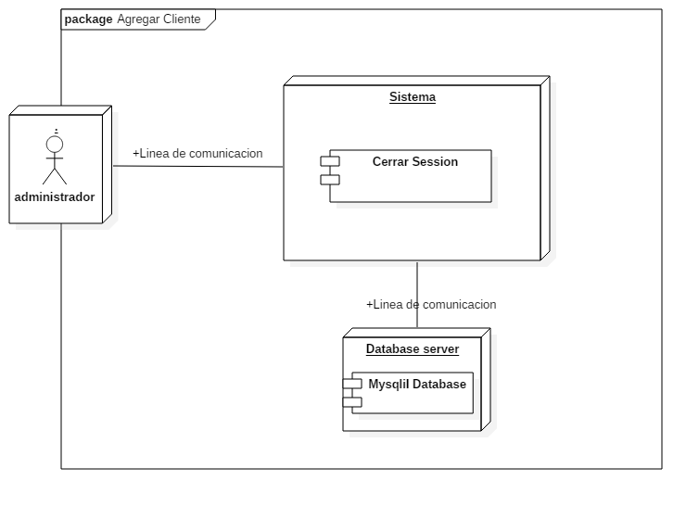

**Diagrama de Comunicación (CU_11.1)**

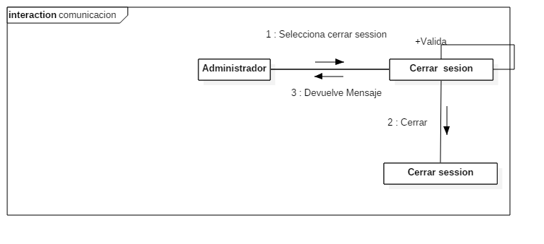

**Prototipo de (CU_11.1)**

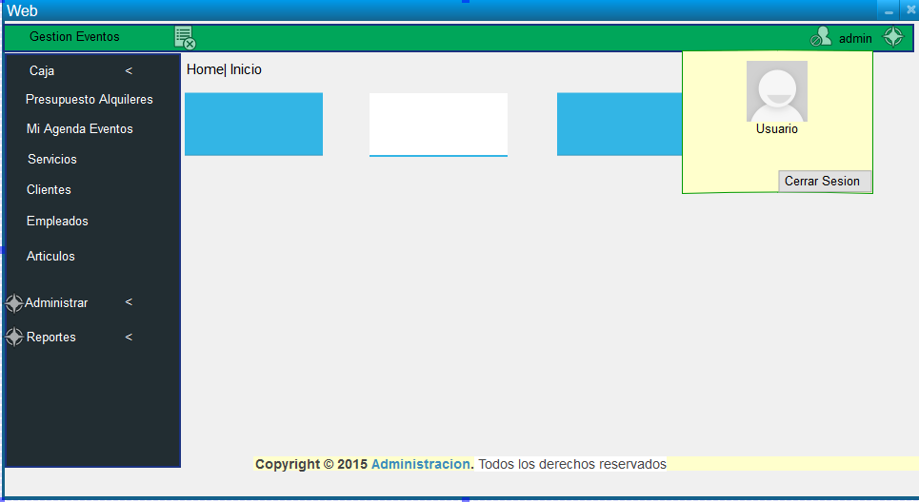

**Estructura de modelo de Datos. Diagrama ER**

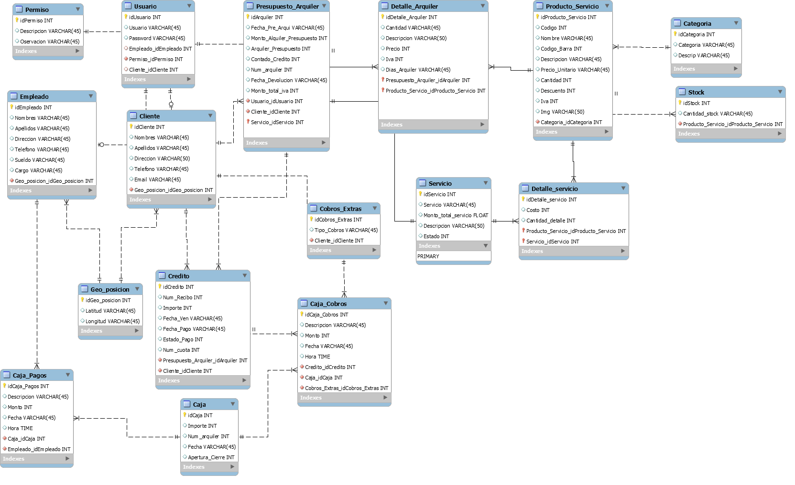

**Diagrama de Grantt**

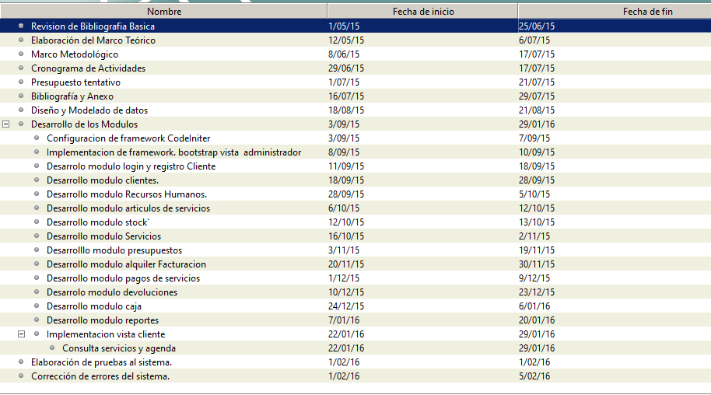

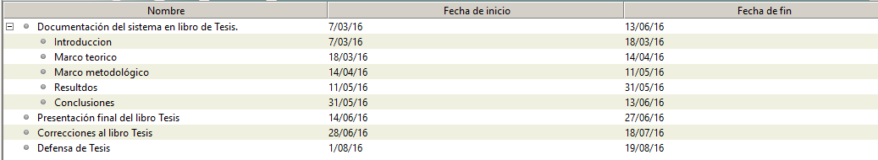

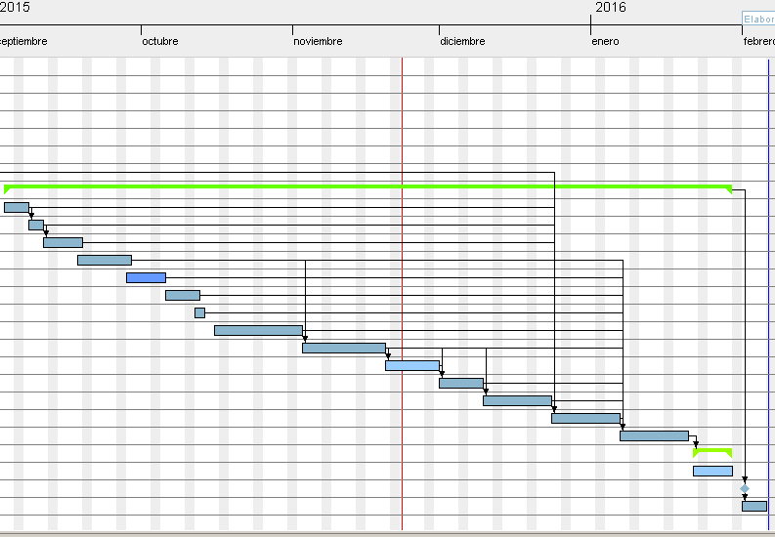

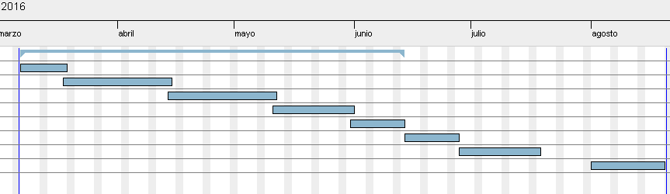

PLAN DE

CONFIGURACIÓN

**Control de la documentación**

### Control de la Configuración.

|  |  |
| --- | --- |
| Título: | Entrega de proyecto de tesis de grado |
| Referencia: | Ninguna |
| Autores: | Christian llanes |
| Fecha: | 08/10/2015 |

### Histórico de Versiones.

|  |  |  |  |  |
| --- | --- | --- | --- | --- |
| Versión | Fecha | Estado | Responsable | Nombre de Archivo |
| 01 | 08/10/2015 | Revisión | Christian llanes | Plan_de_configuracion_0.1.docx |

### Histórico de Cambios.

|  |  |  |
| --- | --- | --- |
| Versión | Fecha | Cambios |
| 0.1 | 08/10/2015 | Ninguna primera versión. |

# Introducción

## Propósito

El objetivo de este Plan de Gestión de la Configuración (CM), es proporcionar una visión general de la organización, actividades, tareas en general, y los objetivos de Gestión de la Configuración. Se aborda la identificación de los elementos de configuración (CI), control de cambios y las auditorías de configuración en un alto nivel; se proporcionan detalles adicionales sobre las actividades de CM, técnicas y herramientas en los procedimientos de relacionados a CM.

## Alcance

El plan de gestión de la configuración debe involucrar todas las fases del ciclo de vida del software. El documento permitirá mostrar los estándares de etiquetación de los productos de trabajo. Así mismo esclarecerá el tipo de nomenclatura utilizada para el control de las versiones de los documentos que se encuentran dentro de los elementos de la gestión.

Por otra parte, cualquier stakeholder podrá presentar cualquiera de los siguientes tipos de peticiones de cambio sobre el sistema, para el control de cambios:

* Petición de cambios en los requerimientos (adiciones, supresiones, modificaciones, aplazamientos) en el software actualmente en desarrollo
* Informes de los problemas en la producción corriente o sistemas de pruebas beta
* Petición de mejoras en los sistemas actuales de producción
* Petición de nuevos proyectos de desarrollo

Este proceso de control de cambio se aplica a los productos de línea base creados o gestionados por los miembros del sistema, incluyendo:

* El software que se ha lanzado a la producción o se encuentra en versión beta
* Requisitos de las especificaciones del sistema
* Grupo de procedimientos y procesos
* Usuarios y documentación técnica

Las siguientes clases de productos de trabajo están exentos de este proceso de control de cambios:

* Los productos de trabajo que están todavía en desarrollo, a excepción de cambios en los requerimientos solicitados en nuevos proyectos.

## Documentos Referenciados

|  |  |
| --- | --- |
| Archivo | Nombre |
| Proceso de Gestión de la Configuración | Plan_de_configuraciñon.docx |

## Acrónimos

CCB Configuration Control Board

CM Control Management

GCS Gestión de la Configuración del Software

ECS Elementos de la Configuración de Software

CMO Configuration Management Office

CI Configuration Item

## Definiciones

Línea Base Un documento o producto oficial aprobado que sirve como punto de partida para futuras versiones.

Configuration Control Board Revisa y aprueba los cambios sugeridos a un producto.

Petición de Cambio Una solicitud que alguien ha presentado al sistema de control de cambio que describe un problema de software, una mejora solicitada, una propuesta de cambio en los requisitos de un producto en fase de desarrollo, o un nuevo proyecto que se propone.

Stakeholder Persona que directa o indirectamente se ve afectada por el sistema y que puede afectar el proyecto.

ConfigurationItem Los elementos que son puestos bajo el control de gestión de la configuración.

# Organización

## Sistema de Gestión de la Configuración

Githut desktop, el Sistema de control de versiones, es una herramienta que se utiliza para almacenar todas las versiones del software y dar seguimiento de los cambios y líneas de base del proyecto.

Githut Es un servicio para alojamiento de repositorios de software gestionados por el sistema de control de versiones Githut desktop.

## Personal, Roles y Responsabilidades

Para evitar confusiones acerca de quién debe realizar las actividades de gestión de configuración, debe quedar claramente identificado el organigrama del proceso. Las responsabilidades específicas para las actividades de gestión de configuración deben ser asignadas a equipos o a personas concretos. Igualmente, los canales de informe y comunicación deben ser identificados.

|  |  |
| --- | --- |
| Roles | Responsabilidades |
| Gestor de configuración | - Gestionar la planificación, identificación, control, seguimiento y auditoría de todos los elementos de configuración en la base de datos de configuración.  - Desarrollar el plan de gestión de configuración. - Promover el uso efectivo de la base de datos de configuración dentro de la organización.  - Monitorizar y reportar los cambios no autorizados sobre los elementos de configuración.  - Asegurar la consistencia e integridad de los datos de la base de datos de configuración a través de la ejecución de procedimientos de verificación y auditoría.  - Liderar las actividades de evaluación del proceso: revisar tipos de elementos de configuración, relaciones, atributos y valores asociados, estructura de la base de datos, derechos de acceso.  - Aprobar cambios estructurales en la base de datos de configuración |
| Coordinador de configuración | - Asegurar que todos los elementos de configuración están registrados de forma adecuada en la base de datos de configuración.  - Asegurar la consistencia e integridad de los datos de la base de datos de configuración y la estructura del sistema a través de la ejecución de procedimientos de verificación y auditoría.  - Reportar cualquier discrepancia o no conformidad en los elementos de configuración al gestor de configuración. - Participar en la mejora continua del proceso de gestión de configuración |
| Responsable de elementos de configuración | - Asegurar que los elementos de configuración de los que es responsable están registrados en la base de datos de configuración con el estado y datos de configuración apropiados.  - Verificar que los cambios sobre los elementos de configuración siguen el proceso de cambios definido. - Asegurar la idoneidad e integridad de los elementos de configuración de los que es responsable.  - Trabajar conjuntamente con el gestor de configuración para identificar las causas de cualquier discrepancia identificada en las auditorías e implementar las acciones correctivas |
| Gestor de cambio | - Evaluar el impacto y riesgo de los cambios.  - Asegurar que los responsables de los elementos de configuración actualizan los históricos de estos elementos con los cambios implementados. |
| Administrador de la Herramienta de Gestión de la Configuración | -Es el encargado de administrar el sistema de gestión de la configuración (Christian llanes), introducir las líneas base, otorgar permisos y administración de usuarios. |
| CMO | * Mantener el Plan de CM * Identificar los elementos de configuración (CI) y documentar sus características. * Controlar y facilitar los cambios a las características de un CI. * Realizar auditorías para verificar el cumplimiento del Plan CM. * Realizar auditorías para verificar la preparación para la liberación. * Administrar la base de datos de administración de configuración. * Informar a la CCB el estado de aprobación de todos los cambios propuestos y el estado de ejecución de todos los cambios aprobados. |

## Herramientas

Las siguientes herramientas son usadas para administrar las líneas base del proyecto:

La herramienta utilizada para la gestión de configuración de repositorios es GitHub desktop, la infraestructura lo compone un servidor GitHub cuya dirección url es <https://github.com/llanes/gestion_admin>, en donde se almacena nuestro repositorio. En este repositorio se incluirán toda la documentación, código del proyecto, y copias de seguridad.

Además, se empleará la herramienta proporcionada por el soporte de la forja de KambanFluw para llevar a cabo el control de cambios en los distintos componentes del proyecto

# Procedimientos

## Estimación de tiempo para identificación de Elementos

Con base al ERS del proyecto, el CMO, determinó que el tiempo estimado para la identificación de los elementos tomara un total de 14 días a partir del día 20 de diciembre.

## Identificar elementos de configuración

La identificación de los elementos de configuración (CI) consiste en determinar los componentes del sistema y documentos, que se pondrán bajo la identificación exclusiva de un identificador único, y hacerlas accesibles al equipo. Un esquema de correcta identificación, otorga a cada elemento trazabilidad entre el elemento y su información de estado.

Cada elemento se identificará de la siguiente manera Proyecto_TipoDeDocumento_NombreDelElemento_Versión por ejemplo:

***Proyecto*** *SACPUVE (Sistema de Administración de la Cooperativa Puntos Verdes)*

***Tipo de Documento*** *PP (Planes del Proyecto)*

***Nombre del Elemento*** *Plan de Configuracion)*

***Versión del Elemento*** *0.1 (Primera versión)*

Los tipos de documentos y sus acrónimos se muestran a continuación:

* DS - Especificaciones de Diseño
* TP – Planes de pruebas
* PM – Gestión del Proyecto
* HDS - Especificaciones de diseño de hardware
* RS - Especificación de Requisitos
* PP - Planes del Proyecto
* SC – Código Fuente
* PrP – Procesos del Proyecto

A continuación, se presentan los elementos que se pondrán bajo la gestión de la configuración:

* Planes del Proyecto
* Procesos del Proyecto
* Requerimientos
* Diseño
* Código Fuente
* Herramientas
* Documentación del Sistema
* Procedimientos de Prueba
* Resultados de Prueba

## Establecer un sistema de administración de configuración

Para seleccionar el sistema que servirá como gestor de la configuración, se tomara en cuenta los siguientes puntos:

* Que la versión del software no sea de prueba o de paga.
* Permita administrar a los usuarios que tendrán acceso al sistema
* Permita otorgar permisos a los usuarios que accederán al sistema
* Que sea un sistema fácil de usar
* Que no sea un plugin de un ambiente de desarrollo (IDE).
* Que se pueda utilizar en distintos sistemas operativos
* Que permita solucionar los conflictos que surjan de una manera eficaz

|  |  |  |  |  |  |  |  |  |
| --- | --- | --- | --- | --- | --- | --- | --- | --- |
| Sistema | Prueba | Usuarios | Permisos | Usabilidad | Plugin | MultiOS | Resolución de Conflictos | Total |
| GitHub desktop | No | Si | Si | Si | No | Si | Si | 10 |
| Assembla | No | Si | Si | Si | Si | Si | No | 8 |
| GoogleCode | No | Si | Si | Si | Si | Si | No | 8 |

Con respecto a la Tabla 1. Comparación de sistemas de gestión de la configuración, se puede ver que el sistema que se usara es GitHub desktop, ya que es el más completo según el análisis que se realizó.

## Crear o liberar las líneas base

Para la creación o liberación de una línea base se debe seguir el proceso que se presenta en la Ilustración 1. Proceso de liberación de líneas base, la persona interesada en la creación o liberación de líneas base debe obtener la autorización de la CCB, cualquier integrante del equipo puede presentar una propuesta para creación o liberación de línea base pero esta solo puede ser autorizada por la CCB, esta propuesta debe de realizarse a través del formato correspondiente, (tal formato se encuentra disponible en el proceso de gestión de la configuración en el apéndice A8).

Si la petición de liberación fue aprobada por el CCB, el administrador de la Herramienta de Gestión de la Configuración deberá de liberar los elementos de línea base que se le soliciten y deberá de registrar la salida de dichos elementos.

El CCB informará qué el conjunto actual de líneas base esté disponible a los interesados.

Las fechas de liberación de las líneas base son las siguientes:

* 31/9/2015 Documento de Casos de Usos V1.0, Modelo Entidad Relación V1.0

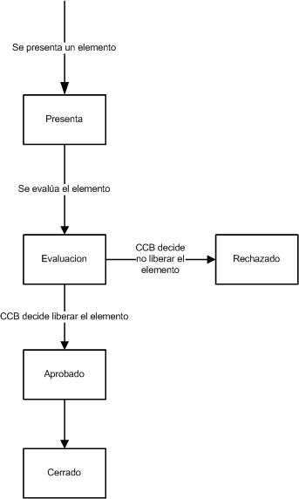

Ilustración 1. Proceso de liberación de líneas base

## Seguir las peticiones de cambio

Cualquier cambio que afecta a los requisitos de línea base debe ser presentado a la CCB como una petición de cambio. La Ilustración 2. Proceso de petición de cambio muestra el diagrama de flujo típico de una solicitud de cambio. El CCB debe analizar y considerar cada petición de cambio. Si la solicitud es rechazada, puede ser redefinida y volver a presentarla. Si se acepta, los requisitos serán de nuevo línea base y todos los potencialmente afectados por el cambio serán informados. Esta petición debe de realizarse a través del formato correspondiente, (tal formato se encuentra disponible en el proceso de gestión de la configuración en el apéndice A9).

Cada petición de cambio presentada que sea aceptada se debe revisar o asignar una prioridad, y proporcionar una evaluación de impacto (una estimación aproximada del nivel de esfuerzo requerido para la ejecución, y el impacto de otras actividades actuales y previstas).

Se asigna una prioridad a cada petición de cambio cuando se recibe. La prioridad de una petición de cambio es asignada, ya sea por el autor o por el desarrollador líder. El desarrollador líder tiene la autoridad para modificar la prioridad de cualquier petición de cambio. Un cambio necesario tan pronto como sea posible, sin pasar por el calendario de lanzamientos regulares, se le asigna una prioridad urgente. Todos los cambios, independientemente de su prioridad, siguen el mismo proceso de aprobación.

Al recibir una petición de cambio, el CCB evalúa el cambio, en caso de ser necesario se pone en contacto con el autor del cambio, procesa la solicitud del cambio, y recomienda un calendario para la aplicación de los cambios aprobados.

Presentado

Evaluado

Rechazado

Aprobado

Cambio Hecho

Verificado

Cerrado

Cancelado

Ilustración 2. Proceso de petición de cambio

## Controlar los elementos de configuración

La CMO recoge los datos necesarios para producir informes útiles para el CCB, y el administrador del proyecto.

Para la gestión del cambio, la CMO recoge información de identificación correspondiente a cada petición de cambio recibida y su estado en la base de datos de peticiones de cambio, tal como se define en el procedimiento de peticiones de cambio. Después la CMO prepara informes sus respectivos.

Para el estado de los elementos de configuración, la CMO recoge información de identificación correspondiente a cada elemento de configuración controlada, es decir, la versión actual, el historial de revisiones, el subsistema asociado. Al final de cada entrega, los elementos de configuración se actualizan como se define en el procedimiento de identificación de elementos bajo configuración. La CMO prepara informes conforme a lo solicitado sobre el estado de CI, que detalla las nuevas solicitudes de cambio, las solicitudes de cambio recientemente aprobadas, y las solicitudes de cambio cerradas. Se preparan informes de liberación por la CMO para que se ingresen en los informes de la liberación.

## Realizar auditorías de configuración

Las auditorías de configuración consisten en revisiones donde se compara el proceso de CM o una configuración de un producto con los requisitos para determinar si estos se cumplen.

Con base a lo anterior, se identifican las siguientes fechas para las auditorias de la gestión de la configuración.

Auditorias de líneas base:

12-12-2015

**3.8 Auditorías de línea base**

La CMO trabaja con el desarrollador líder para llevar a cabo una auditoría a las líneas base por cada liberación. Esta auditoría de base verifica el contenido de la versión completa, y todos los cambios que deberían realizarse han sido verificados por el equipo. Las revisiones de configuración se realizarán periódicamente para verificar la exactitud de la información de les elementos de configuración. El objetivo de la revisión es para verificar que todos los componentes del sistema han sido correctamente identificados y que todos los cambios en él han sido debidamente administrados. Las revisiones periódicas de configuración también permitirán evaluar la eficacia del proceso de CM y para identificar posibles modificaciones. El CMO seguirá de cerca la configuración de los elementos de configuración y trabajara con los involucrados para asegurar que los procedimientos de gestión de configuración se utilizan adecuadamente. Antes de las liberaciones principales del software, el Jefe de Desarrollo llevará a cabo una auditoría de la configuración mediante la realización de una construcción completa del software desde cero, y volverá a correr el conjunto de pruebas.

A continuación, se presentan los tres diferentes tipos de auditorías a líneas base para llevar a cabo:

1. Las auditorías de líneas base:
   * Una auditoría de línea base de se llevará a cabo por la CMO cuando cada línea base se halla establecido y se esté listo para pasar a la siguiente fase del ciclo de vida. Los resultados de esta auditoría se documentarán y se proveen al equipo de desarrollo.
   * Las auditorias de construcción de código serán llevadas a cabo por la CMO cuando una línea base construida esté lista para avanzar a la fase de pruebas. Esta auditoría verificara el contenido de la construcción en comparación con el contenido previsto en la planeación. Los resultados de esta auditoría se documentarán y se suministra con el equipo de pruebas para que conozcan que la aplicación está lista para ser probada.
2. Cerca de la conclusión del proyecto, una auditoría funcional de configuración (FCA) se llevará a cabo por la CMO. La FCA valida que un producto de trabajo cumple con sus requisitos de rendimiento. La CMO analizará la:
   * Matriz de trazabilidad de Requisitos
   * Hojas de certificación y evidencia objetiva de que cada requerimiento se validó
3. Cerca de la conclusión del proyecto, una auditoria física de configuración (PCA) se llevará a cabo por la CMO. El PCA valida la coherencia entre el producto y su documentación técnica. La CMO analizara:
   * Lista de elementos a ser inspeccionados (inventario)
   * Registro de estado (inventario actualizado)

**4. Nomenclatura para los archivos del sistema**

El establecimiento de unas normas de nomenclatura comunes para toda la documentación gestionada es un aspecto fundamental dentro del proceso de gestión de la configuración. Con estas normas se intentará establecer de forma lógica la forma de nombrar cualquier entregable documental atendiendo a las siguientes directrices:

**4.1 Nombres de las carpetas** Todo en minúscula excepto la primera letra. Ejemplo

|  |  |
| --- | --- |
| Carpetas |  |
| **INCORRECTO**:  empleados  empleadosVista  **CORRECTO**:  Empleados_vista | |

**4.2** **Terminología**

La siguiente terminología es referenciada a través de este documento:

**Modificador de Acceso:**

Las palabras clave de Codeigniter que declaran el nivel de accesibilidad de código que se tiene para tipos y miembros.

**Ejemplo:**

Private, Public, Protected

**4.3 Nomenclatura de Clases y Métodos**

Los nombres de clases siempre deberían comenzar con una letra mayúscula. Varias palabras se deberían separar con un guion de subrayado y no usar CamelCase. Todos los otros métodos de clase se deberían escribir completamente en minúsculas y su nombre debería indicar claramente su función, incluyendo preferiblemente un verbo. Trate de evitar los nombres demasiado largos y detallados.

|  |  |
| --- | --- |
| Clases |  |
| **INCORRECTO**:  class superclass  class SuperClass  **CORRECTO**:  class Super_class | |

|  |
| --- |
| Métodos |
| **INCORRECTO**:  function addpersonas() // no es descriptivo y necesita un guion de subrayado de separación  function fileProperties() // no es descriptivo y usa CamelCase  **CORRECTO**:  function add_personas() // descriptivo, guión de subrayado de separación y todas la letras son minúsculas |

**4.4 Nombres de Variable**

La directriz para el nombramiento de variables es muy similar al usado para métodos de clase. Concretamente, las variables deberían contener solamente letras minúsculas, usar guiones de subrayado como separadores y tener un nombre que razonablemente indique su propósito y contendo.

|  |
| --- |
| Variable |
| **INCORRECTO**:  $j = 'foo'; //las variables de una sola letra se deberían usar solamente en ciclos for()  $Str // contiene letras mayúsculas  $nombre_de_su_ciudad // demasiado largo  **CORRECTO**:  for ($j = 0; $j < 10; $j++)  $str  $mi_ciudad |

**4.5 Comentarios**

Estilo de comentarios DocBlock que precede declaraciones de clases y métodos, que puede ser levantado por los IDEs:

|  |
| --- |
| /**  * Super Class  *  * @package Nombre del paquete  * @subpackage Subpaquete  * @category Categoría  * @author Nombre del autor  * @link http://ejemplo.com  */  class Super_class { |
| /**  * Codifica una cadena para usarla en XML  *  * @access public  * @param string  * @return string  */  function xml_encode($str) |

**4.6 Compatibilidad**

Todo código tiene que ser compatible con PHP versión 4.3 o superior. Además, no usar funciones de PHP que necesiten instalar de bibliotecas no estándares, a menos que su código contenga un método alternativo cuando la función no esté disponible, o implícitamente documente que su complemento necesita dichas bibliotecas de PHP.

**4.7 Indentación de Código**

|  |
| --- |
| **INCORRECTO**:  function foo($bar) {  // ...  }  **CORRECTO**:  function foo($bar)  {  // ...  } |

**4.8 Diagrama de Flujo**

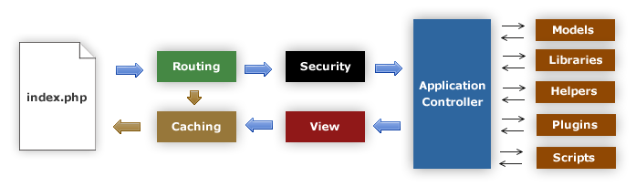

**ANÁLISIS**

**DE**

**RIESGO**

**Plan de Contingencias**

**Análisis de Riesgos**

1. **Inventario completo**

Inventariar Los activos a proteger

1. **Plan de acción**

**Análisis y Gestión de Riesgos**

**1. Introducción:**

Un riesgo es una variable del proyecto que pone en peligro o impide el éxito del mismo. Es la “probabilidad de que un proyecto experimente sucesos no deseables, como retrasos en las fechas, excesos de costes, o la cancelación directa”.

Se han producido amplios debates sobre la definición adecuada para riesgo de software, y hay acuerdo común en que el riesgo siempre implica dos características:

• Incertidumbre: el acontecimiento que caracteriza al riesgo puede o no puede ocurrir; por ejemplo, no hay riesgos de un 100 por ciento de probabilidad.   
  
• Pérdida: Si el riesgo se convierte en una realidad, ocurrirán consecuencias no deseadas o pérdidas.

Es por esta razón que, para que un proyecto de desarrollo pueda llevarse a cabo dentro de los tiempos establecidos y los costos previstos, esos riesgos deben ser identificados y controlados, es decir se debe realizar un adecuado “Análisis y Gestión de Riesgos”.

Mediante el análisis de los riesgos podremos identificar las amenazas que acechan a los distintos componentes pertenecientes o relacionados con el Sistema de información (conocidos como ‘activos’); para determinar la vulnerabilidad del sistema ante esas amenazas y para estimar el impacto o grado de perjuicio que una seguridad insuficiente puede tener para la organización, obteniendo cierto conocimiento del riesgo que se corre.

La gestión de los riesgos, basada en los resultados obtenidos en el análisis anterior, permite seleccionar e implantar las medidas o ‘salvaguardas’ de seguridad adecuadas para conocer, prevenir, impedir, reducir o controlar los riesgos identificados y así reducir al mínimo su potencialidad o sus posibles perjuicios. **2. Propósito del plan**

El propósito del presente plan es identificar los riesgos que se puedan presentar en el desarrollo del proyecto, analizarlos, calcular la exposición al riesgo (combinando información de su probabilidad de ocurrencia con la magnitud de su impacto), en base a ello poder priorizarlos, para establecer estrategias de control y resolución y ejercer una correcta supervisión de los mismos.

1. **Visión general**

**3.1. Objetivos**

El objetivo del presente plan es asegurar que el proyecto se concrete dentro de los plazos previstos y observando todos los requerimientos fijados por los futuros usuarios. Permitiendo, al mismo tiempo, la detección oportuna de los problemas técnicos que se puedan presentar y la ejecución de un adecuado control y gestión de los cambios que se vayan presentando durante el desarrollo.

**3.2. Prioridades de aversión al riesgo**

Se definen para el presente plan las siguientes prioridades de aversión al riesgo:

1. Volatilidad de requisitos.
2. Cumplimiento de requisitos.
3. Cumplimiento de la planificación temporal.
4. Problemas de personal.
5. Problemas tecnológicos.
6. Problemas económicos.

**3.3. Organización**

**3.3.1. Gestión**

La gestión del presente plan deberá ser llevada a cabo en forma directa por el Gestor de Riesgos del Proyecto con el apoyo de todos los personales con sus respectivos roles.

**3.3.2. Responsabilidades**

* Del Gestor de Riesgos del proyecto:
  + Gestionar el presente plan.
  + Adoptar las medidas necesarias tendientes a evitar retrasos en la planificación realizada.
  + Tener un plan de contingencia para los diferentes tipos de problemas que se puedan presentar.
* Del Líder de Proyecto:
  + Evaluar con el equipo de gestión de configuración los cambios solicitados en el caso que se presenten.
  + Ordenar al equipo de desarrollo la implementación de los cambios aprobados.
  + Supervisar el cumplimiento de la planificación de desarrollo del proyecto.
* Del Gestor de configuracion:
  + Interactuar con los futuros usuarios del Sistema para discutir posibles solicitudes de cambio y variación de los requisitos ya establecidos.
  + Comprobar que el producto satisfaga los requerimientos establecidos.
  + Evaluar con el equipo de gestión de configuración los cambios solicitados en el caso que se presenten.
* De los documentadores del proyecto:
  + Interactuar con el equipo de trabajo para detectar tempranamente problemas técnicos o de personal.
  + Gestionar los informes de incidencia.

***4. Análisis y Gestión de Riesgos***

***4.1. Identificación***

La identificación del riesgo es un intento sistemático para especificar las amenazas al plan del proyecto. Los riesgos deben ser identificados y expresados en forma clara e inequívoca para que el equipo de desarrollo pueda llegar a un consenso y continuar hacia la fase de análisis y prioridad.

La meta en la identificación de riesgos es la elaboración de una lista de los riesgos con los que el equipo deberá enfrentarse. Esta lista debe ser lo más *extensa* posible y deberá cubrir todas las áreas del proyecto, para ello se hará uso la clasificación de riesgos.

***4.1.1. Clasificación (o Taxonomía) de los Riesgos – Fuentes***

La clasificación de los riesgos -también denominadas taxonomías de riesgos- puede servir de ayuda para elaborar un enfoque coherente, reproducible y medible. Las listas de clasificación permiten al equipo pensar con mayor amplitud sobre los riesgos que pueden afectar al proyecto porque se dispone de una lista de áreas del proyecto susceptibles de esconder riesgos.

La siguiente tabla muestra una clasificación de alto nivel de las fuentes de riesgo de los proyectos siguiendo la taxonomía propuesta por la metodología organizadas en tres niveles: clases, elementos y atributos.

|  |  |  |  |
| --- | --- | --- | --- |
| **ID** | **Elemento** | **Riesgo** | **Fuente** |
| RI-01 | Equipo | Problema particular | Jefe de Proyecto |
| RI-02 | Planificación | Errores en la estimación de presupuesto | Lider de Proyecto |
| RI-03 | Herramienta | Problemas con la conexión a internet | Externa |
| RI-04 | Herramienta | Problema con los equipos informáticos | Jefe de Proyecto |
| RI-05 | Requerimientos | Formulación de nuevos requisitos | Usuarios / Clientes |
| RI-06 | Requerimientos | Errores en la definición de requisitos. | Usuarios / Clientes |
| RI-07 | Requerimientos | Necesidades de los clientes no recogidos de forma completa | Usuarios / Clientes |
| RI-08 | Diseño | Requisitos recogidos en forma incompleta | Jefe de Proyecto |
| RI-9 | Diseño | Mala planificación del cronograma de desarrollo del sistema. | Jefe de Proyecto |
| RI-10 | Diseño | Existencia de funciones que presentan dificultades técnicas | Lider de Proyecto  Desarrolladores |
| RI-11 | Diseño | Diseño inadecuado para la realización del proceso de pruebas | Tester |
| RI-12 | Diseño | Problemas con la definición de la interface de usuario | Lider de Proyecto  Desarrolladores |
| RI-13 | Gestión de  Configuración | Solicitud de cambios no controlados o incorrectamente evaluados. | Usuarios  Gestor de configuración |
| RI-14 | Usuarios | Ausencia de usuarios finales para validar el producto | Lider de Proyecto  Desarrolladores |
| RI-15 | Proceso | No documentar todos los resultados de las revisiones técnicas, incluyendo los errores encontrados y recursos empleados | Gestor de configuración |
| RI-16 | Equipo de trabajo | Problemas financieros | Lider de Proyecto/  Desarrolladores |

***4.1.2 Declaración de los Riesgos***

Las definiciones genéricas de un riesgo no hacen desaparecer la incertidumbre y dan lugar a distintas interpretaciones del riesgo. Las definiciones que no dejan lugar a dudas permiten a los equipos:

* Asegurarse de que todos los miembros del equipo comprenden el riesgo de la misma forma.
* Comprender la causa o causas del riesgo y la relación con los problemas que puedan surgir.
* Disponer de una base para realizar un análisis formal y cuantitativo y planear los esfuerzos.

A continuación, se definen en forma mas precisa los riesgos identificados anteriormente siguiendo un proceso de declaración en dos partes (condición – consecuencia). La primera parte de la declaración de riesgo se denomina **condición** y describe una situación o atributo del proyecto existente que el equipo prevé que puede resultar en una pérdida en el proyecto o en una reducción de beneficios. La segunda

**RI-01 Errores en la estimación del presupuesto.**

* Condición: Debido a problema de salud frecuente en nuestra sociedad, la necesidad de trabajo u otros factores personales es posible que afecte al integrante
* Consecuencia: No disponer con tiempo necesario como para cumplir con las tareas asignadas.
* Efecto: Retraso o mala calidad del trabajo

**RI-02 Errores en la estimación del presupuesto.**

* Condición: Errores en los cálculos, no estimar bien los factores que influyen en el cálculo (archivos, funciones, etc.) O el caso contrario la sobre estimación.
* Consecuencia: No disponer de los recursos necesarios para terminar el proyecto a tiempo, sobrecarga de tareas al personal.
* Efecto: No contar con el presupuesto para desarrollar todas las funciones requeridas, baja calidad del producto.

**RI-03 Problemas con la conexión a internet**

* Condición: Según el historial de problemas a internet es muy frecuente el corte del mismo.
* Consecuencia: Debido al intenso uso de internet tanto para la instrucción como para la protección de dato esto podría causar retrasos.
* Efecto: Algunas horas perdidas.

**RI-04 Problema con los equipos informáticos**

* Condición: Falla de equipos informáticos por causas externas.
* Consecuencia: Perdidad de tiempo de desarrollo.
* Efecto: Algunas horas perdidas.

**RI-05 Formulación de nuevos requisitos.**

* Condición:Este riesgo tiene que ver con la volatilidad de los requerimientos de los usuarios. Al estar el producto enmarcado en estándares internacionales constantemente actualizados, este riesgo se reduce notablemente ya que con ello se tienen en cuenta los requisitos primordiales y de gran costo para el proyecto.
* Consecuencia: Mayor tiempo de desarrollo, el proyecto puede sufrir retrasos y será más crítico cuando el desarrollo esté más avanzado.
* Efecto: No terminar el producto en los plazos establecidos, carecer de las funcionalidades requeridas por los usuarios, el producto podría volverse inconsistente ya que no se han considerado de un comienzo estos requisitos y puede traer problemas para integrarlos.

**RI-06 Errores en la definición de requisitos.**

* Condición: Falta de experiencia del personal del proyecto, poca documentación para el análisis de los requisitos, etc.
* Consecuencia: Desperdicio de recursos, más aún en fases avanzadas del proyecto. Clientes insatisfechos.
* Efecto: Baja calidad del producto, ya que puede no ser detectado a tiempo, gastos innecesarios de recursos ya sea por el desarrollo de los mismos o por las correcciones que se deberían realizar al producto para enmendar errores.

**RI-07 Necesidades de los clientes no recogidos de forma completa.**

* Condición: El equipo de desarrollo no se ha contactado con suficientes usuarios del sistema, de modo que no tiene una visión global de cuáles son los principales requisitos que demandan los usuarios finales.
* Consecuencia: Pérdida de tiempo en el desarrollo de necesidades que podrían no ser las más importantes para los usuarios.
* Efecto: Desarrollo de un producto incompleto, que no satisface de forma plena las necesidades específicas de los usuarios finales, con lo que se desestima su uso.

**RI-08 Requisitos recogido en forma incompleta**

* Condición: No se realizaron suficientes entrevistas y no se tienen muy claras las necesidades específicas de los clientes.
* Consecuencia: Desperdicio de tiempo volviendo a entrevistar, o pretendiendo generalizar opciones que quizás son mucho más sencillas si se tiene un panorama específico.
* Efecto: Un producto incompleto o sobrecargado

**RI-09 Mala planificación del cronograma de desarrollo del sistema.**

* Condición: Mala distribución del cronograma en función del tiempo.
* Consecuencia: Retraso en el desarrollo.
* Efecto: Lanzamiento de un producto sin testear o incompleto, pudiendo no terminar.

**RI-10 Existencia de funciones que presentan dificultades técnicas**

* Condición: Errores en la determinación de ciertos factores en alguna de las etapas de desarrollo (análisis, diseño) son frecuentemente la causa de dificultades técnicas, poca experiencia en el lenguaje de programación utilizado, falta de experiencia en sistemas expertos y su tecnología de soporte, no considerar las limitaciones de la plataforma utilizada.
* Consecuencia: Retraso del proyecto debido al tiempo necesario para superar estas dificultades, lo que también puede llevar a la inconsistencia de todo el sistema, con la posibilidad de tener que contratar personal adicional (altamente calificado en el tema) para solucionar el problema.
* Efecto: En caso de no ser controlado el producto puede presentar serios defectos con lo cual puede producir el rechazo de los usuarios.

**RI-11 Diseño inadecuado para la realización del proceso de pruebas**

* Condición: Escaso conocimiento de las funciones del producto por parte de los diseñadores del proceso de prueba. Falta de experiencia de los mismos.
* Consecuencia: Esfuerzo adicional para la depuración del producto. No eliminación de la mayoría de los errores más importantes.
* Efecto: Lanzar un producto con muchos defectos, retraso en la terminación de una versión estable del mismo.

**RI-12 Problemas con la definición de la interfaces de usuario.**

* Condición: Escasa experiencia del equipo de desarrolladores con aplicaciones afines para definir las interfaces adecuadas para los usuarios.
* Consecuencia: Errores de diseño y retraso en la implementación del sistema.
* Efecto: Desarrollar un producto con poca funcionalidad, dificultad en el manejo del sistema o no poder aprovechar todos los beneficios del mismo.

**RI-13 Solicitud de cambios no controlados o incorrectamente evaluados.**

* Condición: Los cambios a solicitud del usuario o bien del equipo de desarrollo surgirán de manera inevitable.
* Consecuencia: Complicaciones a la hora de gestionar los cambios, con posibilidades de incompatibilidades o inconsistencias.
* Efecto: Si no se aplica un debido proceso de Gestión de Configuración del Software es posible desarrollar un producto con muchos defectos.

**RI-14 Ausencia de usuarios finales para validar el producto.**

* Condición: El equipo de desarrollo no cuenta con usuarios finales para validar los requisitos definidos, no contar con un grupo usuarios de un entorno real para la validación de los requisitos.
* Consecuencia: Desarrollar un producto que posea funciones que no son necesarias para la mayoría de los usuarios y en contraste carencia de otras.
* Efecto: Desarrollo de un producto incompleto, que no satisface de forma plena las necesidades específicas de los usuarios finales. O conformado por funciones que no le sirve al usuario.

**RI-15 No documentar todos los resultados de las revisiones técnicas, incluyendo los errores encontrados y recursos empleados**

* Consecuencia: Es muy importante documentar el resultado de las revisiones (y datos relacionados) y ponerlos a disposición de todo el equipo de trabajo. Ya que puede servir, en el caso de los errores, por ejemplo: para no cometerlos nuevamente, y para utilizar esta información en proyectos similares.

**RI-16 Problemas financieros.**

* Condición: no se cuentan con fondos necesarios para seguir llevando a cabo el desarrollo del proyecto.
* Consecuencia: No poder pagar a los personales que llevan a cabo el desarrollo del proyecto.
* Efecto: Retraso en la entrega del producto, baja calidad del producto.

**4.2 Análisis y prioridad de los riesgos.**

La meta principal del análisis de riesgos consiste en establecer las prioridades de los elementos de la lista de riesgos y determinar cuál de ellos justifica la reserva de recursos para el planeamiento. Por otro lado, la asignación de prioridades a los riesgos permitirá tratar en primer lugar los riesgos más importantes del proyecto.

**4.2.1 Estimación de la probabilidad.**

La probabilidad del riesgo es una medida que calcula la probabilidad de que la situación descripta en el apartado de consecuencias de los riesgos de la declaración de riesgos llegue a producirse de verdad.

Para cuantificar la incertidumbre acerca de la ocurrencia de los riesgos se emplearán las categorizaciones expresadas en lenguaje natural, en base a un rango de probabilidades establecido, como se muestra en la siguiente tabla:

|  |  |  |  |
| --- | --- | --- | --- |
| **Rango de probabilidad** | **Promedio para el calculo** | **Expresión de lenguaje natural** | **Valor numérico** |
| de 1% a 10% | 5 % | Baja | 1 |
| de 11 % a 25% | 18 % | Poco probable | 2 |
| de 26% a 55% | 40 % | Media | 3 |
| de 56% a 80% | 68 % | Altamente probable | 4 |
| de 81% a 99% | 90 % | Casi seguro | 5 |

En la siguiente tabla se expresan los riesgos identificados para el proyecto con las probabilidades estimadas subjetivamente para cada uno de ellos.

|  |  |  |  |
| --- | --- | --- | --- |
| **ID** | **Riesgo** | **Expresión** | **Probabilidad** |
| RI-01 | Problema particular | Media | 40% |
| RI-02 | Errores en la estimación de presupuesto | Baja | 5% |
| RI-03 | Problemas con la conexión a internet | Altamente probable | 68% |
| RI-04 | Problema con los equipos informáticos | Media | 40% |
| RI-05 | Formulación de nuevos requisitos | Poco probable | 18% |
| RI-06 | Errores en la definición de requisitos. | Media | 40% |
| RI-07 | Necesidades de los clientes no recogidos de forma completa | Media | 40% |
| RI-08 | Requisitos recogidos en forma incompleta | Altamente Probable | 68% |
| RI-9 | Mala planificación del cronograma de desarrollo del sistema. | Media | 40% |
| RI-10 | Existencia de funciones que presentan dificultades técnicas | Altamente Probable | 68% |
| RI-11 | Diseño inadecuado para la realización del proceso de pruebas | Baja | 5% |
| RI-12 | Problemas con la definición de la interface de usuario | Baja | 5% |
| RI-13 | Solicitud de cambios no controlados o incorrectamente evaluados. | Baja | 5% |
| RI-14 | Ausencia de usuarios finales para validar el producto | Poco probable | 18% |
| RI-15 | No documentar todos los resultados de las revisiones técnicas, incluyendo los errores encontrados y recursos empleados | Media | 40% |
| RI-16 | Problemas financieros | Altamente Probable | 68% |

**4.2.2 Estimación del impacto.**

El impacto del riesgo calcula la gravedad de los efectos adversos, la magnitud de una pérdida o el costo potencial de la oportunidad si el riesgo llega a producirse dentro del proyecto.

Para el presente análisis se empleará la escala de medición subjetiva expresada en la siguiente tabla.

|  |  |  |
| --- | --- | --- |
| **Criterio** | **Retraso en la planificación** | **Valor numérico** |
| Insignificante | 2 días | 1 |
| Marginal | 4 días | 2 |
| Medio | 6 días | 3 |
| Crítico | 10 días | 4 |
| Catastrófico | Más de 10 días | 5 |

En la siguiente tabla se definen el impacto que producirían la ocurrencia de los riegos citados anteriormente:

|  |  |
| --- | --- |
| **Riesgo** | **Impacto** |
| RI-01 | Insignificante |
| RI-02 | Marginal |
| RI-03 | Medio |
| RI-04 | Insignificante |
| RI-05 | Medio |
| RI-06 | Insignificante |
| RI-07 | Insignificante |
| RI-08 | Medio |
| RI-09 | Marginal |
| RI-10 | Medio |
| RI-11 | Medio |
| RI-12 | Marginal |
| RI-13 | Critico |
| RI-14 | Insignificante |
| RI-15 | Critico |
| RI-16 | Catastrófico |

**4.2.3 Exposición al riesgo.**

La exposición al riesgo calcula la amenaza general que supone el riesgo combinando la información que expresa la probabilidad de una pérdida real con información que indica la magnitud de la pérdida potencial en un único valor numérico.

Para el presente estudio la exposición al riesgo se calcula multiplicando la probabilidad de riesgo por el impacto. Luego se utilizará la magnitud de la exposición al riesgo para clasificar los riesgos.

Magnitud de exposición al riesgo:

Aprox. 1 = bajo riesgo.

Aprox. 2 = riesgo medio.

Aprox. 3 = alto riesgo

|  |  |  |  |  |
| --- | --- | --- | --- | --- |
| **ID** | **Riesgo** | **Probabilidad** | **Impacto** | **Exposición** |
| RI-01 | Problema particular | 40% | 1 | **0.4** |
| RI-02 | Errores en la estimación de presupuesto | 5% | 2 | 0.10 |
| RI-03 | Problemas con la conexión a internet | 68% | 1 | 0.68 |
| RI-04 | Problema con los equipos informáticos | 40% | 2 | 0.8 |
| RI-05 | Formulación de nuevos requisitos | 18% | 3 | 0.54 |
| RI-06 | Errores en la definición de requisitos. | 40% | 4 | 1.60 |
| RI-07 | Necesidades de los clientes no recogidos de forma completa | 40% | 5 | 0.15 |
| RI-08 | Requisitos recogidos en forma incompleta | 68% | 4 | 2.72 |
| RI-9 | Mala planificación del cronograma de desarrollo del sistema. | 40% | 3 | 1.2 |
| RI-10 | Existencia de funciones que presentan dificultades técnicas | 68% | 4 | 2.72 |
| RI-11 | Diseño inadecuado para la realización del proceso de pruebas | 5% | 3 | 0.15 |
| RI-12 | Problemas con la definición de la interface de usuario | 5% | 3 | 0.15 |
| RI-13 | Solicitud de cambios no controlados o incorrectamente evaluados. | 5% | 3 | 0.15 |
| RI-14 | Ausencia de usuarios finales para validar el producto | 18% | 4 | 0.72 |
| RI-15 | No documentar todos los resultados de las revisiones técnicas, incluyendo los errores encontrados y recursos empleados | 40% | 3 | 1.20 |
| RI-16 | Problemas financieros | 68% | 4 | 2.72 |

**4.3 Gestión de los Riesgos**

La lista de riesgos presentada anteriormente servirá como punto de partida al proceso de administración de riesgos. Cabe mencionar que debido a que la gestión de riesgos es una actividad continua, esta lista es susceptible de presentar modificaciones a medida que avance el proyecto, y como consecuencia de ello deberá ser actualizada a lo largo de todo el ciclo de análisis, planeamiento y supervisión de los riesgos.

El análisis de riesgos presentado en el punto 4.2 examina la amenaza que representa cada riesgo como una ayuda para decidir en qué riesgos es conveniente aplicar una acción.

* + 1. **. Líneas de Acción**

Para ejercer una adecuada gestión y supervisión de los riesgos mencionados anteriormente, se elaborará un Plan de Acción y Un Plan de Contingencias para cada uno de ellos.

El **Plan de Acción** será utilizado para minimizar los riesgos mediante acciones preventivas. La probabilidad que un riesgo ocurra, así como el impacto que el mismo podría ocasionar en el proyecto pueden ser mitigados encarando los problemas en forma proactiva.

El **Plan de Contingencia**, por el contrario, intenta implementar respuestas rápidas para mitigar los efectos en el caso que los riesgos se concreten, es decir reducir el impacto de los mismos mediante una reacción planeada. Este plan, además definirá ciertos indicadores que permitirán poner en marcha las acciones previstas, es decir, en caso que se verifiquen ciertos disparadores se adoptarán las medidas indicadas.

1. **Riesgo RI-06 Errores en la definición de requisitos.**
   1. *Aspectos a considerar*:
      1. **Por que** el riesgo es importante: Es probable que en primera instancia no se interpreten debidamente los verdaderos requisitos de los futuros usuarios del sistema. Si este riesgo se verifica podría generarse graves inconvenientes en la implementación del sistema.
      2. **Que información** se necesita para seguir el estado del riesgo:
         * Documento de estudio de viabilidad de sistema.
         * Documento de especificaciones de requisitos de software.
      3. **Quien es responsable** de realizar las actividades de control del riesgo: el responsable es el líder del proyecto junto con personal encargado de los requisitos.
      4. **Que recursos** se necesitan para realizar las actividades de control del riesgo: para realizar las actividades de control del riesgo no se necesitan recursos económicos extras, pero si herramientas y contacto con los futuros usuarios para analizar los recursos.
   2. **Plan de Acción**
      1. Contactarse con posibles clientes y usuarios del sistema.
      2. Realizar las consultas y entrevistas necesarias con usuarios para lograr un relevamiento completo de sus necesidades.
      3. Analizar detenidamente cada uno de los requisitos para comprobar la existencia de requerimientos encubiertos o mimetizados con otros requerimientos ya identificados.
      4. Desarrollar y mantener un catálogo de los requisitos identificados donde aparezcan detalles sobre cada uno de ellos, el estado de desarrollo en el que se encuentra, como así también un informe de excepciones.
      5. Realizar reuniones con el grupo de desarrollo para exponer claramente los requisitos identificados.
      6. Construir prototipos para lograr que los usuarios, clientes y desarrolladores conozcan plenamente el producto y validen las características y funcionalidades del mismo antes de iniciar la fase del diseño definitivo del primer prototipo operacional.
      7. Implementar planes de prueba y cruzar información para corroborar que el producto en desarrollo cumple todos y cada uno de los requisitos.
   3. **Plan de Contingencia**
      1. Disparador: Confusión en la interpretación funcional de los prototipos desarrollados: Ante diferencias de interpretación de las funcionalidades del prototipo en desarrollo se deberá:

* Interrogar a quien posee dudas acerca de las funcionalidades del producto.
* Realizar una reunión entre usuarios y desarrolladores para constatar cuál es la correcta visión por parte del usuario de la función donde se encontraron diferencias.
* En caso de necesidad de implementar cambios proceder como lo establece el Plan de Gestión de Configuración**.**

1. **Riesgo RI-06 Requisitos recogidos en forma incompleta.**
   1. *Aspectos a considerar*:
      1. **Por qué** el riesgo es importante: Dado que no se realizaron muchas reuniones, es posibles que surjan problemas.
      2. **Que información** se necesita para corregir el estado del riesgo: Documento de especificaciones de requisitos de software.
      3. **Quien es responsable** de realizar las actividades de control del riesgo: es el Jefe del proyecto
      4. **Que recursos** se necesitan para realizar las actividades de control del riesgo: Se necesita tiempo extra para poder realizar reuniones con los futuros usuarios.
   2. **Plan de Acción**
      1. Ponerse en contacto con los futuros usuarios del sistema.
      2. Realizar nueva entrevista para realizar un relevamiento de sus requisitos.
      3. Realizar aleatoriamente control de los requisitos elaborados hasta el momento.
   3. **Plan de Contingencia**
      1. Disparador: Falta de datos al desarrollar el sistema y falta de entendimiento en las reuniones por parte del futuro usuario hacia el nuevo sistema.
      2. Realizar reuniones donde su pueda reanalizar con más profundidad los requisitos
      3. Realizar reuniones entre desarrolladores y futuros usuarios
      4. En último caso rehacer los Requisitos.

**PLAN DE TEST DEL LA APLICACIÓN WEB**